Vuokratyövoima Suomessa 2008-10

Muistio koti- ja ulkomaisen vuokratyövoiman käytön laajuudesta, pelisäännöistä ja henkilöstöpalveluyrityksistä

Suunnittelu- ja tutkimuspalvelut Pekka Lith
Projektering och Analys Pekka Lith
Helsinki 20.05.2010
Pekka Lith
Alkusanat

1990-luvun talouslaman seurauksena kokoaikaiset työsuhteet ovat vähentyneet ja määräaikaiset ja tilapäiset työt ovat lisääntyneet. Osasyynä on, että talouslamasta saatujen kokemusten perusteella yritykset eivät ole enää uskaltaneet palkata vakituista henkilökuntaa etenkään suhdannevaihteluille herkillä toimialoilla. Myös rakennemuutos kohti palveluyhteiskuntaa on merkinnyt sitä, että yksityisillä palvelualoilla on tarjolla entistä enemmän vain sesonkiluonteisia ja osa-aikaisia työpaikkoja, ja tästä syystä yritykset eivät halua sitoutua taloudellisesti vakituiseen työvoimaan.

Kiristynyt kilpailu ja talouden maapalloistuminen on johtanut siihen, että yritykset keskittyvät ydinosaamiseen perustuviin toimintoihin, jolloin ydintoimintojen ulkopuolelle jäävät rutiini- ja erikoistyötehtävät teetetään oman talon ulkopuolisilla tahoilla. Samalla tuotantotoimintaan haetaan joustavuutta, sillä työtä tehdään silloin, kun on tuotteille ja palveluille kysyntää (Just-in-Time –periaate). Verkostotaloudessa vaihtoehtoja ovat yritysten sisäiset työtehtävien järjestelyt (toimintojen yhtiöittäminen yms.), ostopalvelut ja alihankinta, sekä vuokratyövoiman käyttö.

Vuokratyö poikkeaa tavanomaisista työsuhteista siten, että vuokratyössä vuokrayritys (henkilöstöpalveluyritys) on työntekijän työnantaja, mutta työt tehdään käyttäjäyritykselle (mm. ravintolayritys). Vuokratyövoiman käytön laajuudesta Suomessa on hyvin ristiriitaisia tietoja. Henkilöstöpalveluyritysten Liitto HPL:n tutkimusten ja työ- ja elinkeinoministeriön julkaisemien tilastojen mukaan vuokratyöntekijöitä oli yli 100 000 vuonna 2008. Tilastokeskuksen työvoimatutkimuksen tilastojen mukaan vuokratyöntekijöitä oli Suomessa vain 32 000 henkeä.

Vuokratyövoiman määrästä esitetyt Tilastokeskuksen ja työ- ja elinkeinoministeriön (ja HPL ry:n) arviot poikkeavat toisistaan erilaisten tilastointiperiaatteiden ja työllisyyskäsitteiden vuoksi. Lisäksi edellä mainitut tiedot vuokratyöntekijöiden määrästä kattavat pääasiassa vain kotimaisen vuokratyövoiman. HPL:n tilastot sisältävät tietoja myös suomalaisiin henkilöstöpalvelualan yrityksiin suoraan palkatuista ulkomaalaisista työntekijöistä, mutta ulkomaisten vuokrayritysten Suomeen lähetetyt työntekijät jäävät kokonaan virallisen tilastoinnin ulkopuolelle.

Kuitenkin maamme lähialueilla, kuten Baltiassa toimii runsaasti vuokratyövoimaa välittäviä yrityksiä. Ne vuokraavat ja välittävät työvoimaa suurelta osin oman maan rajojen ulkopuolelle, kuten Suomeen rakennustyömaille, kiinteistöpalveluihin (siivous, yms.) ja majoitus- ja ravintotoimintaan ja kaupan alalle. Osassa ulkomaisia yrityksiä on suomalaistaustaisia vastuuhenkilöitä, eivätkä kaikki vuokratyövoimaa tarjoavat yritykset ole tilastoituneet välttämättä henkilöstöpalvelun toimialoille, vaan osa on tilastoitunut esimerkiksi rakennusalalle tai liike-elämän palvelualoille.

Vuokratyövoiman käytön arviointia

Työvoiman vuokraustoiminta on tuonut kansantalouteen monia hyviä asioita, kuten kouluttanut ammattitaidottomia työntekijöitä ja toiminut väylänä vakituiseen työsuhteeseen, mutta toimintaan on liittynyt myös lieveilmiöitä. Suurimmat epäkohdat liittyvät ulkomaiseen työvoimaan, joka voi jäädä viranomaisvalvonnan ulkopuolelle, jos ulkomaalaiset vuokrayritykset eivät ole rekisteröityneet Suomessa. Työsuojeluviranomaisten mukaan myös kotimaisissa vuokrausyrityksissä on ongelmia, jotka liittyvät esimerkiksi vuokratyöntekijöiden työsuhteiden määräaikaisuuteen.

Vuokratyövoiman hankintaa ja käyttöä on pyritty hallitsemaan lainsäädäntöteitse. Taustalla on myös EU:n vuonna 2008 voimaan tullut vuokratyödirektiivi, jonka avulla on haluttu parantaa ja yhtenäistää vuokratyöntekijöiden asemaa ja vähimmäistyöehtoja eri jäsenmaissa. Suomessa eri alojen työehtosopimuksissa on vuokratyövoimaa koskevia säännöksiä. Vuokratyösuhteen vähimmäisehdoista, kuten palkoista, on säädetty työsopimuslaissa. Vuokratyövoimaa ostavissa yrityksissä on noudatettava myös tilaajavastuulakia, jonka lisäksi yhteistoimintalaissa on säännöksiä vuokratyöstä.

Selvityksen tarkoitus

Selvitystyön yhtenä tärkeänä tavoitteena on arvioida vuokratyövoiman todellista kokonaismäärää suomalaisissa yrityksissä ja julkisen alan organisaatioissa. Perustietoja on saatavilla Tilastokeskuksen työvoimatutkimuksesta, suomalaisia vuokrayrityksiä edustavan Henkilöstöpalveluyritysten Liiton jäsenyritystutkimuksista ja työ- ja elinkeinoministeriön tilastoista sekä toimialakohtaisista selvityksistä, kuten Rakennusteollisuus RT:n työmaatutkimuksista. Kansainvälistä vertailua on saatavilla muun muassa CIETT:n teettämistä tutkimuksista ja tilastoista.

Erityisen mielenkiinnon kohteena on ulkomainen vuokratyövoima, jota koskevat tiedot ovat kaikkein heikoimmat. Perustietoja ulkomaalaisista vuokratyöntekijöistä, vuokrayrityksistä ja suomalaisista vuokratyön teettäjistä voidaan saada verohallinnolle toimitetuista ilmoituksista, joskin tietojen kattavuuteen ja luotettavuuteen sisältyy varauksia. Selvityksessä kuvataan myös yksityisen henkilöstöpalvelualan, yritystenrakennetta, yritysten kasvua ja taloudellista menestystä 2000-luvulla. Lisäksi tarkastellaan vuokratyön käytön syitä asiakasyhteisöissä ja vuokratyövoiman tarjontaa.

Oheisen raportin on laatinut viranomaisyhteistyön kehittämisprojekti Virke:n käyttöön tutkija Pekka Lith (Suunnittelu- ja tutkimuspalvelut Pekka Lith). Samalla se on palvelut Eduskunnan kesällä 2009 aloittamaa harmaan talouden selvitystyötä. Raportti julkistettiin ennakollisena joulukuussa 2009. Keväällä 2010 raporttia täydennettiin tuoreimmilla verohallinnon ja toimialajärjestöjen tekemillä kyselytutkimuksilla. Virke:stä selvitystyön yhteyshenkilönä on toiminut projektipäällikkö Janne Marttinen. Selvitystä on kommentoinut myös verotusneuvos Markku Hirvonen.

Sisältö

sivu

Alkusanat 2

1 Työmarkkinat ja vuokratyö 5
1.1 Työvoiman kysyntä ja tarjonta 5
1.2 Työsuhdetyyppien kehitys 6
1.3 Vuokratyövoiman määritelmä ja säännökset 8

2 Vuokratyöntekijöiden määrä ja profiili 12
2.1 Vuokratyövoima kansainvälisesti 12
2.2 Kotimaisen vuokratyövoiman määrä Suomessa 15
2.2.1 Tilastokeskuksen työvoimatutkimuksen tilastot 15
2.2.2 Työ- ja elinkeinoministeriön tilastot 16
2.2.3 Tilastokeskuksen ja verohallinnon yritystilastot 19
2.2.4 Rakennusalan vuokratyövoima 21
2.2.5 Ravintola-alan vuokratyövoima 22
2.2.6 Metalliliiton ja SAK:n luottamusmieskyselyt 22
2.3 Suomalaisten vuokrayritysten ulkomainen työvoima 24
2.4 Ulkomaisten vuokrayritysten työntekijät Suomessa 25
2.4.1 Työntekijät ulkomaisten yritysten vuosi-ilmoitusten mukaan 25
2.4.2 Ilmoitukset ulkomaalaisen vuokratyöntekijän palkkaamisesta 26
2.5 Ulkomaisen vuokratyöntekijän verotus 27
2.6 Ulkomaisen vuokrayrityksen rekisteröinti 29

3 Henkilöstöpalvelualan yritystoiminta 32
3.1 Yritystoiminta kansainvälisesti 32
3.2 Yritysten määrä ja perustaminen Suomessa 33
3.3 Yritysrakenne 36
3.4 Yritysten taloudellinen asema 39
3.5 Toimintojen ketjuttaminen 41
3.6 Verovelkaisuus ja riskiyritykset 42

4 Vuokratyön käytön taustatekijät 46
4.1 Työnteettäjän näkökulma 46
4.2 Vuokratyöntekijän näkökulma 49

Yhteenveto 53

Lähteet 57

Liite 1: Yksityinen henkilöstöpalveluala virallisessa toimialaluokituksessa 59
Liite 2: Työhallinnon työvoiman vuokrauspalvelut 61
Liite 3: Ulkomaalaisrekisterin tiedot ulkomaisista työntekijöistä 62
Liite 4: Rakennusteollisuus RT:n työmaatutkimukset 66
- Työmarkkinat ja vuokratyö
Osa-aikaisten, tarvittaessa työhön kutsuttavien ja muiden epätyypillisiksi kutsuttujen työsuhteiden merkitys on lisääntynyt Suomessa parinkymmenen viime vuoden aikana. Tilastokeskuksen tuoreimpien tilastojen mukaan alle 30 tuntia viikossa työskentelevien määrä on selkeästi suurempi kuin aikaisemmin ja vakiotyöajan tekijöiden määrä on pudonnut vuonna 2009 noin 70 prosenttiin palkansaajista.
Osa epätyypillisten työsuhteiden kasvavaa kirjoa on vuokratyö. Vuokratyössä henkilöstöpalvelualan yritys (vuokrayritys) on työntekijän varsinainen työnantaja, mutta työt tehdään ulkopuolisille työnteettäjälle (käyttäjäyritys). Työvoiman vuokraus eroaa tavanomaisesta alihankinnasta kuitenkin siten, että työnteettäjä on vastuussa työjohdosta, työhön perehdyttämisestä ja valvonnasta.

1.1 Työvoiman kysyntä ja tarjonta

Teoreettisessa kirjallisuudessa ihmisten tekemä työ on esitetty moniulotteisena käsitteenä. Yleiskäsitteenä työllä ymmärretään tavallisesti ihmisten toimintaa, jonka tarkoituksena on elannon hankkiminen vallitsevissa taloudellisissa ja sosiaalisissa ympäristöissä. Tuotannon näkökulmasta katsottuna työvoima, eli ihmisten fyysiset ja henkiset kyvyt, on yksi tuotannontekijä. Vapaassa markkinataloudessa markkinavoimat ohjaavat ihmisiä tekemään sitä työtä, millä on eniten kysyntää. Talousteorian mukaan työllä on oma kysyntänsä ja tarjontansa niin kuin tuotteilla ja palveluilla.

Periaatteessa työvoiman kysyntä on markkinataloudessa johdettua kysyntää, mikä riippuu tuotettujen hyödykkeiden menekistä ja työvoiman merkityksestä hyödykkeiden tuotannossa eli rajatuottavuudesta. Työvoiman rajatuottavuus ilmoittaa, kuinka paljon yhden työpanosyksikön lisäys kasvattaa tuotosta, kun muiden tuotannontekijöiden määrä on muuttumaton. Talousteoriassa rajatuottavuuskäyrä muodostaa työvoiman kysyntäkäyrän. Jos palkkataso (työn hinta) on annettu, yrityksen kannattaa palkata työvoimaa niin paljon, että sen rahassa mitattu rajatuottavuus on yhtä suuri kuin palkka.

Mitä alhaisempi on palkkataso, sitä suurempaa on työvoiman kysytty määrä ja päinvastoin. Kun työvoiman hinta nousee, yrityksen kannattaa siirtyä pääomavaltaisempaan tuotantotekniikkaan ja kysyä vähemmän työvoimaa. Yritykset voivat hakea joustavuutta muullakin tavoin, jos työn hintaan ei pystytä vaikuttamaan. Kysymykseen tulevat määräaikaisen ja osa-aikaisen työvoiman käyttö tai työvoiman vuokraaminen, jolloin ei sitouduta oman vakituisen työvoiman aiheuttamiin kiinteisiin kustannuksiin. Lisäksi tuotantoa voidaan siirtää halvemman kustannustason maihin.

Työvoiman kysyntään vaikuttaa myös työvoiman tarjonta, joka on riippuvainen yksityisten kotitalouksien päätöksistä ja preferensseistä käytettävissä olevan ajan suhteen. Yksinkertaistaen kotitaloudet saavat työhön kulutetusta ajastaan korvauksena palkkaa, jolla ne voivat lisätä kulutusmahdollisuuksia ja nostaa elintasoaan. Sen vaihtoehtoiskustannus koostuu menetetystä vapaa-ajasta, jota eri kotitaloudet arvostavat eri tavoin. Tämä voi johtaa siihen, että palkkatason noustessa määrätylle tasolle työvoiman tarjottu määrä ei enää lisäänny, vaan se saattaa jopa vähentyä.

Kansantalouksien työmarkkinoista ei ole helppo saada selkeää kokonaiskuvaa, sillä työmarkkinat jakaantuvat moniin osamarkkinoihin, joilla on oma työvoiman kysyntänsä ja tarjontansa. Kotitaloudet eivät myöskään vaihda työpaikkaa pelkästään vapaana olevien työpaikkojen ja niiden palkkatason mukaan, vaan valintoihin vaikuttavat perhetilanteet, sosiaaliset verkostot, harrastukset, asumiskustannukset tai haluttomuus muuttaa kotipaikkakunnalta. Siksi joillakin alueilla ja toimialoilla voi vallita työvoimapulaa, mutta samanaikaisesti toisilla alueilla ja toimialoilla on työttömyyttä.

1.2 Työsuhdetyyppien kehitys

Kokonaisuudessaan voidaan todeta, että vakituisten ja kokopäiväisten työsuhteiden suhteellinen määrä on vähentynyt monissa vanhoissa teollisuusmaissa parinkymmenen viime vuoden aikana. Sen sijaan määräaikaiset työsuhteet, osa-aikatyö ja muut epätyypilliset työsuhteet ja joustavat työajat ovat lisääntyneet. Taustalla on maapallon laajuinen kiristynyt kilpailu, lisääntynyt epävarmuus ja nopea teknologinen kehitys, minkä vuoksi yritykset turvautuvat sellaisten työsuhteiden käyttöön, joissa työn määrä on helppoa sopeuttaa suhdannevaihteluihin ja kysynnän muutoksiin.

Erityisesti määräaikaisten työsopimusten käytön taustatekijöitä ovat työnantajien pyrkimys välttää riskejä, joita vakituisiin työsuhteisiin liittyy. Tällä vältetään ikäviä irtisanomistilanteita tuotannollisista ja taloudellista syistä. Tilastot osoittavat, että määräaikaisuus on yleisempää naisten kuin miesten keskuudessa. Naisten osuutta on nostanut ennen kaikkea se, että määräaikaisten työsuhteiden käyttö on yleistä julkisen puolen työtehtävissä (valtio ja kunnat). Esimerkiksi valtio, joka säätää työvoimaa säätelevät lait, on innokkain määräaikaisen työvoiman käyttäjä.

Tilastokeskuksen työvoimatutkimus kuitenkin osoittaa, että määräaikaisen kokopäivätyön merkitys ei ole lisääntynyt Suomessa 2000-luvulla, vaan kehitys on kulkenut päinvastaiseen suuntaan. Sen sijaan osa-aikatyön merkitys on lisääntynyt. Erityisesti on kasvanut jatkuvasti osa-aikatöissä työskentelevien palkansaajien määrä. Silmiinpistävää on, että osa-aikatyö on huomattavasti yleisempää naisten kuin miesten keskuudessa. Naisista lähes viidennes työskenteli vuonna 2009 osa-aikatöissä, kun taas miespuolisista palkansaajista heitä oli alle kymmenen prosenttia (Taulukko 1).
Osaltaan esimerkiksi tavaroiden ja palvelujen, työvoiman ja pääomien entistä vapaampi tai rajoitukseton liikkuvuus maiden välillä on johtanut siihen, että työntekijöiden hyvän palkka- ja sosiaaliturvan ja muiden työehtojen säilyttäminen on tullut hankalammaksi Suomen kaltaisessa vanhoissa kehittyneissä teollisuusmaissa, mikäli näitä tuotantokustannuksia nostavia hyviä työehtoja ei ole käytössä nopeasti kehittyvissä kilpailijamaissa. Esimerkkeinä ovat EU:n ulkopuoliset Itä-Euroopan, Kaakkois-Aasian tai Etelä-Amerikan maat, joissa palkkojen ja sosiaaliturvan taso on alhainen.

Taulukko 1 Määräaikaisten ja osa-aikaisten osuudet palkansaajista sukupuolittain vuosina 1997, 2003 ja 2009, prosenttia palkansaajista (Lähde: Työvoimatutkimus, Tilastokeskus).

 | 1997 | 2003 | 2009
Määräaikainen kokopäivätyö
- miehet | 13,0 | 10,2 | 8,4
- naiset | 15,3 | 14,7 | 13,9
Sukupuolet yhteensä | 14,1 | 12,5 | 11,2
Määräaikainen osapäivätyö
- miehet | 2,7 | 2,5 | 2,5
- naiset | 5,8 | 5,3 | 5,0
Sukupuolet yhteensä | 4,2 | 3,9 | 3,8
Jatkuva osapäivätyö
- miehet | 3,3 | 5,2 | 5,3
- naiset | 9,2 | 12,2 | 13,1
Sukupuolet yhteensä | 6,2 | 8,7 | 9,3

Suomessa haasteita on lisännyt työmarkkinoiden korkea järjestäytymisaste, missä työehtosopimuksista on sovittu keskitetysti koko valtakunnan tasolla koskien useampia ammattialoja. Työehtosopimuksissa on säädelty melko tarkkaan työsuhteen ehdot ja työsopimusten katkaiseminen on vaikeaa. Seurauksena on, että monilla toimialoilla työvoimasta on tullut kiinteä kustannus, jonka määrä ei helposti jousta hyödykemarkkinoiden kysynnän kanssa. Tämä on nostanut työllistämiskynnystä, jolloin monet työnantajat välttävät pitkäaikaisten työsopimusten tekemistä.

Suomen liittyminen Euroopan talous- ja rahaliittoon kymmenen vuotta sitten on asettanut myös vaatimuksia työmarkkinoille, kun mahdollisuutta raha- ja valuuttakurssipolitiikkaan ei enää ole. Uutena piirteenä ovat julkisen alan rahoitusasemassa tapahtuneet nopeat muutokset, minkä vuoksi määräaikaisten ja epätyypillisten työsuhteiden määrä on lisääntynyt julkisessa palvelutuotannossa. Noususuhdanteessa epätyypillisten työsuhteiden, kuten vuokratyövoiman määrää on lisännyt julkisen palvelutuotannon vaikeudet kilpailla koulutetusta työvoimasta yksityisten työnantajien kanssa.
Prekariaatti

Tutkijoiden mukaan tilapäistöiden, vuokratyövoiman, tarvittaessa työhön kutsuttavien ja muiden epätyypillisten työsuhteiden määrän kasvu on luonut 2000-luvulla työmarkkinoille uuden työntekijäluokan – prekariaatin. Prekariaatti juontaa juurensa latinankielisestä sanasta precarius, joka tarkoittaa epävarmassa tilassa tai muiden armoilla olevaa henkilöä. Prekariaatilla ei siis tarkoiteta pelkästään niin sanottuja pätkätyöläisiä, vaan laajemmin henkilön toimeentuloon ja elämäntilanteeseen liittyvää epävarmuutta, joka vaikuttaa edelleen henkilön aineelliseen ja henkiseen hyvinvointiin.

Prekarisaatio voi koskea mitä ihmisryhmää tahansa, mutta alttiimpia kielteiselle kehitykselle ovat maahanmuuttajat, työttömät, opiskelijat, vähän koulutetut ja määrättyjen palvelualojen ammattilaiset (kaupan kassat, tarjoilijat, jne.). Prekarisoituminen ei koske ainoastaan palkansaajia, vaan myös osa pienyrittäjistä on samassa veneessä työntekijöiden kanssa. Yhteistä prekariaatille on, että on palkka- ja yrittäjätulot eivät aina riitä elämiseen, vaan lisäksi tarvitaan yhteiskunnan ensi- ja toissijaisia tulonsiirtoja (asumistuki, soviteltu työttömyyspäiväraha, toimeentulotuki).

Vaikka yleisessä kielenkäytössä puhutaan pätkätöiden ja muiden epätyypillisten työsuhteiden kasvusta, voidaan tutkijoiden mielestä keskustella siitä, mikä on oikeasti tyypillistä ja epätyypillistä pitkällä ajanjaksolla. Toisen maailmansodan jälkeinen aika, jolloin maamme siirtyi maatalousvaltaisesta yhteiskunnasta lähes yhtä jalkaa teollisuus- ja palveluyhteiskunnaksi, ja jolloin kokoaikaiset ja pysyväisluonteiset palkkatyösuhteet yleistyivät, voidaan nähdä lyhytaikaiseksi poikkeamaksi historian saatossa. Tätä taustaa vasten pätkätyöt voidaan nähdä tyypillisiksi työsuhteiksi.

Etenkin globalisaatio, johon on liittynyt tavaroiden, palvelujen ja tuotannontekijöiden (pääoma ja työvoima) vapaa liikkuvuus maiden ja alueiden välillä, on myötävaikuttanut palkkatyön luonteen muuttumiseen. Aluksi globalisaatio vaikutti Suomessa maatalouden toimintaedellytyksiin, mutta nyt lähes kaikkeen tuotannolliseen toimintaan. Kehitys on tapahtunut nopealla vauhdilla, eikä siihen ole ennätetty kokonaan sopeutua. Olemmekin tilanteessa, jossa aiemmat suljetun kansantalouden olosuhteissa luodut työelämän pelisäännöt ei ole enää kaikilta osin toimivia.

1.3 Vuokratyövoiman määritelmä ja säännökset

Vuokratyö poikkeaa tavanomaisista työsuhteista siten, että vuokratyössä vuokrayritys (henkilöstöpalveluyritys) on työntekijän työnantaja, mutta työt tehdään käyttäjäyritykselle (mm. rakennusliikkeelle). Tämä tarkoittaa käytännössä sitä, että vuokrayritys maksaa työntekijän palkan ja hoitaa muutkin työnantajavelvoitteet. Käyttäjäyritys sen sijaan opastaa, neuvoo ja valvoo vuokratyöntekijän työtä. Järjestelyjen taustalla ovat toisaalta vuokrayrityksen ja käyttäjäyrityksen välinen asiakassopimus sekä toisaalta vuokrayrityksen ja vuokratyöntekijän välinen työsopimus.
Käyttäjäyrityksen sopimuskumppanina ei tarvitse olla aina päätoimialanaan työvoiman vuokrausta harjoittava yritys. Myös jalostus- ja palvelualan yritys voi vuokrata työntekijän toisen yrityksen käyttöön. Työntekijöitä voidaan vuokrata lisäksi yritysten alihankkijoiden ja useamman työnantajan yhteiseen käyttöön. Vuokratyöntekijä voi puolestaan tehdä työtä useammalle kuin yhdelle työnantajalle tai vuokrayritykselle, jos hän pystyy täyttämään työsuhteen velvoitteet ennen kaikkea sovittujen työaikojen osalta, taikka ei harjoita sellaista toimintaa, joka vahingoittaa jotakin työnantajaa.

Työvoimavuokraus eroaa tavanomaisesta alihankinnasta siten, että alihankinnassa työn johto- ja valvontaoikeudet ovat alihankkijan vastuulla. Sen sijaan työvoiman vuokrauksessa työnteettäjä eli käyttäjäyritys on vastuussa työjohdosta. Työvoiman vuokrausta harjoittavat yritykset tarjoavat usein muita työvoimapalveluja, kuten työvoiman välitystä. Jos työvoimaa tarjoava yritys toimii vain välittäjänä eikä toimi missään vaiheessa työntekijän työnantajana, kysymys ei ole työvoiman vuokrauksesta. Silloin myös työnantajavelvoitteet siirtyvät työntekijän palkkaavalle yritykselle.

Työnvälityksen ja työvoiman vuokraamisen välinen rajanveto on joskus hankalaa. Voidaan kuitenkin puhua työvälittämisestä silloin, kun työntekijän ja työnvälittäjän kesken ei solmita työsopimusta. Tosin vuokratyö toimii joskus yhtenä työnvälittämisen muotona. Tämä tarkoittaa sitä, että työntekijä tulee yritykseen ensin vuokratyöntekijänä, mutta työllistyy jonkin ajan kuluttua yritykseen varsinaisena työntekijänä. Henkilöpalveluyritysten Liitto HPL:n kyselytutkimusten mukaan noin viisi prosenttia vuokratyöntekijöistä työllistyy myöhemmin suoraan käyttäjäyritykseen.

Vuokrausalaa koskeva lainsäädäntö

Vuokratyövoimaa koskeva säätely voidaan jakaa vuokrayrityksiä ja vuokrausalaa koskevaan säätelyyn, vuokratyösuhteita koskevaan säätelyyn ja käyttäjäyrityksiä koskevaan säätelyyn. Lisäksi maassamme on ulkomaisia vuokratyöntekijöitä koskevia erityissäännöksiä ja vuokratyöhön merityössä liittyviä säännöksiä. Ensiksi mainittuja vuokrausalaa koskevia säännöksiä on laissa työsuojelun valvonnasta ja työpaikan työsuojelutoiminnasta, laissa julkisesta työvoimapalvelusta sekä valtioneuvoston asetuksessa yksityisiä työvoimapalveluja koskevasta tiedonantovelvollisuudesta.

Laissa julkisesta työvoimapalvelusta on määritelty yksityiset työvoimapalvelut. Yksityisillä työvoimapalveluilla tarkoitetaan työvoiman vuokrauksen ohella myös yksityisiä työnvälityspalveluja. Laissa säädetään, että yksityisistä työvoimapalveluista ei saa periä maksua henkilöasiakkailta. Palveluissa on noudatettava tasapuolisuutta eikä alaikäistä työvoimaa saa tarjota töihin, joihin alaikäisen palkkaaminen on kiellettyä nuorista työntekijöistä annetun lain mukaan. Laki ei koske vain Suomessa rekisteröityjä palveluntuottajia, vaan myös maahamme työvoimaa lähettäviä yrityksiä.

Suomessa yksityinen työvoimapalvelu (yksityinen työnvälitys ja vuokratyön välittäminen) ei edellytä enää mitään erityislupaa. Yksityisiä työvoimapalveluja kuten työvoiman vuokrausta harjoittavan luonnollisen henkilön tai yrityksen on kuitenkin tehtävä toiminnan aloittamisesta ilmoitus työsuojeluviranomaiselle. Ilmoitusvelvollisuus koskee kaikkia päätoimialanaan yksityisiä työvoimapalveluja julkisesti tarjoavia yrityksiä. Työvoimaviranomaisten ja työsuojeluviranomaisten velvollisuutena on myös seurata yksityisten työvoimapalvelujen kehitystä Suomessa.

Tiedonantovelvollisuus toiminnasta

Varsinaisesti työvoimapalvelujen tarjoajien tiedonantovelvollisuudesta on säädetty valtionneuvoston asetuksessa. Asetuksen mukaan yksityisten työvoimanpalvelujen tarjoajien on toimitettava työ- ja elinkeinoministeriölle määräajoin tietoja toiminnastaan, joista ministeriö kokoaan yhteenvedon. Pyydettäviä tietoja ovat

- ammattiryhmittäin työhön välitettyjen henkilöiden määrä samoin kuin työvoima vuokrauksen perusteella välitettyjen henkilöiden määrä
- vuokrattujen henkilöiden määrä ja vuokrasuhteiden keskimääräinen kesto
- työnvälitystä käyttäneiden ja työvoimaa vuokranneiden asiakkaiden määrä.

Työtekijän asema ja työsopimussuhteet

Vuokrayrityksen ja työntekijän välillä tehdään työsopimus, ja osapuolten välisessä oikeussuhteessa sovelletaan periaatteessa samanlaista säännöstöä kuin kaikkien muidenkin toimialojen työnantajien ja työntekijöiden välisissä oikeussuhteissa, eli työlainsäädäntöä, mahdollista työehtosopimusta ja työnantajan ja vuokratyöntekijän välisen työsopimuksen ehtoja (Kuvio 1). Ensisijaisesti vuokratyöntekijään sovelletaan vuokrayritystä koskevaa työehtosopimuslain mukaan sitovaa työehtosopimusta tai sen puuttuessa vuokrausalan yleissitovaa työehtosopimusta.

Mikäli vuokrayritystä ei sido mikään työehtosopimus, sovelletaan käyttäjäyritystä sitovaa työehtosopimusta. Käytännössä vuokratyöntekijöihin sovelletaan usein käyttäjäyritystä sitovaa työehtosopimusta, sillä varsinaisia vuokratyötä koskevia työehtosopimuksia on vain muutamia. Kuitenkin vuokrayrityksellä on vuokratyöntekijän varsinaisena työnantajana kaikki ne työsuhteesta johtuvat oikeudet ja velvollisuudet, jotka eivät työsopimuslain tai vuokrayrityksen ja käyttäjäyrityksen keskinäisellä sopimuksella ja siihen liittyvällä työntekijän suostumuksella siirry käyttäjäyritykselle.

Vuokratyöntekijällä ja käyttäjäyrityksellä ei ole keskenään minkäänlaista sopimussuhdetta. Käyttäjäyrityksen oikeudet ja velvollisuudet määräytyvät työsopimuslain mukaan, jossa on säännöksiä käyttäjäyrityksen oikeudesta johtaa ja valvoa vuokratyötä. Käyttäjäyrityksellä on muun muassa velvollisuuksia opastaa ja perehdyttää vuokratyöntekijä työhönsä. Käyttäjäyrityksen on myös annettava vuokrayritykselle vuokratyöntekijöitä koskevia tietoja, kuten tietoja vuokratyöntekijän työstä ja työajoista, jotta vuokrayritys voisi täyttää omat työnantajavelvoitteensa.
Kuvio 1 Sopimussuhteet työvoiman vuokrauksessa (Lähde: Vuokratyöopas, työ- ja elinkeinoministeriö)

Käyttäjäyritys
Vuokrayritys

Asiakas-
sopimus

Direktio-oikeus
(johtaa ja valvoo) Työsopimus
Vuokratyöntekijä

Tilaajavastuulaki ja yhteistoimintalaki

Myös vuokratyövoimaa käyttävien yritysten on sovellettava tilaajavastuulakia, joka tuli voimaan vuoden 2007 alusta. Ennen kuin käyttäjäyritys ja vuokrayritys tekevät työvoimanvuokrausta koskevan sopimuksen, käyttäjäyrityksen on tilaajavastuulain mukaan hankittava vuokrayritykseltä muun muassa seuraavia tietoja: kaupparekisteriote, todistus verojen maksamisesta, todistus eläkevakuutuksen ottamisesta, selvitys sovellettavasta työehtosopimuksesta sekä selvitykset siitä, onko vuokrayritys merkitty ennakkoperintärekisteriin, työnantajarekisteriin ja arvonlisävelvollisten rekisteriin.

Selvitysvelvoitteet koskevat myös ulkomaisia vuokrayrityksiä, sillä tilaajavastuulaki koskee kaikkea Suomessa tehtävää vuokratyötä, jos työ kestää yli 10 työpäivää ja vuokratyösopimuksen arvo ylittää 7 500 euroa. Lain tarkoituksena on edistää yritysten välistä tasavertaista kilpailua ja työehtosopimusten noudattamista sekä luoda yrityksille edellytyksiä varmistaa, että niiden kanssa sopimuksia tekevät yritykset täyttävät sopimuspuolina ja työnantajina lakisääteiset velvoitteensa. Käyttäjäyrityksen on pyynnöstä informoitava vuokratyösopimuksesta myös henkilöstön edustajia.

Yhteistoimintalain mukaan käyttäjäyrityksessä on käsiteltävä vuokratyövoiman käyttöä koskevat periaatteet yhdessä niiden henkilöstöryhmien edustajien kanssa, joiden työhön vuokratyöntekijöiden tekemä työ vaikuttaa. Henkilöstöryhmän edustajille on ilmoitettava vuokratyöntekijöiden määrä, työtehtävät ja työkohteet, sopimuksen kesto ja ajanjaksot, jolloin vuokratyötä käytetään. Yhteistoimintalakia sovelletaan käyttäjäyrityksissä, joissa työskentelee vähintään 20 työntekijää. Yhteistoimintalain säännöksiä noudatetaan luonnollisesti myös vuokrayrityksissä.

2 Vuokratyöntekijöiden määrä ja profiili

Vuokratyöntekijöiden määrästä on Suomessa ristiriitaisia tietoja. Tilastokeskuksen työvoimatutkimuksen mukaan vuokratyötekijöitä oli 32 000 vuonna 2008. Lähes samoihin lukuihin päästää Tilastokeskuksen yritys- ja toimipaikkarekisteri YTR:n pohjalta. Työ- ja elinkeinoministeriö TEM:n laatimien tilastojen mukaan, jotka perustuvat pitkälti toimialajärjestöjen antamiin tietoihin, vuokratyöntekijöitä oli noin 97 000-98 000. Verohallinnon tilastojen henkilöstöpalveluyritysten palkansaajien määrä on reilusti yli 100 000.
Pääosa tilastotietojen välisistä eroista syntyvät erilaisista työllisyyden käsitteistä, jonka lisäksi pelkät työllisten määrätiedot antavat puutteellisen kuvan toimialasta, sillä pääosa vuokratyöntekijöistä työskentelee osa-aikaisesti. Henkilötyövuosina mitattuna kotimaisten vuokratyöntekijöiden työpanos oli työvoimatutkimuksen mukaan vajaat 30 000 henkilötyövuotta ja TEM:n mukaan noin 35 000-40 000 henkilötyövuotta. Tätä luokkaa on myös YTR:n kokovuosityöllisyyteen perustuva alan yritysten henkilöstömäärä.
Lähtökohtaisesti edellä mainitut luvut sisältävät vain kotimaisen vuokratyövoiman. Tiedot ulkomaalaisten vuokratyöntekijöiden määrästä jäävät pääosin virallisten tilastojen katveeseen lukuun ottamatta suoraan suomalaisiin vuokrayrityksiin palkattuja ulkomaalaisia työntekijöitä, joita oli Henkilöpalveluyritysten liiton mukaan 2 000-3 000 vuonna 2008. Sen sijaan arviot ulkomaalaisten vuokrayritysten työntekijöistä Suomessa perustuvat verohallinnolle annettuihin hajanaisiin ilmoituksiin. Niiden mukaan Suomessa oli noin 1 200-1 400 ulkomaalaista vuokratyöntekijää vuonna 2008. Pirstaleisesta lainsäädännöstä ja heikosta valvonnasta johtuen näitä tietoja ei voida pitää läheskään kattavina.

2.1 Vuokratyövoima kansainvälisesti

Alan yritysten kansainvälisen järjestön CIETT:n keräämien tilastojen mukaan, jotka kattavat noin 40 keskeistä Euroopan, Pohjois- ja Etelä-Amerikan, Aasia ja Afrikan maata (jatkossa kohdemaat), vuokratyöntekijöiden työpanos oli noin 9,5 miljoonaa henkilötyövuotta vuonna 2007. CIETT:in tilastojen perusteella voidaan päätellä, että vuokratyötä teki näissä maissa arviolta 20-30 miljoonaa ihmistä, sillä vuokratyöntekijöiden tekemien työtuntien määrä oli maittain katsottuna keskimäärin noin 30-50 prosenttia kokopäiväisen työntekijän tekemien työtuntien määrästä.

Vuonna 2007 vuokratyön määrä lisääntyi kohdemaissa yli 600 000 henkilötyövuodella eli noin 7,1 prosenttia. Euroopan maissa kasvu on ollut nopeampaa kuin Yhdysvalloissa ja Japanissa. Yhdysvalloissa vuokratyön määrä jäi edellisen vuoden tasolle, sillä talouslaman vaikutukset näkyivät maassa ensimmäisenä. Japanissa nopein kasvuvaihe ajoittui vuosiin 2004-06. Euroopassa kasvu oli vuonna 2007 määrällisesti suurinta Saksassa, Britanniassa ja Alankomaissa, mutta suhteellisesti eniten vuokratyötekijöiden henkilötyövuodet kohosivat Ruotsissa, Suomessa ja Puolassa.

CIETT:in mukaan vuokratyö muodosti Japanissa, Yhdysvalloissa ja Euroopassa keskimäärin kaksi prosenttia kokonaistyöllisyydestä. Euroopassa työllisyysosuus on kaksinkertaistunut kymmenessä vuodessa, mutta eri maiden väliset erot ovat suuria. Osuus kokonaistyöllisyydestä vaihteli Britannian 4,8 prosentista Kreikan 0,2 prosenttiin vuonna 2007. Keskimääräistä enemmän vuokratyövoimaa on Britanniassa, Alankomaissa, Ranskassa, Luxemburgissa ja Belgiassa. Suomessa vuokratyön työllisyys osuus (1,1 %) oli Euroopan keskiarvoa selvästi alhaisempi (Kuvio 2).

Käyttäjätoimialoittain katsottuna vuokratyövoiman käyttö on ollut perinteisesti yleisintä teollisuudessa, mutta 2000-luvulla yksityisten palvelualojen ja julkisten palvelujen, kuten terveydenhuollon merkitys vuokratyövoiman käyttäjänä on laajentunut. Saksassa, Belgiassa, Puolassa, Unkarissa, Italiassa, Ranskassa ja Tsekinmaassa teollisuus työllisti vuonna 2007 vähintään 40 prosenttia vuokratyöntekijöistä. Muissa Euroopan maissa yksityiset palvelualat ovat suurin työllistäjä. Rakennusala on suurehko vuokratyövoiman käyttäjä etenkin Ranskassa, Unkarissa ja Norjassa.

Euroopan maista Alankomaat, Tsekinmaa, Britannia ja Pohjoismaat käyttävät lisääntyvässä määrin vuokratyövoimaa julkisessa palvelutuotannossa. Euroopan ulkopuolisista maista Japanissa ja Etelä-Koreassa julkinen palvelutuotanto muodostaa vuokrayritysten tärkeimmän asiakaskunnan. Japanissa peräti 70 prosenttia vuokratyöntekijöistä työllistyy julkisella alalla. Vuokratyövoiman käyttämisen toimialoittaiseen jakaumaan vaikuttavat kansantalouksien elinkeinorakenne, ajankohtainen työllisyystilanne ja lainsäädännöllinen säätely (rajoitukset, yms.).

Kuvio 2 Vuokratyön (henkilötyövuodet) osuus kokonaistyöllisyydestä Euroopan maissa 2007 (Lähde: CIETT:in tilastot). 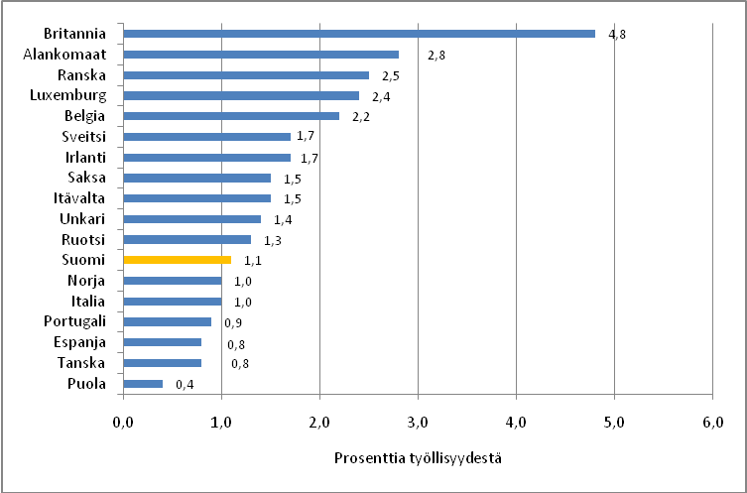

Vuokratyöntekijöiden profiili ja työsuhteiden laatu

Vuokratyö on pääasiassa osa-aikatyötä. Useimmissa kohdemaissa vuokratyöntekijöiden vuoden aikana tekemät työtunnit jäävät noin 30-50 prosenttiin tavallisen kokopäiväisen palkansaajan tekemistä työtunneista. Poikkeuksellisen korkeita vuokratyöntekijöiden työtuntimäärät ovat Argentiinassa, Brasiliassa, Ruotsissa, Etelä-Koreassa ja Unkarissa. Ruotsissa vuokratyöntekijöiden työtunnit ovat suuremmat kuin palkansaajilla keskimäärin, mikä johtunee asiakkaiden pitkistä vuokratyösuhteista. Työtunnit voivat nousta korkeaksi myös silloin, jos työntekijöillä on työsuhteita moniin vuokrayrityksiin.

CIETT:in tilastojen mukaan vuokratyösuhteiden keskimääräiset kestot ovat Ruotsin ohella pitkiä Etelä-Koreassa, Japanissa, Chilessä ja Alankomaissa. Näissä maissa työsuhteet kestävät pääsääntöisesti yli kolme kuukautta. Espanjassa ja Italiassa pääosa työsuhteista koostuu lyhyistä alle kuukauden pituisista työsuhteista. Pääosa vuokratyöntekijöistä on alle 30-vuotiaita, joille vuokratyö toimii usein ensimmäisenä etappina työmarkkinoilla ja joskus jopa väylänä vakituisiin työsuhteisiin. Opiskelijoille joustava vuokratyö mahdollistaa sivutulojen ansaitsemisen opiskelun ohessa.

Yli 30-vuotiaat ja keski-ikäiset muodostavat vähemmistön vuokratyöntekijöistä, mutta 2000-luvulla vanhenevien työntekijöiden määrä on kasvanut. Tätä osoittavat esimerkiksi Italiasta laaditut tilastot vuokratyöntekijöistä ikäryhmittäin. Ranskassa yli 50 -vuotta täyttäneiden osuus vuokratyöntekijöistä on lisääntynyt jatkuvasti 10 viime vuoden aikana. Muutos ei johdu vain väestörakenteen yleisestä vanhenemisesta, vaan vanhemmat ikäluokat ovat löytäneet vuokratyöstä joustavan tavan pysyä työelämässä senkin jälkeen, kun he ovat saavuttaneet virallisen eläkeiän (Kuviot 3 ja 4).

Sukupuoleltaan pääosa kohdemaiden vuokratyöntekijöistä on edelleen miehiä, mutta naisten osuus on kasvussa. Naisten osuutta nostavat kansantalouksien palveluvaltaisuus, julkisen palvelutuotannon laajuus ja naisten suhteellinen osuus työvoimasta. Naisten osuus vuokratyöntekijöistä on suuri Pohjoismaissa, Britanniassa, Japanissa, Yhdysvalloissa ja Etelä-Koreassa. Maissa, joissa vuokratyötä käytetään pääasiassa jalostusaloilla (teollisuus, rakentaminen), merkittävä osa vuokratyöntekijöistä on miehiä. Näitä maita ovat esimerkiksi Saksa, Sveitsi ja Etelä-Afrikka.

Kuvio 3 Vuokratyöntekijät ikäryhmittäin Italiassa vuosina 2003, 2005 ja 2007, prosenttia vuokratyöntekijöistä (Lähde: CIETT). 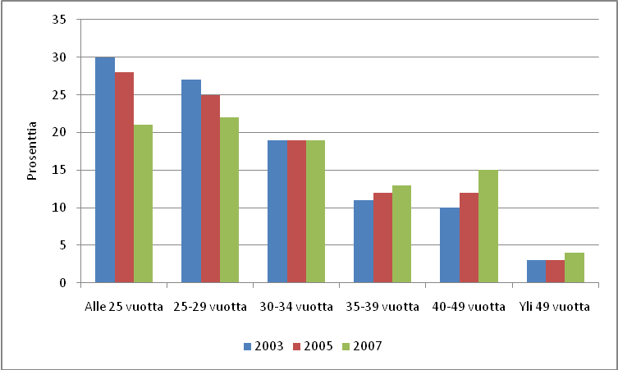

Kuvio 4 50 vuotta täyttäneiden osuus Ranskan vuokratyöntekijöistä, prosenttia (Lähde: CIETT).

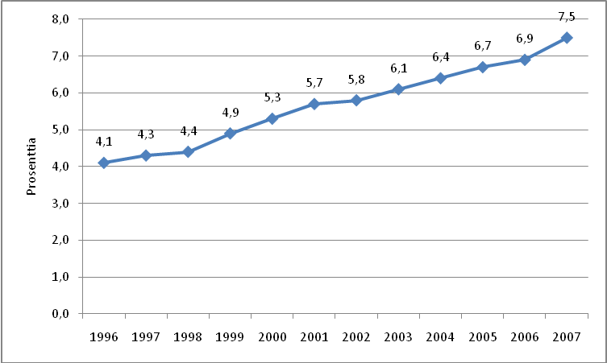

Koulutustasoltaan pääosa vuokratyöntekijöistä edustaa matalan tai korkeintaan keskiasteen koulutuksen saaneita. Syynä on, että monet vuokratyöntekijät työskentelevät suhteellisen matalaa koulutustasoa edellyttävissä palvelutehtävissä. Lisäksi vuokratyöntekijöistä monet ovat nuoria opiskelijoita, joilla ei ole vielä ammattitutkintoa. Koulutusaste vaihtelee maittain. Esimerkiksi Norjassa ja Etelä-Koreassa 50 prosentilla vuokratyöntekijöistä on korkean asteen koulutus. Lisäksi muodollisesti alhainen koulutusaste ei kerro kaikissa työtehtävissä työntekijän ammattiosaamisesta.

2.2 Kotimaisen vuokratyövoiman määrä Suomessa

2.2.1 Tilastokeskuksen voimatutkimuksen tilastot

Tilastokeskuksen työvoimatutkimus on kerännyt tietoja eri toimialoilla työskentelevistä vuokratyöntekijöistä ensimmäistä kertaa tilastovuodelta 2008. Aiemmin vuokratyöntekijät tilastoituivat liike-elämän palveluissa työllistämistoimintaan. Nyt vuokratyöntekijän toimiala määritetään työvoimatutkimuksessa käyttäjäyrityksen tai -yhteisön toimialan mukaan. Muutos pienentää työllistämistoiminnassa työllisten määrä, ja nostaa muiden toimialojen työllisyyttä. Muutokset ovat kuitenkin useimmilla toimialoilla melko pieniä, ja ne riippuvat vuokratyövoiman käytön yleisyydestä.

Yhteensä Suomessa työskenteli työvoimatutkimuksen mukaan 32 000 vuokratyöntekijää vuonna 2008, mikä oli 1,4 prosenttia palkansaajista (Taulukko 2). Heistä miehiä ja naisia oli yhtä paljon. Kaksi kolmasosaa työntekijöistä oli alle 35-vuotiaita. Palkansaajien määrään suhteutettuna vuokratyöntekijöitä oli eniten majoitus- ja ravitsemisalalla (5,1 %) ja kaupassa (2,2 %). Teollisuudessa vuokratyötyöntekijöitä oli määrällisesti eniten, mutta suhteellisesti heitä on vain 1,6 prosenttia. Rakennusalalla vuokratyövoimaa oli odotettua vähemmän, eli 1,6 prosenttia palkansaajista.

Vuokratyötekijöiden pieni määrä johtuu osittain siitä, että Tilastokeskuksen työvoimatutkimus kuvaa vain Suomessa pysyväisluonteisesti asuvan väestön työmarkkinoille osallistumista, työllisyyttä, työttömyyttä ja työaikaa. Työvoimatutkimuksen ulkopuolelle jäävät tilapäisesti tai lyhytaikaisesti Suomessa työskentelevät ulkomaalaiset vieras- ja keikkatyöläiset, minkä vuoksi myös pääosa ulkomaalaisista vuokratyöntekijöistä jää työvoimatutkimuksen tilastojen katveeseen. Sama koskee muitakin työllisyyttä kuvaavia virallisia tilastoja, kuten Tilastokeskuksen työssäkäyntitilastoa.

Taulukko 2 Palkansaajien kokonaismäärä ja kotimaisten vuokratyöntekijöiden osuus palkansaajista toimialoittain 2008 (Lähde: Työvoimatutkimus, Tilastokeskus).

 | Vuokratyön-tekijöitä/  palkansaajat, | Vuokratyön-  tekijöiden  lukumäärä
Majoitus- ja ravitsemisala | 5,1 | 4 000
Tukku- ja vähittäiskauppa | 2,2 | 6 000
Teollisuus (ml. energia ja kaivannaistoiminta) | 1,6 | 6 900
Kuljetus ja liikenne | 1,6 | 2 400
Rakentaminen | 1,6 | 2 300
Kiinteistö- ja liike-elämän palvelut | 1,1 | 2 900
Terveys- ja sosiaalipalvelut | 1,0 | 3 700
Muut henkilökohtaiset palvelut | 0,9 | 1 100
Muut alat ja erittelemätön vuokratyövoima | - | 2 700
Yhteensä | 1,4 | 32 000

2.2.2 Työ- ja elinkeinoministeriön tilastot

Työministeriön ja sittemmin työ- ja elinkeinoministeriö TEM on kerännyt tietoja yksityisestä työvoiman vuokrauksesta ja välityksestä vuodesta 1999 lähtien, mistä lähtien nykyisin voimassa oleva asetus yksityisiä työvoimapalveluja koskevasta tietojenantovelvollisuudesta on ollut voimassa. TEM on julkaissut tuoreimmat käytettävissä olevat tilastotiedot työvoiman vuokrauksesta tilastovuotta 2008 koskevassa ministeriön strategia- ja ennakointiyksikön laatimassa raportissa. Raportti ei kata kuitenkaan ulkomaalaisia työvoiman vuokraus- ja välitysyrityksiä.

Raportin perustiedot on koottu työmarkkinajärjestöihin kuuluvien yritysten osalta työnantajajärjestöjen (Henkilöstöpalveluyritysten Liitto HPL) kautta. Työmarkkinajärjestöihin kuulumattomien työvoiman vuokrausta ja välitystä tarjoavien yritysten ja osuuskuntien osalta tiedot on kerätty kyselytutkimuksen avulla. Kyselyissä ovat mukana pääsääntöisesti vain ne yritykset, joiden päätoimialana on työvoiman vuokraus tai välitys. Tämä tarkoittaa sitä, että osa muille toimialoille tilastoiduista yrityksistä jää tilastojen ulkopuolelle, vaikka ne harjoittaisivat työvoiman vuokrausta.

TEM:n tilastojen mukaan vuokratyöntekijöiden määrä oli lähes 100 000 vuonna 2008, mikä muodosti 4,5 prosenttia palkansaajien määrästä. Vuokratyöntekijöiden määrä on peräti kolminkertainen Tilastokeskuksen työvoimatutkimuksen lukuihin (32 000 työntekijää) verrattuna. Tilastojen välisiä eroja on vaikea selittää yksityiskohtaisesti, mutta ne johtuvat pääosin erilaisista tilastojen keruu- ja laadintamenetelmistä. Tämän vuoksi TEM:n tilastoihin perustuvia vuokratyöntekijöiden määrätietoja ei tulisi myöskään suhteuttaa suoraan työvoimatutkimuksen työllisyystietoihin.

TEM:n tilastot, jotka perustuvat pääasiassa Henkilöstöpalveluyritysten Liitto HPL:n teettämiin kyselytutkimuksiin, perustuvat suurelta osin yksittäisten henkilöstöpalvelualan yritysten antamiin tietoihin vuokratyöntekijöidensä määrästä tilastovuoden aikana. Sen sijaan Työvoimatutkimuksen tiedot perustuvat otantaan pohjautuvaan palkansaajien haastattelututkimukseen, joka on kuvattu vuokratyöntekijän todellista työllisyyttä haastatteluhetkellä (tutkimusviikon), mistä syystä vuokratyöntekijöiden määrä jää pienemmäksi kuin TEM:n tilastojen mukaan.

TEM:n vuokrayrityksiltä kerätyissä luvuissa saattaa esiintyä päällekkäisyyksiä, jos samat vuokratyöntekijät tekevät työtä useammalle kuin yhdelle vuokrayritykselle. Tämä nostaa tilastollisesti vuokratyöntekijöiden määrää. Työvoimatutkimuksessa sen sijaan vuokratyöntekijöiden todellinen määrä voi jäädä edelleen osittain pimentoon, sillä osa vuokratyöntekijöistä mieltää itsensä edelleen käyttäjäyrityksen toimialalla työskenteleväksi palkansaajaksi. Työvoimatutkimuksen lukuihin voi sisältyä myös otostutkimuksille tyypillisiä satunnaisvirheitä.

TEM:n tilastolukuja vuokratyövoiman määrästä nostaa tilastollisesti se, jos ne sisältävät tietoja HPL:n jäsenyrityksiin palkatuista työntekijöistä, joiden pysyvä asuinpaikka on ulkomailla. Vuonna 2008 näitä vuokratyöntekijöitä oli HPL:n mukaan noin 2000-3000 henkeä. Lähtökohtaisesti ulkomailla asuvat keikkatyöläiset eivät sisälly Tilastokeskuksen työvoimakeskuksen tuottamiin tilastoihin kotimaisesta työvoimasta ja työllisyydestä. Ulkomaille rekisteröityjen yritysten palveluksessa olevat ulkomaalaiset jäävät kuitenkin sekä TEM:n että Tilastokeskuksen tilastojen katveeseen.

Todennäköisesti kotimaisten vuokratyöntekijöiden oikea määrä löytyy jostain TEM:n tilastojen ja työvoimatutkimuksen tilastojen välimaastosta. TEM:n tilastoista voi saada silti hyödyllistä rakennetietoa vuokratyöntekijöiden määrä kehityksestä, käyttäjäyritysten määrästä ja toimialoista, vuokratyösuhteiden määrästä ja pituudesta sekä vuokratyöstä henkilötyövuosina. TEM:n tilastot osoittavat, että kotimaisen vuokratyövoiman määrä on lisääntynyt koko 2000-luvun ajan, joskin tuoreimmat tilastovuodet eivät ole ihan vertailukelpoisia ensimmäisiin tilastovuosiin nähden (Kuvio 5).

Ammateittain tarkasteltuna jalostusalojen ammateissa (teolliset ja rakennusalan ammatit) työllistyi noin kolmannes vuokratyöntekijöistä (34 000 henkeä). Jalostusalojen tärkein ammattiryhmä oli metalliala. Majoitus- ja ravitsemisalan osuus vuokratyöntekijöistä oli viidennes, kaupan ammattien 14 prosenttia, hallinnon-, atk- ja toimistotyön 14 prosenttia, sosiaali- ja terveydenhuollon kymmenen prosenttia ja muiden ammattiryhmien yhteensä vajaat kymmenen prosenttia. Eniten vuokratyövoima on kasvanut viime vuosina kaupassa sekä majoitus- ja ravitsemisalalla.

Teollisuudessa, rakentamisessa, kuljetus- ja logistiikka-alalla sekä kiinteistöjen ylläpitopalveluissa vuokratyövoiman määrä on vähentynyt vuosina 2006-08. Syynä voi olla talouden laskusuhdanne, joka näkyi ensimmäisinä vientivetoisessa teollisuustuotannossa vuonna 2008. Vuokratyövoiman kysyntä reagoi herkästi suhdannevaihteluihin. Myös teollisuuden rakennemuutos ja tehtaiden sulkemiset ovat vähentäneet kaikkea teollisuustyön kysyntää. Kotimaisen vuokratyövoiman vähentyminen voi johtua osittain ulkomaisten vuokrayritysten toiminnan kasvusta (Kuvio 6).

Kuvio 5 Vuokratyöntekijöiden määrä vuosina 1999-2008, lkm (Lähde: TEM)

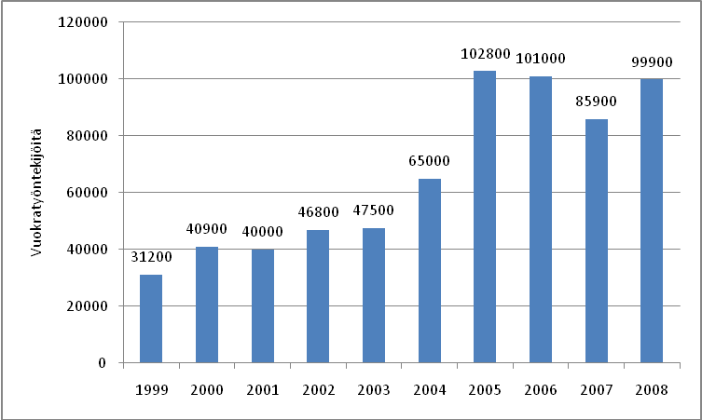

Kuvio 6 Vuokratut työntekijät ammattiryhmittäin 2006-08 (Lähde: TEM)

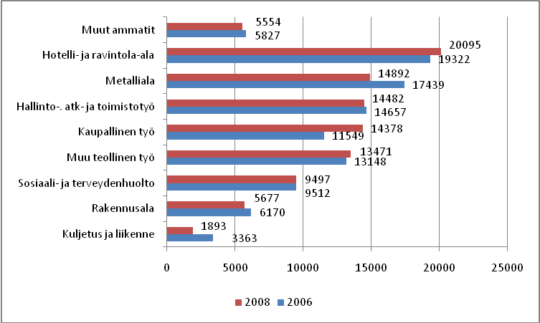

Vuokratyöntekijöiden määrä ei luonnollisesti kuvaa tehtyä työpanosta vuokratyössä, sillä pääosa vuokratyöntekijöistä on osa-aikaisia, joskin osalla tehtyjen työtuntien määrä saattaa nousta korkeaksi. TEM:n tekemien laskelmien mukaan vuokratyön määrä oli noin 38 000 henkilötyövuotta. Osa vuokratyöntekijöistä voi siirtyä ennen pitkää myös suoraan käyttäjäyritysten palvelukseen. Vuonna 2008 tällaisia vuokratyöntekijöitä oli TEM:n mukaan arviolta vajaat 5 000. Määrä on vähentynyt vuodesta 2006 kaikissa ammattiryhmissä sosiaali- ja terveyspalveluja lukuun ottamatta.

2.2.3 Tilastokeskuksen ja verohallinnon yritystilastot

Tilastokeskuksen yritys- ja toimipaikkarekisteri YTR:n mukaan työnvälityksen ja henkilöstön hankinnan toimialalla toimivien yritystoimipaikkojen henkilöstö oli vuonna 2007 yhteensä 33 400 henkeä. Määrä on samaa luokkaa yritys- ja toimipaikkatasolla. Siitä 94 prosenttia työskenteli päätoimialaltaan työvoimavuokrausta harjoittavilla toimipaikoilla. Loppuosa henkilöstöstä työllistyi muilla henkilöstön hallinnan toimialoilla. YTR:n tilastot osoittavat myös, kuinka ripeästi henkilöstöpalveluyritysten henkilöstön määrä on lisääntynyt 1990- ja 2000-luvuilla (Kuvio 7).

YTR:n mukainen henkilöstön määrätieto asettuu verrattain lähelle TEM:n ja Tilastokeskuksen työvoimatutkimuksen henkilötyövuosiksi muutettuja tietoja vuokratyöntekijöiden työllisyydestä. Osasyynä on, että YTR:n mukainen henkilöstötieto pohjautuu periaatteessa kokovuosityöllisyyden käsitteelle. Toisin sanoen kaksi puolipäiväistä työntekijää muodostavat yhden vuosityöllisen. YTR:n henkilöstötiedot poikkeavat kuitenkin TEM:n ja työvoimatutkimuksen tiedoista siten, että ne sisältävät vuokrayritysten toimistohenkilökunnan ja alan yrittäjien työllisyyden.

Kuvio 7 Henkilöstöpalvelualan yritystoimipaikkojen henkilöstö 1993-2007 (Yritys- ja toimipaikkarekisteri, Tilastokeskus).

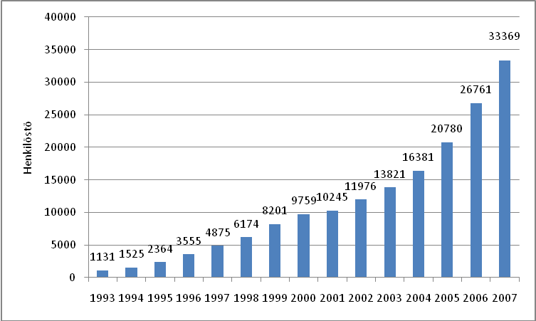

YTR:n henkilöstötieto poikkeaa käsitteellisesti työvoimatutkimuksen tiedoista myös siten, että YTR:n mukaiseen henkilöstön määrään voi sisältyä yrityksiin suoraan palkatut ulkomaalaiset työntekijät. Toisaalta YTR:n tilastot henkilöstöpalvelun työllisyydestä kattavat vain ne Suomessa rekisteröidyt yritykset (ja toimipaikat), joiden päätoimialana on työnvälityksen ja henkilöstön hankinta (tol 2002) tai työllistämistoiminta (tol 2008). Tilastojen ulkopuolelle jäävät muiden toimialojen yritykset, jotka harjoittavat sivutoimialanaan työvoiman vuokrausta.

Verohallinnon tilastot palkansaajista

Verohallinnon tahtotietojärjestelmässä työnantajien vuosi-ilmoituksiin perustuvien tilastojen mukaan henkilöstöpalvelualalla oli yhteensä 151 000 palkansaajaa vuonna 2008. Verohallinnon tilastot käsittävät päätoimialaltaan henkilöstöpalvelualalla toimivien yritysten lisäksi muiden toimialojen yritykset, jotka harjoittavat verohallinnon saamien tietojen mukaan henkilöstönvuokrausta. Verohallinnon tilastojen mukaista palkansaajien kokonaismäärää voidaan verrata lähinnä TEM:n tilastojen mukaiseen vuokratyöntekijöiden määrätietoon (noin 100 000 vuokratyöntekijää).

Molemmat tilastot kuvaavat tilastovuoden aikana yritysten palkkatilastoilla olleiden työntekijöiden määrää, jotka sisältävät myös yrityksiin suoraan palkatut ulkomaalaiset työntekijät. Tilastojen välisiä eroja (noin 50 000 palkansaajaa) selittää se, että verohallinnon tilastot kattavat ehkä paremmin toimialan yrityskentän. Kokonaisuudessaan voidaan todeta, että molemmissa tilastoissa palkansaajien absoluuttinen ”nuppilukumäärä” kuvaa huonosti henkilöstöpalvelualalla tehdyn todellisen työpanoksen määrää, koska useimmat vuokratyöntekijät ovat osa-aikatyöntekijöitä.
2.2.4 Rakennusalan vuokratyövoima

Tarkempaa tietoa rakennusalalla tapahtuvasta vuokratyövoiman käytöstä on saatu Rakennusteollisuus RT:n syksyllä 2009 tekemistä työmaakyselyistä. Kyselyt tehtiin yhdeksässä RT:n talonrakennuspiirissä ja ne kattoivat runsaat 1 700 työmaata. Tutkittujen rakennustyömaiden työntekijämäärä oli 18 900 henkeä, joista 41 prosenttia oli pääurakoitsijoiden omia työntekijöitä ja 55 prosenttia koti- ja ulkomaisten aliurakoitsijoiden työntekijöitä. Loppuosa (4 % työntekijöistä) oli pääurakoitsijoiden vuokratyövoimaa, joka jakaantui edelleen koti- ja ulkomaiseen vuokratyövoimaan.

Alueellisesti vuokratyövoiman merkitys oli suurin Uudenmaan talonrakennuspiirissä ja vähäisintä Lapin piirissä. Vuokratyövoimasta neljännes oli ulkomaalaisia ja kolme neljännestä kotimaisia. Rakennustyömaiden kyselytutkimukset osoittavat, että pääurakoitsijoiden vuokratyövoiman määrä on supistunut vuosina 2008-09. Tämä koskee erityisesti Uuttamaata, Lounais-Suomea ja Lappia. Sen sijaan Satakunnassa vuokratyövoiman merkitys on lisääntynyt. Suomalaisten ja ulkomaalaisten vuokratyöntekijöiden välisessä suhteessa ei ole tapahtunut suuria muutoksia.

Kotimaiset vuokratyöntekijät muodostivat työmaakyselyjen mukaan runsaat kahdeksan prosenttia urakoitsijoiden omien kotimaisten työntekijöiden ja vuokratyöntekijöiden yhteismäärästä vuonna 2008.Tämä oli selvästi enemmän kuin Tilastokeskuksen työvoimatutkimuksen mukaan (vajaat 2 %), kun vuokratyöntekijät suhteutetaan työvoimatutkimuksessa rakennusalan palkansaajien kokonaismäärään (Taulukko 3). Vuonna 2009 vuokratyöntekijöiden suhteellinen osuus kaikista kotimaisista palkansaajista oli kuitenkin vähentynyt kolmeen prosenttiin.

Taulukko 3 Rakennustyömaiden vuokratyövoiman rakenne alueittain 2009 (suluissa 2008 luvut), prosenttia (Lähde: Rakennusteollisuus RT:n työmaatutkimukset 2008).

Talonrakennuspiiri | Vuokratyöntekijöitä rakennustyömaiden koko työvoimasta, % | Suomessa asuvia urakoitsijoiden vuokratyöntekijöistä, % | Ulkomaalaisia urakoitsijoiden vuokratyöntekijöistä, % | Kotimaiset vuokratyöntekijät Suomessa kaikista asuvista palkansaajista, %
Satakunta | 11,6 (2,4) | 52,4 (100,0) | 47,6 (0,0) | 6,6 (5,7)
Uusimaa | 4,5 (7,2) | 69,1 (67,8) | 30,9 (32,2) | 3,8 (12,4)
Lahti-Kymi | 3,4 (2,5) | 94,7 (77,8) | 5,3 (22,2) | 3,4 (3,8)
Pohjanmaa | 3,1 (2,6) | 95,8 (100,0) | 4,2 (0,0) | 3,1 (3,7)
Sisä-Suomi | 2,9 (4,3) | 93,8 (92,3) | 6,2 (7,7) | 2,8 (8,6)
Lounais-Suomi | 2,3 (5,6) | 94,1 (74,0) | 5, 9 (26,0) | 2,4 (8,8)
Pohjois-Suomi | 2,1 (3,4) | 93,9 (100,0) | 6,1 (0,0) | 2,1 (5,5)
Itä-Suomi | 1,6 (1,7) | 96,8 (100,0) | 3,2 (0,0) | 1,6 (2,8)
Lappi | 0,2 (5,0) | 100,0 (87,1) | 0,0 (12,9) | 0,2 (6,6)
Yhteensä | 3,5 (5,1) | 77,4 (76,1) | 22,6 (23,9) | 3,0 (8,2)

RT:n työmaatutkimukset eivät kerro kuitenkaan koko totuutta vuokratyöntekijöiden merkityksestä rakennustyömailla, koska liiton tekemät työmaatutkimukset eivät kata aliurakoitsijoiden vuokratyöntekijöitä. RT:n työmaatutkimusten ulkopuolelle jäävät kokonaan myös järjestäytymättömät urakoitsijat, joiden rakennustyömailla erityisesti ulkomaisen työvoiman merkitys on verohallinnon asiantuntijoiden ja alan työntekijäjärjestö Rakennusliiton vuonna 2006 tekemän selvityksen mukaan suurempaa kuin suurten järjestäytyneiden rakennusurakoitsijoiden työmailla.

2.2.5 Ravintola-alan vuokratyövoima

Anniskeluravintoloiden henkilöstö oli aluehallintohallintoviranomaisille annettujen neljännesvuosi-ilmoitusten mukaan vuonna 2009 keskimäärin 51 780 henkeä, jos vuokratyöntekijöitä oteta lukuun. Laskennallinen vuokratyövoiman määrä oli noin 3 840 miestyövuotta, eli seitsemän prosenttia ravintoloiden oman henkilöstön ja vuokratyövoiman kokonaismäärästä (Taulukko 4). Yli 90 prosenttia vuokratyöntekijöiden työtunneista tehtiin A-luvin toimivissa anniskeluravintoloissa. Edelliseen vuoteen verrattuna vuokratyöntekijöiden työntunnit ovat vähentyneet noin 16 prosenttia.

Taulukko 4 Anniskeluravintoloiden työllisyys keskimäärin 2009 (Lähde: Aluehallintovirastojen neljännesvuosi-ilmoitukset)

 | Työllisyys, lkm | Osuus, %
Kokoaikaiset työntekijät | 22550 | 40,5
Osa-aikaiset työntekijät | 21450 | 38,6
Omistajat ja perheenjäsenet | 7770 | 14.0
Vuokratyöntekijät | 3840 | 6,9
Yhteensä | 55610 | 100,0

2.2.6 Metalliliiton ja SAK:n luottamusmieskyselyt

SAK ry:n ja Metallityöväen Liitto ry:n piirissä suoritettiin talvella 2010 luottamusmieskyselyt, joissa osaltaan tiedusteltiin koti- ja ulkomaisen vuokratyövoima käytöstä ja kehityksestä työpaikoilla. SAK:n kyselyjen vuokratyövoima muodosti keskimäärin pari prosenttia SAK:laisia jäsenliittoja edustavien työpaikkojen henkilöstöstä. Ammattiliitoittain tarkasteluna eniten vuokratyöntekijöitä oli Palvelualojen ammattiliitto PAM:a edustavilla työpaikoilla (majoitus- ja ravitsemisala, kauppa ja kiinteistöpalveluala) sekä Posti- ja logistiikka-alan unionia edustaville työpaikoilla.

Metallityöväen Liiton (jatkossa Metalliliitto) kyselyjen mukaan ulko- tai kotimaista vuokratyövoimaa oli 163 työpaikalla, mikä oli 15-16 prosenttia kaikista kyselyjen piirissä olleista metallialan työpaikoista talvella 2010. Prosentuaalisesti vuokratyövoima muodosti keskimäärin 1,7 prosenttia työpaikkojen henkilöstöstä. Osuus oli yli prosenttiyksikön pienempi kuin yleisen SAK:n kyselyjen mukaan (2,8 %), mutta SAK:n kyselyissä Metalliliittoa edustavien työpaikkojen määrä oli vain kuudesosa liiton omien luottamieskyselyjen piirissä olleista työpaikoista.
Pääosassa metallialan työpaikkoja, joissa työskenteli vuokratyöntekijöitä, vuokratyövoiman osuus jäi alle kymmeneen prosenttiin työpaikan kokonaishenkilöstöstä. Vain 17 työpaikassa vuokratyövoiman osuus oli vähintään 30 prosenttia, mutta nämä vuokratyöintensiiviset työpaikat työllistivät lähes 60 prosenttia kaikista kyselyihin vastanneiden työpaikkojen vuokratyöntekijöistä (Kuvio 8). Vuonna 2009 tapahtunut suhdannekäänne ja metalliteollisuuden tuotteiden kysynnän lasku on ilmeisesti vaikuttanut siihen, että vuokratyövoiman määrä on pienentynyt työpaikoilla (Kuvio 9).

Kuvio 8 Vuokratyövoimaa käyttävät työpaikat vuokratyövoiman henkilöstöosuuden mukaan 2010, osuus vuokratyövoimaa käyttävistä työpaikoista ja vuokratyövoiman määrästä (Lähde: Metallityöväen Liiton luottamusmieskyselyt 2010)

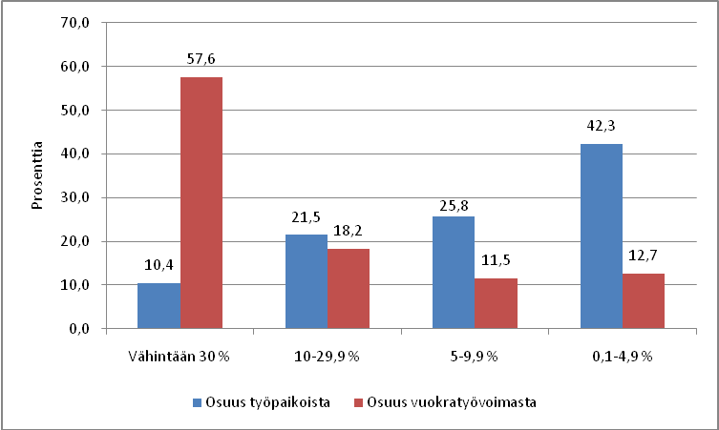

Kuvio 9 Vuokratyövoiman määrän kehitys 2009-10 (Lähde: Metallityöväen Liiton luottamusmieskyselyt 2010).

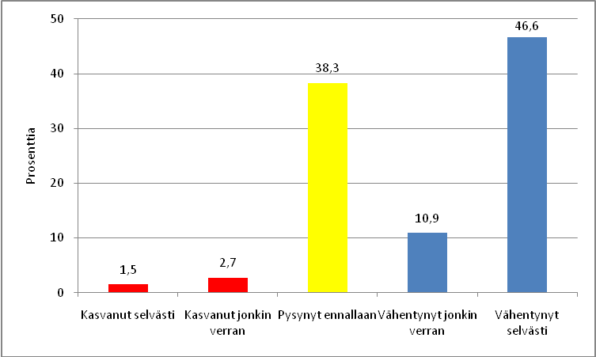

Ulkomainen vuokratyövoima luottamusmieskyselyjen mukaan

SAK:n ja Metalliliiton luottamusmieskyselyissä pyydettiin jakamaan vuokratyövoimakoti- ja ulkomaisiin työntekijöihin. SAK:n kyselyjen mukaan ulkomaisia vuokratyöntekijöitä työllisti kolme prosenttia työpaikkoja talvella 2010. Yhteensä ulkomaisia vuokratyöntekijöitä oli vain 0,2 prosenttia työpaikkojen kokonaishenkilöstöstä. Suhteellisesti eniten ulkomaisia vuokratyötekijöitä oli Merimies-unionia (2,4 %) ja Kemian Liittoa (1,3 %) edustavilla työpaikoilla. Julkisia hyvinvointialoja edustavilla työpaikoilla ulkomaisia vuokratyöntekijöitä ei ollut lainkaan.

Metalliliiton kyselyjen mukaan ulkomaista vuokratyövoimaa oli noin viidessä prosentissa työpaikkoja (48 työpaikkaa). Parissa prosentissa työpaikkoja oli samanaikaisesti koti- ja ulkomaisia vuokratyöntekijöitä. Yhteensä ulkomaiset työntekijät muodostivat Metalliliiton kyselyjen mukaan vajaan kolmanneksen alan vuokratyöntekijöiden kokonaismäärästä. Osuus oli huomattavasti suurempi kuin SAK:n kyselyjen mukaan metallialalla oli ulkomaisia vuokratyöntekijöitä. Metalliliiton omaa kyselyä voidaan pitää kuitenkin luotettavampana sen suuremman kattavuuden vuoksi.

2.3 Suomalaisten vuokrayritysten ulkomainen työvoima

Henkilöpalveluyritysten liitto HPL:n jäsenyrityksillä oli vuonna 2008 palveluksessaan vajaat 3 100 ulkomaalaista vuokratyöntekijää. Vuodesta 2007 määrä on kasvanut tuhannella työntekijällä. Ulkomaalaisten määrän lisäys on johtunut vuokrayritysten itse ulkomailta tuomien työntekijöiden määrän kasvusta. Kaiken kaikkiaan 16 prosenttia HPL:n jäsenyrityskyselyihin vastanneista 80 yrityksestä oli tuonut vuosina 2007-08 ulkomailta vuokratyöntekijöitä. Tämän lisäksi jotkut henkilöstön hankintaa tarjoavat yritykset ovat rekrytoineet asiakkaille ulkomaalaisia työntekijöitä.

Työsuhteiden pituudet ja verotuskäytäntö

Suomalaisiin henkilöstöpalveluyrityksiin palkattuja yli kuudeksi kuukaudeksi tulevia vuokratyöntekijöitä verotetaan pääsääntöisesti samalla tavoin kuin Suomessa asuvia vuokratyöntekijöitä. Alle kuudeksi kuukaudeksi tulevat ulkomaalaiset ovat puolestaan rajoitetusti verovelvollisia. Rajoitetusti verovelvolliselta peritään lähdevero. Lähdevero on lopullinen ja sen määrä on 35 prosenttia palkasta. Vuodesta 2006 lähtien rajoitetusti verovelvollinen on saanut tehdä ennen veron perimistä rahapalkan ja luontoisetujen yhteismäärästä niin sanotun lähdeverovähennyksen.

Työnantajan sosiaaliturvamaksu ja vakuutetun sairausvakuutusmaksu maksetaan palkan määrästä, josta lähdeverovähennystä ei ole tehty. Suomalaisen työnantajan on lisäksi annettava maksamistaan eristä (palkat, yms.) rajoitetusti verovelvollisille maksettuja suorituksia koskeva verohallinnon vuosi-ilmoitus ja tulonsaajalle tosite. Vuosi-ilmoituksen tekoa varten vaadittavat verovelvollisen yksilöintitiedot ovat täydellinen nimi, osoite kotivaltiossa ja syntymäaika. Vuosi-ilmoituksessa on ilmoitettava myös ulkomaiselle henkilölle hänen kotivaltiossaan annettu henkilötunnus.

HPL:n tilastoista ei suoraan käy ilmi, kuinka pitkiin työsuhteisiin ulkomaalaiset vuokratyötekijät on palkattu. Lisäksi osa ulkomaalaisiksi tilastoiduista työntekijöistä voi olla Suomessa pysyväisluonteisesti asuvia maahanmuuttajia, jotka ovat säilyttäneet ulkomaan kansalaisuuden. Verohallinnon tahtotietojärjestelmän perusteella muodostetuista tilastoista voidaan selvittää rajoitetusti verovelvollisten eli suoraan suomalaisiin henkilöstöpalvelualan yrityksiin alle puoleksi vuodeksi palkattujen työntekijöiden määrä. Vuonna 2008 heitä oli alan yritysten palkkalistoilla 650 henkeä.

2.4 Ulkomaisten vuokrayritysten työntekijät Suomessa

2.4.1 Työntekijät ulkomaisten yritysten vuosi-ilmoitusten mukaan

Myös ulkomaisen työnantajan on annettava verohallinnolle tietoja enintään kuusi kuukautta Suomessa työskennelleistä vuokratyöntekijöistä ja heille maksetuista palkoista vuosittain verovuotta seuraavan vuoden tammikuussa rajoitetusti verovelvollisen vuosi-ilmoituslomakkeella, ellei verosopimus estä veron perimistä ulkomaisen vuokratyöntekijän palkasta. Vuosi-ilmoituslomakkeelta ilmenee muun muassa palkan maksajan ja saajan nimi, saajan kotivaltiotunnus, maksetun suorituksen ja päivärahojen sekä kustannusten korvausten määrä sekä työskentelypäivien määrä.

Verohallinnolle annettujen vuosi-ilmoitustietojen mukaan Suomessa työskenteli vuonna 2008 vajaat 1 200 rajoitetusti verovelvollista ulkomaalaista vuokratyöntekijää, joiden työskentelyaika oli enintään puoli vuotta. Vuokratyötekijöistä virolaisia oli noin 600, puolalaisia 440, venäläisiä 60 ja liettualaisia 60. Yksittäisiä työntekijöitä on tullut lisäksi kahdeksasta muusta maasta. Vuokratyöntekijöiden maakohtainen luettelo osoittaa, että vuosi-ilmoituksia on annettu sellaisista maista tulleista vuokratyöntekijöistä, jotka eivät kuulu pakollisen ilmoittamisvelvollisuuden piiriin (Taulukko 5).

Taulukko 5 Enintään kuusi kuukautta työskennelleiden ulkomaisten työnantajien palveluksessa olleet vuokratyöntekijät 2008 (Lähde: Verohallinto ja Suunnittelu- ja tutkimuspalvelut Pekka Lith)
 | Työntekijöitä, lkm | Osuus työntekijöistä, %
Viro | 597 | 50,6
Puola | 435 | 36,9
Venäjä | 60 | 5,1
Liettua | 56 | 4,7
Muut maat | 31 | 2,7
Yhteensä | 1179 | 100,0

Vuosi-ilmoituksissa annetut tiedot palkoista ja päivärahoista sekä työskentelypäivien lukumäärästä ovat suurelta osin puutteellisia, minkä vuoksi esimerkiksi ulkomaalaisten todellisen työpanoksen laskeminen on hankalaa. Tarkastelusta puuttuvat myös kokonaan yli kuusi kuukautta Suomessa työskennelleiden vuokratyöntekijöiden tiedot, joista vuosi-ilmoitukset annetaan samalla tavoin kuin pysyvästi Suomessa asuvista työntekijöistä heidän asuinvaltiostaan riippumatta. Tosin ulkomaalaisten vuokratyöntekijöiden tietoja erottaminen näistä vuosi-ilmoituksista olisi vaikea tehtävä.

2.4.2 Ilmoitukset ulkomaalaisen vuokratyöntekijän palkkaamisesta

Ulkomaisen vuokrayrityksen velvollisuudet

Ulkomaisen työnantajan, jolla ei ole kiinteää toimipaikkaa Suomessa, mutta on rekisteröitynyt ennakkoperintärekisteriin ja vuokraa ulkomailta tulevan työntekijän Suomessa olevalle työn teettäjälle (mm. käyttäjäyritys), on annettava ilmoitus pääkaupunkiseudun verotoimistolle kaikista maassamme työskentelevistä työntekijöistä työskentelyn kestosta huolimatta, kun verosopimus ei estä Suomea perimästä veroa työntekijän palkasta. Jos ulkomainen vuokratyönantaja ei ole Suomessa ennakkoperintärekisterissä, ilmoituksen voi antaa myös ulkomaisen yrityksen edustaja.

Viime kädessä ilmoitusvelvollisuudesta vastaa kuitenkin aina ulkomainen vuokratyönantaja, vaikka yritys ei olisi Suomessa ennakkoperintärekisterissä ja ulkomaisen yrityksen edustajaa ei olisi asetettu. Ilmoitus annetaan viimeistään työskentelyn aloittamista seuraavan kuukauden loppuun mennessä. Vuonna 2008 verohallinnolla oli tiedossaan yhteensä 305 ulkomaista työnantajaa. Verohallinnolle tehtyjen ilmoitusten mukaan ulkomaalaisilla vuokratyönantajilla oli Suomessa yhteensä 1 387 vuokratyöntekijää, joista noin puolet oli yleisesti verovelvollisia.

Vuotta 2009 koskevien tilastotietojen mukaan vuokratyövoimaa tarjoavien ulkomaalaisten yritysten määrä olisi vähentynyt arviolta noin 149 yritykseen. Vuokratyöntekijöitä yrityksillä olisi ollut 498, joista yleisesti verovelvollisia oli vajaat 30 prosenttia. Arviot ulkomaalaisen vuokratyövoiman määrän pienentymisestä on saanut ristiriitaisen vastaanoton. Eräiden asiantuntijoiden arviot vuokratyövoiman vähenemisestä vastaa toteutunutta kehityksestä taantuman olosuhteissa, mutta toisten asiantuntijoiden mielestä ulkomainen vuokratyövoima ei ole pienentynyt.

Ulkomaisten vuokrayritysten tekemiä ilmoituksia työntekijän työskentelyn aloittamisesta ei voida verrata suoraan yritysten vuosi-ilmoituksiin perustuviin tietoihin, vaikka yhteenlasketut työntekijät määrät olivat lähellä toisiaan (noin 1200-1400 työntekijää) vuonna 2008. Syynä on, että vuosi-ilmoitukset koskevat vain alle kuusi kuukautta Suomessa työskenteleviä vuokratyöntekijöitä. Toisaalta niihin on sisältynyt ilmoituksia sellaisista maista, kuten Puolasta tulleista työntekijöistä, jotka eivät ole vielä kuuluneet säännösten mukaan pakollisen ilmoittamisvelvollisuuden piiriin.

Suomalaisen työnteettäjän velvollisuudet

Suomalaisen vuokratyönteettäjän (käyttäjäyritys) on annettava ilmoitus verohallinnolle kaikista ulkomaisista yrityksistä, jolta käyttäjäyritys on vuokrannut Suomessa tehtävään työhön ulkomaalaisia vuokratyötyöntekijöitä, joka ovat tulleet muista Pohjoismaista, Baltian maista, Valko-Venäjältä, Moldovasta tai Georgiasta. Lisäksi ilmoitus on annettava silloin, kun vuokratyöntekijät tulevat valtiosta, jonka kanssa Suomella ei ole verosopimusta. Niin ikään työnteettäjän on tehtävä ilmoitus siitä, kun toimeksiantosopimus tai ulkomaisten vuokratyöntekijöiden työskentely päättyy kokonaan.

Tiedonantovelvollisuus kattaa käytännössä ulkomaisen yrityksen yksilöinti- ja yhteystiedot ja tiedon yrityksen toimialasta. Lisäksi käyttäjäyrityksen on ilmoitettava mahdollisen ulkomaisen edustajan yksilöinti- ja yhteystiedot. Vuonna 2008 verohallinnolla oli tiedossaan 676 suomalaista vuokratyönteettäjää, joista 578 oli täyttänyt tämän ilmoitusvelvollisuuden. Verohallinnon tiedot niistä suomalaisista vuokratyönteettäjistä, jotka eivät ole antaneet mitään ilmoituksia, perustuvat ulkomaisten vuokrayritysten ilmoituksiin työntekijöidensä vuokraamisesta suomalaiselle työnteettäjälle.

Vuotta 2009 koskevien verohallinnon tietojen mukaan ulkomaalaisen vuokratyövoiman käyttäjien määrä olisi vähentynyt noin 262 vuokratyönteettäjään, joista 218 olisi täyttänyt ilmoitusvelvollisuuden. Vuonna 2007 vuokratyönteettäjiä oli 1092, joista 952 oli täyttänyt ilmoitusvelvollisuuden. Luvut kertovat vuokratyövoiman kysynnän laskusta kuin ehkä myös siitä, että työvoiman vuokrausta on korvattu alihankinnalla, johon ei liity samanlaisia ulkomaisen vuokrayrityksen ja suomalaisen työn teettäjän ilmoitusvelvollisuuksia kuten vuokratyöhön.

2.5 Ulkomaisen vuokratyöntekijän verotus

Vuonna 2007 voimaan tulleen tuloverolain muutoksen johdosta Pohjoismaista ja Baltiassa tulevien, enintään kuusi kuukautta Suomessa ulkomaisen yrityksen palveluksessa olevien vuokratyöntekijöiden palkkatuloa verotetaan heti Suomessa. Vuokratyöstä saatua palkkatuloa verotetaan myös, jos työntekijä tulee maasta, jonka kanssa Suomella ei ole verosopimusta. Myös Valko-Venäjän kanssa tehty verosopimus on sallinut vuokratyön verotuksen Suomessa. Vuodesta 2009 lukien maassamme on verotettu lisäksi moldovalaisten ja georgialaisten vuokratyöntekijöiden palkkatuloa.

Ensimmäisen kuuden kuukauden aikana ulkomaalainen vuokratyöntekijä on kuitenkin rajoitetusti verovelvollinen, jolta peritään 35 prosentin lähdevero. Suomessa oleskelevien ulkomaille rekisteröidyn vuokrayrityksen palveluksessa olevien ulkomaisten työntekijöiden verotus on siis poikennut muiden lähetettyjen työntekijöiden verotuksesta, sillä pääsääntöisesti lähetetyt enintään kuusi kuukautta maassamme oleskelevat ulkomaalaiset työntekijät eivät joudu maksamaan veroa Suomeen, ellei lähetetyn työntekijän työnantajalla ole ollut Suomessa kiinteää liiketoimipaikkaa.

Ulkomaalaisen vuokratyöntekijän on kuitenkin itse huolehdittava verojensa maksamisesta Suomessa ansaitsemastaan palkkatulosta. Tämä tarkoittaa käytännössä, että hän hankkii oma-aloitteisesti suomalaisen henkilötunnuksen ja hakeutuu verotoimistossa ennakkoverovelvolliseksi. Ennakkoverohakemuksessa on tiedusteltu muun muassa työntekijän asuinvaltio, ammatti tai toimi, E 101-todistuksen olemassaolo, ulkomailla olevan työnantajan ja suomalaisen työnteettäjä nimi- ja yhteystiedot sekä työn laatua ja työskentelypaikkakunnat Suomessa.

Verohallinnon mukaan noin 900 ulkomaista vuokratyöntekijä hakeutui ennakkoverovelvolliseksi vuonna 2007. Heistä 450 oli rajoitetusti verovelvollisia ja 450 yleisesti verovelvollisia. Yleisesti verovelvollisista vuokratyöntekijöistä ei ole tilastoja myöhemmiltä vuosilta, mutta vuonna 2008 rajoitetusti verovelvollisista ulkomaalaista vuokratyöntekijöistä 225 haki ennakkoveroa. Vuonna 2009 heidän määränsä oli pudonnut 82 vuokratyöntekijään. Supistuminen johtuu osittain siitä, että ulkomaisten vuokratyöntekijöiden kysyntä on vähentynyt taantuman johdosta.

Määrän väheneminen johtuu siitä, että osa ulkomaisista työnantajista oli hakeutunut Suomessa työnantajarekisteriin. Ulkomaisten yritysten hakeutuminen työnantajarekisteriin on merkinnyt sitä, että työntekijöiden hakeutuminen ennakkoverovelvolliseksi on käynyt tarpeettomaksi, kun työnantaja huolehtii ennakonpidätyksistä. Suomessa työskentelee silti tuhansia työntekijöitä ilman kiinteää toimipaikkaa toimivien ulkomaisten yritysten palveluksessa. Siihen verrattuna ennakkoveroja hakeneiden työntekijöiden ja työnantajarekisterin olevien ulkomaisten yritysten määrä on vähäinen.

Jotta vuokratyöntekijöiden verotus voidaan jollain tavalla varmistaa, asetetaan verotusmenettelylaissa ulkomaiselle työnantajalle tai hänen edustajalleen velvollisuus toimittaa tiedot vuokraamastaan työntekijästä Suomen veroviranomaisille. Tämän lisäksi suomalaisen työn teettäjän (tilaajan) on toimitettava tiedot ulkomaisesta työnantajasta. Myös työnantajan ja työn teettäjän tulisi antaa tiedot seuraavan kuukauden loppuun mennessä siitä, kun työntekijä on aloittanut työskentelyn Suomessa. Tietojen ilmoittamatta jättäminen on sanktioitu (laiminlyöntimaksu).

2.6 Ulkomaisen vuokrayrityksen rekisteröinti

Ennakkoperintärekisteri

Käyttäjäyrityksen on pidätettävä ulkomaiselle vuokrayrityksille maksamastaan työkorvauksesta myös 13 (yhtiömuotoinen yritys) tai 35 prosentin (elinkeinoharjoittaja) lähdevero silloin, kun työ tehty Suomessa. Lähdeveroa ei tarvitse periä, mikäli ulkomainen vuokrayritys on ennakkoperintärekisterissä tai esittää käyttäjäyritykselle nollaveron lähdeverokortin tai muun selvityksen, joka estää veron perimisen. Ulkomaisille yrityksille kuitenkin suositellaan ennakkoperintärekisteröintiä. Pelkkä ennakkoperintärekisteröinti ei vaikuta yrityksen tuloverovelvollisuuteen Suomessa.

Rekisteröityminen ennakkoperintärekisteriin on vapaaehtoista, joskin määrättyjen riskialojen osalta menettely on säädetty tiukemmaksi. Syynä on, että verovalvonta ja kiinteän toimipaikan muodostumiseen liittyvät ongelmat ovat tietyillä riskialoilla korostuneen hankalia. Rakennustyön, asennus- ja kokoonpanotyön, laivanrakennustyön sekä siivous-, hoiva- ja hoitotyön perusteella maksettavasta työkorvauksesta lähdevero jätetäänkin perimättä vain silloin, jos ulkomainen yritys on merkitty ennakkoperintärekisteriin tai esittää lähdeverokortin, jossa on muu määräys.

Suomessa tapahtuneet lainmuutokset ovat tuoneet suuren määrän ulkomaisia yrityksiä verohallinnon ennakkoperintärekisteriin. Vuonna 2008 ennakkoperintärekisteriin merkittiin 642 ulkomaista yritystä, joista 453 oli virolaisia ja 189 muista maista. Vuoden 2009 toukokuussa ennakkoperintärekisteröinti oli päättynyt edellä mainituista 78 virolaiselta ja kymmeneltä muista maista olevalta yritykseltä. Rakennusalan toimialakseen ilmoittaneita oli virolaisyhtiöistä 326 ja muualta olevista 55. Työvoiman vuokraus oli toimialana 56 virolaisella ja 20 muualta olevalla yhtiöllä.

Ennakkoperintärekisteröinti on antanut verohallinnolle perusvälineen ulkomaisen yritystoiminnan valvontaan, mutta sen tehoa heikentää rekisteriin merkittyjen yritysten työnantajavastuun puuttuminen. Ulkomaille rekisteröidyn yrityksen käyttö antaa myös suomalaisille mahdollisuuden jatkaa epärehellistä yritystoimintaa aikaisempien laiminlyöntien ilmitulosta huolimatta. Kierrättämällä Suomessa aliurakointiin käytettäviä yrityksiä voidaan välttää kiinteän toimipaikan syntyminen ja saada yritykselle puhtaat paperit tilaajavastuulain edellyttämiä tarkistuksia varten.

Työnantajarekisteri

Ulkomainen vuokratyönantaja voi hakeutua Suomessa säännöllisesti palkkoja maksavaksi työnantajaksi, vaikkei työnantajalle muodostuisi maassamme kiinteää toimipaikkaa. Rekisteröinti muuttaa tilannetta vuokratyötekijän osalta siten, että työntekijän ei tarvitse hakea ennakkoveroja, sillä ulkomainen työnantaja perii palkasta lähdeveron tai ennakonpidätykset joko rajoitetusti tai yleisesti veroverovelvollisia koskevien säännösten mukaan. Ulkomaisen vuokratyönantajan on annettava kuitenkin erillinen ilmoitus jokaisesta Suomessa työskentelevästä vuokratyöntekijästään.

Arvonlisäverovelvollisuus

Ulkomaiset yritykset ja yrittäjät ovat Suomessa arvonlisäverovelvollisia liiketoiminnan muodossa harjoitetusta tavaroiden ja palvelujen myynnistä, jos niillä on Suomessa kiinteä toimipaikka. Rakennus- ja asennuspalveluissa kiinteä toimipaikka muodostuu, jos urakointikohde tai peräkkäiset urakointikohteet kestävät yli yhdeksän kuukautta. Jos ulkomaisella yrityksellä ei ole Suomessa kiinteää toimipaikkaa eikä yritys ole hakeutunut täällä verovelvolliseksi, arvonlisäveron suorittaminen kuuluu ostajalle (käännetty arvonlisäverovelvollisuus).

Käännetty verovelvollisuus tarkoittaa ostajana toimivan suomalaisen tilaajan kannalta sitä, että tilaaja maksaa ulkomaalaiselle myyjälle vain verottoman hinnan verollista liiketoimintaansa varten hankkimastaan palvelusta. Ostaja on siis verovelvollinen ulkomaisen myyjän puolesta ja tekee kirjanpitoonsa verollisen myynnin kirjaukset. Samanaikaisesti ostajalla on vähennysoikeus ulkomaalaisen puolesta suoritettavaan veroon. Kun kotimainen tilaaja myy palvelun eteenpäin, on se yleisesti verovelvollinen Suomessa tapahtuvasta myynnistään.

Ulkomaalaiselta yritykseltä, joka ei ole arvonlisäverovelvollinen Suomessa, ostetuista tavaroista ja palveluista ovat verovelvollisia yrityksien lisäksi yleishyödylliset yhteisöt, asunto-osakeyhtiöt, pankit, seurakunnat ja kunnat. Veroa ei suoriteta, jos ostajana on valtio tai toinen ulkomainen yritys, joka ei ole arvonlisäverovelvollinen Suomessa, ja jolla ei ole täällä kiinteää liiketoimipaikkaa tai myynti on myyjälle tavaraan liittyvää niin sanottua kaukomyyntiä. Näissä tapauksissa myyjä on aina verovelvollinen eikä käännettyä verovelvollisuutta sovelleta.

Käännettyä arvonlisäverovelvollisuutta ei sovelleta myöskään silloin, jos ulkomaisen yrityksen tuottamien palvelujen ostaja on suomalainen yksityishenkilö (kotitalous). Ulkomaisen yrityksen olisikin aina rekisteröidyttävä Suomessa arvonlisäverovelvolliseksi, jos yritys haluaa myydä palvelujaan yksityishenkilöille vaikka vain kertaluonteisesti tai lyhytaikaisesti. Ulkomainen yritys voi hakeutua myös vapaaehtoisesti arvonlisäverovelvolliseksi, vaikka ulkomaisen yrityksen Suomessa harjoittamasta myynnistä muutoin verovelvollinen olisi ostaja.
3 Henkilöstöpalvelualan yritystoiminta
Verohallinnon tilastojen mukaan Suomessa toimi vuonna 2008 yhteensä 1 400 henkilöstöpalveluyritystä, joista vajaan 200 yrityksen päätoimiala oli jokin muu kuin työllistämistoiminta. Alan liikevaihto oli noin 1,5 miljardia euroa. Tilastokeskuksen mukaan alan yritysten määrä on kaksinkertaistunut 2000-luvulla. Samanaikaisesti alan liikevaihdon määrä on nelinkertaistunut ja henkilöstö kolminkertaistunut.
Pääosa (70 %) toimialan yrityksistä työllistää alle 50 palkansaajaa, mutta keskisuurten ja suurten yli 50 työntekijän yritykset muodostavat 95 prosenttia alan työllisyydestä ja yli 85 prosenttia liikevaihdosta. Alan suhdanneherkkyyttä osoittaa se, että liikevaihto kasvoi vuonna 2008 noin 17 prosenttia, mutta vuonna 2009 liikevaihto on putoamassa ennakkotietojen mukaan vuoden 2007 tasolle.
Asiantuntijoiden mukaan henkilöstöpalvelualan uutena piirteenä on toimintojen ketjuttaminen, sillä osa työvoimaa vuokraavista koti- ja ulkomaisista yrityksistä on toiminut alihankkijoina toisille vuokrayrityksille. Toteutuneen kehityksen taustalla voivat olla pula ammattitaitoisesta työvoimasta ja kustannusten alentaminen. Asia on näkynyt ulkopuolisten palveluostojen kasvuna toimialalla.
Verohallinnon tilastojen riskiyritysten osuus henkilöstöpalvelualan yrityksistä on suurempi kuin koko yrityskentässä keskimäärin. Vuonna 2008 riskiyritykset muodostivat viidenneksen alan työllisyydestä ja liikevaihdosta. Kaikkein suurinta riskiyritysten osuus oli keskisuurissa 50-249 työntekijän yrityksissä. Tilastokeskuksen oikeustilastoista ilmenee, että myös konkurssien määrä on lisääntynyt toimialalla vuonna 2009.

3.1 Yritystoiminta kansainvälisesti

CIETT:n keräämien tilastojen mukaan, jotka kattavat noin 40 keskeistä Euroopan, Pohjois- ja Etelä-Amerikan, Aasia ja Afrikan maata (jatkossa kohdemaat), toimi yhteensä 62 000 henkilöstöpalveluyritystä, joilla oli yhteensä 150 000 toimipaikkaa (sivuliike, haarakonttori, yms.) vuonna 2007. Yritysten liikevaihto kipusi 234 miljardiin euroon ja ne työllistivät toimistoissaan noin 760 000 henkilöä. Euroopan osuus alan liikevaihdosta nousi vuonna 2007 lähes 50 prosenttiin, mutta yksittäisistä maista suurimman markkina-alueen muodosti Yhdysvallat (28 %) (Kuvio 10).

Alan maailmanlaajuinen liikevaihto kasvoi voimakkaasti vuosina 1996-2007 lukuun ottamatta lyhyttä suhdannetaantumaa 2000-luvun alussa, mikä on osoitus toimialan suhdanneherkkyydestä (Kuvio 11). Kansainvälisesti toimiala on hyvin keskittynyt kymmeneen suureen yritykseen, joiden yhteenlaskettu liikevaihto muodosti kolmanneksen toimialan tilastoidusta liikevaihdosta. CIETT:in mukaan suurimmat yritykset ovat liikevaihdolla mitaten Adecco, Manpower, Randstad, Vedior, Kelly Services, Allegris, Robert Half, Hays PLC, USC People ja Staff Service.

Kuvio 10 Henkilöstöpalveluyritysten liikevaihto maittain 2007, prosenttia (Lähde: CIETT).

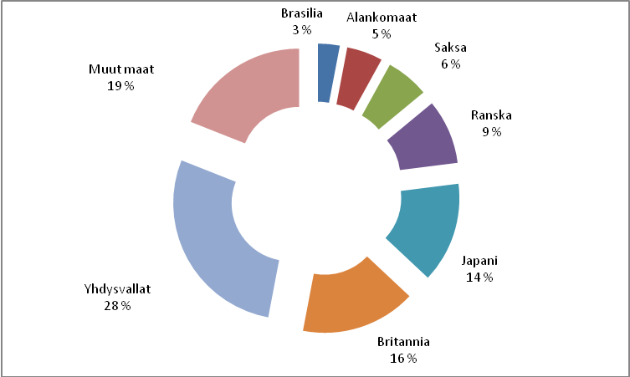

Kuvio 11 Henkilöstöpalvelualan liikevaihdon kehitys 1996-2007, mrd. euroa (Lähde: CIETT). 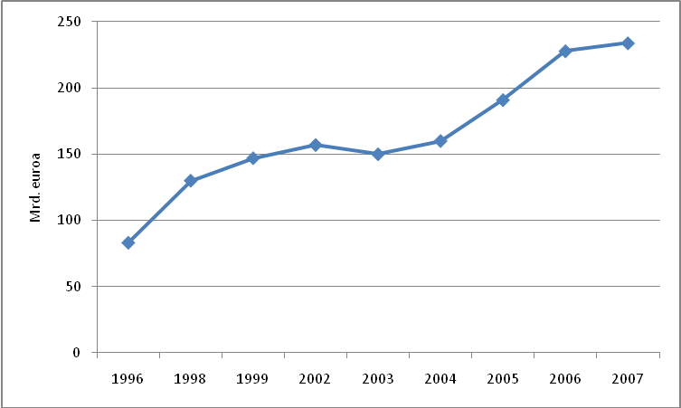

3.2 Yritysten määrä ja perustaminen Suomessa

Tilastokeskuksen yritys- ja toimipaikkarekisteri YTR:n mukaan henkilöstöpalvelualalla toimi tuhat yritystä ja 1 230 toimipaikkaa vuonna 2008 vuoden 2002 toimialaluokituksen mukaan. Yrityksistä 770 toimi työvoiman vuokrauksessa ja 230 muussa työllistämistoiminnassa. 2000-luvulla henkilöstöpalveluyritysten määrä on yli kaksinkertaistunut. Erityisen voimakkaasti yritysten määrä kasvoi nousukauden huippuvuonna 2007 (Kuvio 12). Vuonna 2008 jatkuneesta kasvusta kertoo, että verohallinnon tilastojen mukaan työllistämistoiminnan toimialalla oli 1 200 yritystä.

Alan yritysten määrää on vaikea arvioida tarkasti, sillä kaikki työvoimapalveluja tuottavista yrityksistä eivät tilastoidu aina henkilöstöpalvelualalle, vaan työvoimapalveluja tuottavat esimerkiksi rakennusalalle, muille liike-elämän palvelualoille ja sosiaali- ja terveydenhuoltoon tilastoidut yritykset. Myös varsinaisella henkilöstöpalvelualalla yritykset ovat usein monitoimialaisia. Alan yritykset tarjoavat työvoimanvuokrauksen lisäksi rekrytointi-, suorahaku-, ulkoistamispalveluja, henkilöarviointeja, henkilöstövalmennusta, soveltuvuuden arviointia ja uudelleensijoittumispalveluja.

Taulukko 12 Henkilöstöpalveluyritykset (tol 2002) 1993-2007 (Lähde: Yritys- ja toimipaikkarekisteri, Tilastokeskus).

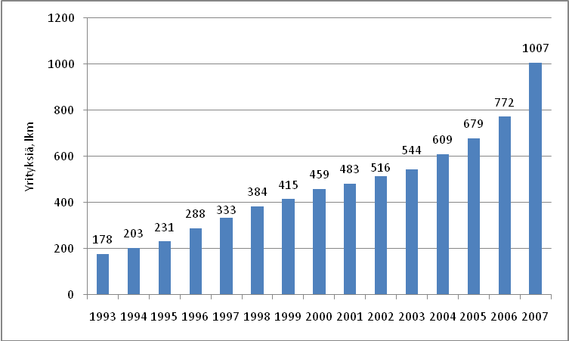

Toimintansa aloittaneet ja lopettaneet yritykset

Yksityinen henkilöstöpalveluala on nuori ja kasvava toimiala, sillä verohallinnon mukaan 45 prosenttia vuonna 2008 toiminnasta olleista yrityksistä (noin 1 400 kpl) on aloittanut vuonna 2006 tai sen jälkeen. Aloittamisvuosi ei tarkoita kuitenkaan välttämättä yrityksen alkuperäistä perustamisvuotta, vaan ensimmäistä tilikautta verottajalla. Osa aiemmin aloittaneista yrityksistä on myös ennättänyt jo lopettaa toimintansa. Tarkempia tietoja toimialan yrityskannan kehityksestä 2000-luvulla voidaan saada Tilastokeskuksen YTR:n aloittaneiden ja lopettaneiden yritysten tilastosta.

Tilastokeskuksen YTR:n tilastoissa yritys merkitään aloittaneeksi pääsääntöisesti silloin, kun siitä tulee arvonlisäverovelvollinen tai työnantaja. Yritys voi kirjautua tilastoon aloittaneeksi myös yhtiöittämisen ja fuusion seurauksena tai toiminimimuotoisen yrityksen muuttuessa yhtiömuotoiseksi, jolloin se saa uuden yritystunnuksen. Yritys katsotaan lopettaneeksi, kun se lakkaa toimimasta sekä työnantajana että arvonlisäverovelvollisena, ja vanha yritystunnus lopetetaan. Toimintansa lopettaneeksi yritys voidaan katsoa myös silloin, kun se sulautuu toiseen yritykseen.

Tilastokeskuksen YTR:n mukaan toimintansa aloittaneita henkilöstöpalvelualan yrityksiä on ollut tarkasteluajanjaksolla 2005-08 vuosittain noin 200-300, eli viidennes alan yrityskannasta. Yrityskantaan suhteutettuna aloittaneiden yritysten määrä ja yritysten nettolisäyksen määrä ovat henkilöstöpalvelualalla suurempia kuin koko yrityskannassa keskimäärin. Myös lopettaneiden yritysten määrä on lisääntynyt, mikä on nostanut alan yrityskannan vaihtuvuuden (toimintansa aloittaneiden ja lopettaneiden yritysten prosentuaalinen osuus vallitsevasta yrityskannasta) suureksi (Kuviot 13-14).

Talousteoreettisessa kirjallisuudessa yrityskannan korkealla vaihtuvuudella on nähty olevan kansantalouden kannalta myönteisiä vaikutuksia, kun heikosti tuottava liiketoiminta korvautuu tuottavammalla, ja talouden resurssit hakeutuvat uusille kasvualoille. Tätä yritysten ekosysteemissä tapahtuvaa kehitysprosessia on kutsuttu ’luovaksi tuhoksi’. Vilkas yritysten vaihtuvuus voi olla merkki eteenpäin vievästä muutosvoimasta. Yrityskannan uusiutuminen heijastaa parhaimmillaan koko talouden uudistumiskykyä ja innovatiivisuutta, mikä on kilpailukyvyn perusta.

Yleisenä kehityssuuntana on, että viime vuosikymmeninä yritystoiminta on tullut entistä turbulentimmaksi. Vaihtuvuutta voivat lisätä suhdannevaihtelut ja ulkoiset tekijät, kuten lainsäädännössä tapahtuvat muutokset, joiden seurauksena uusille yrittäjille ja toimialoille on syntynyt kasvualustaa. Toisaalta korkeaa vaihtuvuutta voi selittää se, että määrätyillä toimialoilla uudet yritykset ovat lyhytikäisiä johtuen yksinkertaisesti yritystoiminnan alhaisesta aloittamiskynnyksestä, mihin voi liittyä kilpailua vääristäviä tekijöitä ja toimialan kehittämistä hidastavia vaikutuksia.

Kuvio 13 Henkilöstöpalvelualan (tol 2008) aloittaneet ja lopettaneet yritykset 2005-08 (Lähde: Yritys- ja toimipaikkarekisteri, Tilastokeskus).

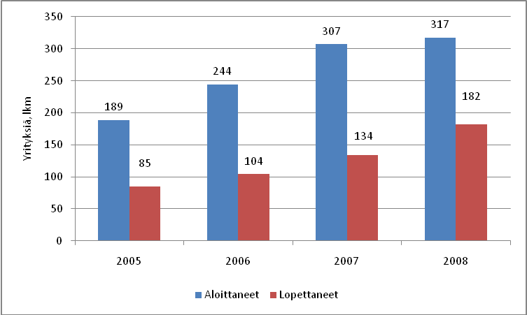

Kuvio 14 Yrityskannan vaihtuvuus koko yrityskentässä ja henkilöstöpalvelualalla (tol 2008) 2005-08 (Lähde: Yritys- ja toimipaikkarekisteri, Tilastokeskus).

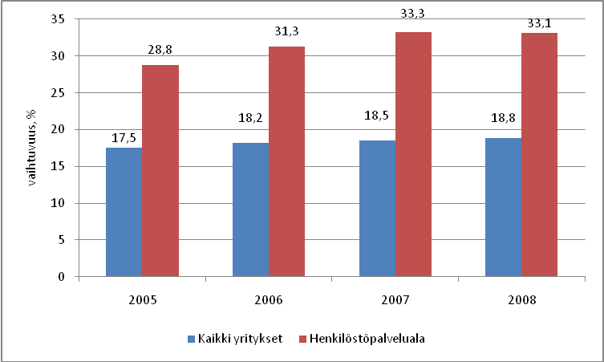

3.3 Yritysrakenne

Verohallinnon tahtotietojärjestelmän mukaan arvioituna yksityisen henkilöstöpalvelualan tavallisin yritysmuoto oli vuonna 2008 osakeyhtiö. Osakeyhtiöiden osuus kaikista alan yrityksistä (noin 1 400 kpl) oli lähes 70 prosenttia. Lukuun sisältyvät myös ne työvoimapalveluja tarjoavat yritykset, joiden päätoimiala on jokin muu kuin työllistämistoiminta. Osuuskuntien, henkilöyhtiöiden (avoin yhtiö ja kommandiittiyhtiö) ja yksityisten toiminimien osuus yrityksistä oli runsaat 30 prosenttia. Osakeyhtiömuotoiset yritykset kuitenkin muodostivat 95 prosenttia henkilöstöpalvelualan liikevaihdosta.

Ulkomaalaistaustaisia yrityksiä, joissa vähintään puolet yrityksen vastuuhenkilöistä on ulkomaan kansalaisia, oli vajaat 80. Osa ulkomaalaistaustaisista yrityksistä on Suomeen muuttaneiden uussuomalaisten omistamia, mutta osa suurista yrityksistä on kansainvälisten konsernien yhtiömuotoisia yksiköitä maassamme. Ulkomaiset yritykset muodostivat seitsemän prosenttia alan liikevaihdosta vuonna 2008 (Kuvio 15). Ulkomaalaisten yritysten joukkoon ei ole laskettu tässä kuitenkaan niitä ulkomaille rekisteröityjä yhtiöitä, jotka eivät ole verovelvollisia Suomessa.

Kuvio 15 Ulkomaalaistaustaiset henkilöstöpalveluyritykset vastuuhenkilöiden kansalaisuuden mukaan 2009 (Lähde: Tahtotietojärjestelmä, Verohallinto).
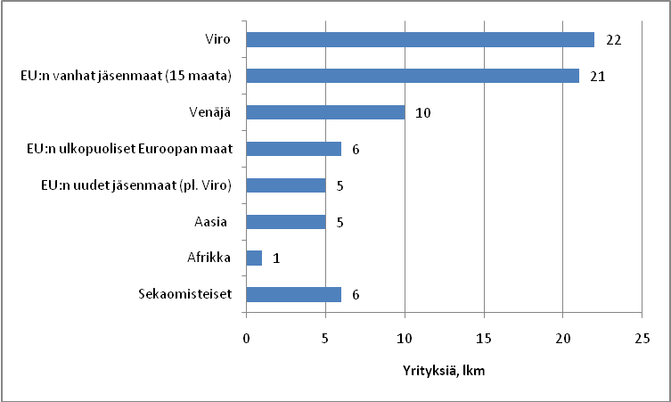

Yrityskoko ja henkilöstö

Verohallinnon mukaan työvoimapalveluja tarjoavilla yrityksillä oli vuonna 2008 yhteensä 150 900 palkansaajaa, joista päätoimialaltaan henkilöstöpalvelualalla toimivissa yrityksissä työskenteli 140 800 palkansaajaa (93 %). Tosin palkansaajien ”nuppilukumäärä” kuvaa huonosti toimialalla tehdyn todellisen työpanoksen määrää, koska vuokratyöntekijät, joista monet ovat osa-aikatyöntekijöitä, muodostavat pääosan toimialan palkansaajista. Lisäksi joillakin vuokratyöntekijöitä on työsuhde useampaan kuin yhteen henkilöstöpalvelualan yritykseen (vuokrayritys).

Vuokratyöntekijöiden työllisyyttä on tutkittu tarkemmin luvussa 2, mutta Tilastokeskuksen YTR:n kokovuosityöllisyyteen perustuvat henkilöstömäärän mukaan päätoimialaltaan henkilöstöpalvelualalle tilastoidut yritykset työllistivät esimerkiksi vuonna 2007 noin 33 100 työntekijää. Molemmista tilastoista (verohallinnon tahtojärjestelmä ja Tilastokeskuksen YTR) voidaan saada kuitenkin tietoa toimialan yritysten kokorakenteesta. Kummatkin tilastot osoittavat selvästi, että alan yritystoiminta on keskittynyt harvalukuiseen joukkoon suuria yrityksiä (Taulukko 6).
Taulukko 6 Henkilöstöpalveluyritykset palkansaajien määrän mukaan 2008 (Lähde: Tahtotietojärjestelmä, Verohallinto).

Yrityksen kokoluokka, palkansaajaa | Yrityksiä, lkm | Osuus yrityksistä, % | Osuus palkansaajista, % | Osuus liikevaihdosta, %
1000- | 22 | 1,6 | 43,0 | 41,3
250-999 | 101 | 7,2 | 31,3 | 23,5
50-249 | 283 | 20,3 | 20,5 | 21,8
10-49 | 262 | 18,8 | 4,2 | 10,0
Alle 10 | 729 | 52,1 | 1,0 | 3,4
Yhteensä | 1397 | 100,0 | 100,0 | 100,0

Yritystoiminnan kasvu

Yksityisen henkilöstöpalvelualan voimakasta kasvua kuvastaa se, että Tilastokeskuksen YTR:n toimipaikkapohjaisten tilastojen mukaan toimialan reaalinen liikevaihto on lisääntynyt yli nelinkertaiseksi vuosina 2000-07, eli varsin lyhyessä ajassa. Samanaikaisesti henkilöstön määrä on yli kolminkertaistunut (Kuvio 16). Tilastokeskuksen kansantalouden tilinpidon kuvaamaan bruttokansantuote bkt:n kehitykseen verrattuna yksityisen henkilöstöpalvelualan kehitys on ollut huimaa, joskin asiaan vaikuttaa nuoren toimialan alhainen lähtötaso 1990-luvun alkupuolella.

Kuvio 16 Henkilöstöpalvelualan yritystoimipaikkojen henkilöstön, liikevaihdon määrän ja bruttokansantuotteen määrän kehitys 1993-2008 (Lähde: Kansantalouden tilinpito ja yritys- ja toimipaikkarekisteri, Tilastokeskus)

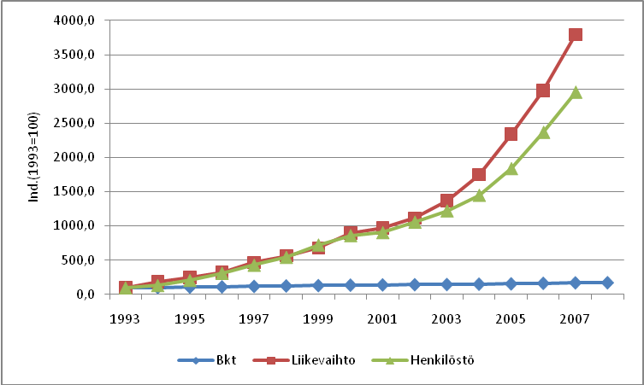

Myös kasvuyritysten määrä on toimialalla suurempaa kuin yrityskentässä keskimäärin. Kasvuyrittäjyyttä on mitattu tässä raportissa seuraamalla nuorten, vuosina 2000-02 (jatkossa esimerkkivuodet) toimintansa aloittaneiden henkilöstöpalvelualoille päätoimialansa mukaan tilastoitujen yritysten taloudellista menestystä 2000-luvulla. Yhteensä esimerkkivuosina 2000-02 aloittaneita toimialan yrityksiä oli verohallinnon tahtotietojärjestelmän mukaan 252. Vuonna 2007 näistä henkilöstöpalveluyrityksistä oli toiminnassa 130, eli eloonjäämisaste oli 52 prosenttia.

Saadut kasvuyrittäjyys laskelmat osoittavat, että esimerkkivuosina 2000-02 toiminnasta aloittaneista henkilöstöpalveluyrityksistä yli kymmenen prosenttia (27 kpl) oli nopean kasvun yrityksiä, kun koko yrityskentässä nopean kasvun yrityksiä oli vain pari prosenttia kaikista esimerkkivuosina 2000-02 toimintansa aloittaneista yrityksistä. Tarkastelussa nopean kasvun yrityksiksi oli määritelty ne vuonna 2007 vähintään kymmenen palkansaajaa työllistäneet yritykset, joiden liikevaihto kasvoi keskimäärin yli 20 prosenttia kolmena peräkkäisenä vuotena 2005-07.

3.4 Yritysten taloudellinen asema

Tilastokeskuksen liikevaihtokuvaajien mukaan henkilöstöpalveluyritysten liikevaihto kasvoi vielä noin 1,5 miljardiin euroon, eli 17 prosenttia vuonna 2008. Henkilöstöpalvelualalla liikevaihdon kasvu on ollut tuntuvasti nopeampaa kuin muilla liike-elämän palvelualoilla tai koko yrityskentässä keskimäärin. Esimerkiksi teollisuudessa liikevaihdon kasvu jäi muutamaan prosenttiin. Tosin lopulliset yritys- ja toimipaikkapohjaiset tilastotiedot vuoden 2008 liikevaihdosta julkaistaan Tilastokeskuksessa yritys- ja toimipaikkarekisteri YTR:n toimesta joulukuussa 2009.

Kannattavuuden ja rahoitusaseman kehitys

Liikevaihdon ripeä kasvu on vaikuttanut siihen, että kannattavuus on kääntynyt henkilöstöpalvelualalla nousuun vuonna 2008 käyttökateprosentilla arvioituna, joskin kannattavuuden taso on jäänyt edelleen vuoden 2005 alapuolelle. Keskimäärin käyttökatetta kertyi liiketoiminnan tuottoihin (liikevaihto plus liiketoiminnan muut tuot miinus käyttöomaisuuden myynnit miinus fuusiovoitot) suhteutettuna 5,9 prosenttia vuonna 2008. Tulokset perustuvat Tilastokeskuksen laatimiin ennakkotilastoihin työvoiman vuokrausta harjoittavien yritysten taloudellisesta asemasta (Kuvio 17).

Suomessa yritystutkimuslautakunta on antanut suositusarvoja käyttökateprosentille. Palvelualoilla suositusarvot ovat 5-15 prosenttia, mutta yleispäteviä tavoitearvoja ei ole annettavissa. Asiantuntijoiden mukaan liikevoittoprosentti, joka kertoo yrityksen tuloksen (voitto tai tappio) ennen rahoituseriä, voi soveltua käyttökateprosenttia paremmin yritysten väliseen vertailuun saman toimialan sisällä kuin myös eri toimialoja edustavien yritysten kesken. Tilastokeskuksen tilastoaineistosta laskettuna työvoiman vuokrauksen liiketulosprosentti oli 5,2 vuonna 2008.

Yleisiä kannattavuuden mittareita ovat myös rahoitustulos-, nettotulos- ja kokonaistulosprosentit. Näistä rahoitustulos osoittaa, kuinka paljon yrityksen varsinainen toiminta tuottaa tulorahoitusta eli summaa, joka jää yrityksen käytettäväksi investointeihin, käyttöpääoman rahoittamiseen ja lainojen lyhennyksiin. Sen sijaan plusmerkkinen nettotulos kertoo, että yritys on pystynyt selviytymään varsinaisen liiketoimintansa tuotoilla rahoituskuluista sekä käyttöpääoman kasvun ja investointien omarahoitusosuudesta. Kokonaistulos sisältää lisäksi yrityksen satunnaiset tuotto- ja kuluerät.

Henkilöstöpalveluyritysten rahoitusaseman kehityksestä ei ole tilastoja vuodelta 2008, mutta vuonna 2007 toimialan keskimääräinen omavaraisuusaste oli Tilastokeskuksen rakennetilastojen mukaan noin 33 prosenttia. Omavaraisuusaste mittaa yrityksen vakavaraisuutta, tappion sietokykyä ja ylipäätään kykyä selviytyä sitoumuksista pitkällä tähtäimellä. Yritysneuvottelukunnan suositusten mukaan omavaraisuusaste on toimialalla tyydyttävällä tasolla. Kokonaisvelkojen suhde liikevaihtoon (velkaantumisaste) oli työvoiman vuokrausyrityksissä puolestaan 23 prosenttia.

Kuvio 17 Kannattavuuden kehitys 2005-08 työvoiman vuokrausta harjoittavissa yrityksissä (tol:t 74502 tai 782) (Lähde: Yritysten rakennetilastot, Tilastokeskus).

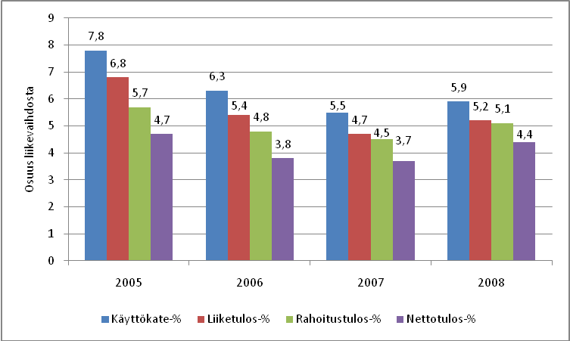

Liikevaihto laskusuunnassa

Vuoden 2009 ensimmäisen puoliskon aikana toimialan liikevaihto on kääntynyt kuitenkin laskuun. Ennusteen mukaan alan liikevaihto painuu vuoden 2007 tasolle, mikä tarkoittaisi laskeutumista noin 1,3 miljardia euron tasolle. Suhdanteiden kääntyminen laskuun on todennäköisesti heikentänyt työvoimapalveluja tarjoavien yritysten kannattavuutta ja rahoitusasemaa. Asiantuntija-arvioiden mukaan vuokratyövoiman kysynnän voimakas kasvu taittui jo loppusyksyllä 2008, jonka jälkeen taantuma olisi vähentänyt vuokratyöpaikkoja jopa neljänneksellä.

Vuokratyövoiman kysynnän heikentyminen on koskenut ennen kaikkea teollisuutta, jossa vuokratyövoiman kysyntä on puolittunut, mutta myös hotelli- ja ravintola-alalla vuokratyövoiman kysyntä on alentunut 10-15 prosenttia. Toteutuneen kehityksen tuloksena osa suurista vuokrayrityksistä aloitti vuonna 2009 yt-neuvottelut ja on vähentänyt väkeään. Määrätyillä toimialoilla, kuten kaupassa ja korjausrakentamisessa palvelujen kysyntä on edelleen kohtalaista. Työvoiman kysyntä on kohdistunut kuitenkin joustavampaan vuokra- ja ulkomaiseen työvoimaan.

3.5 Toimintojen ketjuttaminen

Perinteisesti työvoimanvuokraus on ollut toimiala, jossa valtaosa yritysten kuluista on kertynyt vuokratyöntekijöiden henkilöstömenoista. Sen sijaan esimerkiksi vuokrayritysten toimistohenkilökunnan määrä on pieni ja toimitilojen tarve vähäinen, jolloin myös ulkopuolisten palveluostojen tarve ei ole tavallisesti suurta. Asiantuntijoiden mukaan henkilöstöpalvelualan uudeksi ilmiöksi on muodostunut kuitenkin vuokratyön ketjuttaminen saman toimialan yritysten välillä, mikä on näkynyt ulkopuolisten palveluostojen (alihankinnan) merkityksen kasvuna 2000-luvulla.

Vuokratyövoimaa voidaan hankkia alihankintana omille asiakkaille toiselta kotimaiselta yritykseltä, joka voi tuoda myös ulkomaista vuokratyövoimaa maahan tai suoraan ulkomailla toimivalta vuokrayritykseltä. Ulkomaiseen vuokratyövoimaan liittyviä kytkentöjä vahvistaa se, että paljon ulkopuolisia palveluostoja tekevien vuokrayritysten joukossa on runsaasti tapauksia, joissa yritysten vastuuhenkilöinä on ulkomaan kansalaisia. Yritys, jolta ostetaan vuokratyövoimaan liittyviä alihankintapalveluja, voi toimia myös muulla päätoimialalla kuin henkilöstön vuokrauksessa.

Toteutunut kehitys on näkynyt ulkopuolisten palveluostojen liikevaihto-osuuden kasvuna. Tilastokeskuksen rakennetilastojen mukaan palveluostojen liikevaihto-osuus on noussut työvoimanvuokrauksessa keskimäärin alle yhdestä prosentista 6-7 prosenttiin vuosina 1999-2008. Samanaikaisesti henkilöstökulut/palveluostot –suhdeluku on pienentynyt nopealla tahdilla, joskin palkat muodostavat yhä yli 70 prosenttia henkilöpalveluyritysten liikevaihdosta. Tarkemman käsityksen asiasta voi saada verohallinnon tahtotietojärjestelmään perustuvien tilastojen pohjalta (Taulukko 7).

Tarkemman tarkastelun otettiin ne henkilöstöpalveluyritykset, joissa ulkopuoliset palveluostot olivat vähintään 10 000 euroa vuonna 2008. Paljon ulkopuolisia palveluja ostaneita yrityksiä oli tahtotietojärjestelmän mukaan noin 230, eli 17 prosenttia kaikista toiminnasta olleista henkilöstöpalveluyrityksiä (1 400 yritystä). Näissä yrityksissä ulkopuolisten palvelujen liikevaihto-osuus oli lähes kaksinkertainen (11-12 %) toimialan keskiarvoon verrattuna. Joukossa oli 70 yritystä, joiden palveluostot olivat vähintään 20 prosenttia liikevaihdosta (Taulukko 8).

Taulukko 7 Ulkopuolisten palveluostojen liikevaihto-osuuden ja henkilöstökulut/ulkopuoliset palveluostot –suhdeluvun kehitys henkilöstöpalveluyrityksissä 1999-2008 (Lähde: Rakennetilastot, Tilastokeskus)

 | Palveluostot/  liikevaihto, % | Henkilöstökulut/  palveluostot
1999 | 0,8 | 96
2000 | 1,3 | 57
2001 | 2,0 | 38
2002 | 1,7 | 44
2003 | 1,4 | 53
2004 | 2,3 | 34
2005 | 2,7 | 29
2006 | 3,4 | 23
2007 | 4,7 | 17
2008 | 6,4 | 12

Taulukko 8 Henkilöstöpalveluyritykset ulkopuolisten palveluostojen liikevaihto-osuuden mukaan 2008 (Lähde: Tahtotietojärjestelmä, Verohallinto).

 | Yrityksiä, lkm | Osuus alan palkansaajista, % | Osuus alan liikevaihdosta, %
Palveluostot yli 10 000 euroa, yrityksiä yht. | 234 | 42,4 | 53,9
- Palveluostot/liikevaihto 50- % | 25 | 0,8 | 3,8
- Palveluostot/liikevaihto 20-49 % | 45 | 3,9 | 11,2
- Palveluostot/liikevaihto 10-19 % | 42 | 2,4 | 3,0
- Palveluostot/liikevaihto 0-9 % | 112 | 35,3 | 35,9
Palveluostot alle 10 000 euroa, yrityksiä yht. | 1163 | 57,6 | 46,1
Kaikki yritykset yhteensä | 1397 | 100,0 | 100,0

3.6 Verovelkaisuus ja riskiyritykset

Verovelkaisuus

Henkilöstöpalveluyritysten verojäämät olivat verohallinnon tilastojen mukaan yhteensä 17 miljoonaa euroa vuonna 2008, jos lähtökohtana ovat toiminnassa olleiden yritysten vähintään 5 000 euron suuruiset verovelat. Summa muodosti yhden prosentin toimialan yritysten liikevaihdosta. Kaikkiaan verovelkaisia yrityksiä oli noin parisataa kappaletta. Viidellä yrityksellä verovelkojen määrä ylitti 500 000 euroa ja 39 yrityksellä 100 000 euroa. Lähes kaikki verovelkaiset yritykset ovat olleet konkurssi- tai velkasaneerausmenettelyssä (Taulukko 9).

Huomionarvoista on, että verovelkoja on suhteellisen paljon nuorissa yrityksissä. Vuoden 2005 jälkeen toimintansa aloittaneiden yritysten osuus toimialansa veroveloista (17 milj. euroa) nousi yli 60 prosenttiin. Nuorten yritysten osuus verovelkaisista korostuu toisaalta siksi, että osa vanhoista pahiten velkaantuneista yrityksistä on jo karsiutunut markkinoilta (Kuvio 18). Verovelkaisista toiminnassa olevista yrityksistä kolme neljäsosaa on pieniä alle 50 palkansaajan yrityksiä, mutta keskisuurten ja suurten yritysten osuus verovelkojen kokonaismäärästä oli yli puolet.

Verohallinnon tahtotietojärjestelmän tilastoista ei käy suoraan ilmi, millaisista verolajeista verovelat koostuvat. Voidaan kuitenkin todeta, että vuonna 2008 esimerkiksi henkilöstöpalvelualan yritysten ilmoitettujen mutta maksamattomien arvonlisäverojen määrä oli liki 10 miljoonaa euroa, mikä muodosti 3-4 prosenttia kaikista ilmoitetuista arvonlisäveroista. Ilmeisesti osa arvonlisäveroista jää kokonaan maksamatta. Arvonlisäverot on kuitenkin ilmoitettu, jolloin on vältytty veropetoksen tekeminen, sillä maksukyvyttömyys ei tee verovelvollisesta rikollista.

Taulukko 9 Toiminnassa olleiden henkilöstöpalveluyritysten verovelat 2008 (Lähde: Tahtotietojärjestelmä, verohallinto)

Verovelan määrä, euroa | Yrityksiä, lkm | Verovelka, 1000 euroa | Verovelka/yritys, 1000 euroa
500 000- | 5 | 5 170 | 1034,0
100 000-499 999 | 34 | 7 086 | 208,4
20 000-99 999 | 72 | 3 447 | 47,9
Alle 20 000 | 88 | 994 | 11,3
Yhteensä | 199 | 16 699 | 83,9

Kuvio 18 Vuonna 2008 toiminnassa olleiden ja kaikkien (ml. toimintansa lopettaneet tai keskeyttäneet) henkilöstöpalveluyritysten verovelat 2008 yrityksen perustamisvuoden mukaan, miljoonaa euroa (Lähde: Tahtotietojärjestelmä, verohallinto)

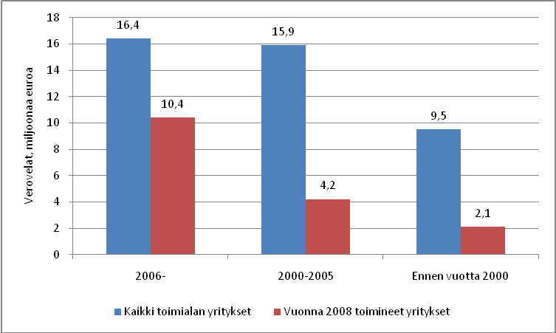
Riskiyritykset

Verohallinnon käytössä oleva riskiluokitus syntyy kolmen tietolähteen yhdistelmänä, jotka ovat verohallinnon omat perusteet ja Dun & Bradstreet:in ja Asiakastieto Oy:n riskiluokitukset. Verovelkaisuus, yritysten negatiivinen tausta sekä talous ja maksuhäiriöt ovat vaikuttaneet siihen, että henkilöstöpalvelualalla peräti 39 prosenttia riskiluokitetuista yrityksistä kuului verohallinnon mukaan suuren ja kohonneen riskin yrityksiin (jatkossa riskiyritykset) vuonna 2009. Alalla on riskiyrityksiä enemmän kuin muilla toimialoilla keskimäärin.

Riskiyritykset muodostivat runsaan viidenneksen kaikkien toiminnassa olleiden henkilöstöpalveluyritysten palkansaajista ja liikevaihdosta vuonna 2008, mikä tuntuu verrattain suurelta osuudelta. Riskiyritysten osuus palkansaajien määrästä ja liikevaihdosta oli kaikkein suurin keskisuurissa 50-249 työntekijän yritysten joukossa. Osuudet ovat pienimmät suurissa yli tuhannen palkansaajan yrityksissä. Alle 10 palkansaajan mikroyrityksiä lukuun ottamatta riskiyritysten osuus palkansaajien määrästä on jonkin verran suurempi kuin liikevaihdosta (Taulukko 10).

Taulukko 10 Riskiyritysten osuus kaikkien toiminnassa olleiden henkilöstöpalveluyritysten palkansaajista ja liikevaihdosta yritysten kokoluokittain 2008 (Lähde: Tahtotietojärjestelmä, verohallinto)

Kokoluokka, palkansaajaa | Riskiyritysten palkansaajat yritysten kokoluokittain, % | Riskiyritykset oman kokoluokan palkansaajista, % | Riskiyritysten liikevaihto yritysten kokoluokittain, % | Riskiyritykset oman kokoluokan liikevaihdosta, %
1000 - | 26,4 | 13,6 | 24,2 | 12,3
250-999 | 33,4 | 23,5 | 23,6 | 21,1
50-249 | 33,6 | 36,0 | 35,7 | 34,7
10-49 | 5,4 | 28,7 | 12,0 | 25,2
Alle 10 | 1,2 | 26,3 | 4,5 | 28,2
Yhteensä | 100,0 | 22,1 | 100,0 | 21,1

Konkurssit

Yrityskannan kasvu ja yritysten korkea velkaantuneisuus ovat näkyneet henkilöstöpalvelualan konkurssiyritysten määrässä. Vuonna 2008 konkurssiin haettuja henkilöstöpalvelualan yrityksiä oli 36, mikä tarkoittaa noin prosenttia toimialan yrityskannasta, kun lähtökohtana on virallinen vuoden 2008 toimialaluokitus. Konkursseissa uhanalaisten työpaikkojen määrä oli runsaat 300 Tilastokeskuksen YTR:n kokovuosityöllisyyteen perustuvan henkilöstökäsitteen mukaan. Vuotta 2009 koskevat ennakkotiedot osoittavat, että konkurssiyritysten määrä ylittää 40 yritystä (Kuvio 19).

Valtaosa Suomessa vireillä olevista konkursseista on velkojien vireille panemia ja niissä edelleen verottaja on ollut vireille panijana yli puolessa tapauksista. Konkurssihakemuksen jättäminen tuomioistuimeen ei läheskään aina merkitse yrityksen konkurssiin menemistä. Monissa tapauksissa konkurssimenettely keskeytyy eri vaiheissa. Yksi varsin yleinen keskeyttämisen syy on konkurssipesän varattomuus. Myös henkilöstöpalvelualalla on tavallista, että merkittävä osa konkurssiin haetuista tapauksista keskeytyy lopulta yritysten varattomuuteen.

Kuvio 19 Konkurssiin haetut henkilöstöpalveluyritykset 2003-09 (Lähde: Oikeustilasto, Tilastokeskus (vuosi 2009 ennuste)

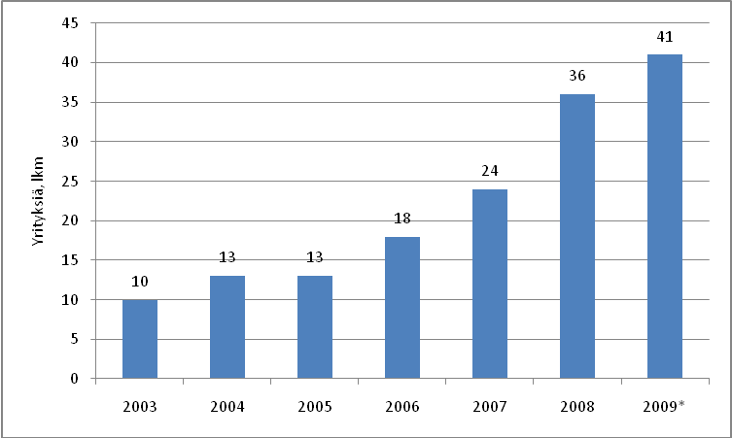

4 Vuokratyön käytön taustatekijät
Vuokratyötä käytetään yleisesti palvelualoilla, joissa kysyntä vaihtelee huomattavasti eripituisten sesonkiaikojen välillä. Sesonkiajat voivat kestää kuukausia tai ne rajoittuvat määrättyihin viikon päiviin ja vuorokauden aikoihin. Vuokratyö on tavallista myös projektiluonteisissa teollisuuden ja rakennusalan hankkeissa.
Viime vuosina vuokratyön tekeminen on laajentunut yhä uusille toimialoille, ja asiantuntijoiden mukaan vuokratyöllä on alettu korvata vakituisia työsuhteita. Joustavana työsuhdetyyppinä vuokratyö tarjoaa käyttäjäyrityksille mahdollisuuden käyttää sitä riskien hallintakeinona. Samalla säästetään jopa hallinnollisissa kustannuksissa.
Työntekijät tekevät vuokratyötä useimmiten siksi, että muuta pysyväisluonteista työtä ei ole saatavilla. Osa vuokratyötekijöistä ei kuitenkaan havittele vakituista työsuhdetta, sillä vuokratyössä voi valita itselleen sopivan työajan ja –paikan. Tähän ryhmään kuuluvat muun muassa opiskelijat ja niin sanotut elämäntapatyöntekijät.
Kyselytutkimusten mukaan vuokratyöntekijät ovat melko tyytyväisiä vuokratyönantajina toimiviin henkilöstöpalvelualan yrityksiin, mutta työsuojeluviranomaisten tarkastusten mukaan yritysten toiminnassa on parantamisen varaan. Epäkohdat koskevat esimerkiksi työsopimusten määräaikaisuutta, koeaikoja ja työterveyshuoltoa.
Epäkohdat on tiedostettu alaa edustavassa Henkilöstöpalveluyritysten Liitossa. Alan arvostuksen nostamiseksi liitto alkaa vuoden 2010 alussa auktorisoida jäsenyrityksiään. Auktorisointi koskee kuitenkin vain liiton jäsenyrityksiä, ja sen ulkopuolelle jäävät esimerkiksi ulkomaille rekisteröidyt vuokrayritykset.

4.1 Työnteettäjän näkökulma

Työvoiman vuokrauspalveluja käytti TEM:n selvityksen mukaan vuonna 2008 yhteensä 18 100 yritystä tai julkisyhteisöä sekä 1 400 kotitaloutta. Työvoimavuokrausta käyttäneiden yritysten ja yhteisöjen määrä on hieman supistunut vuoden 2005 huippulukemista. Kaiken kaikkiaan vuonna 2008 solmittiin noin 390 000 vuokratyösuhdetta. Keskimäärin vuokratyöntekijöillä oli neljä työsuhdetta vuoden aikana. Vuokratyösuhteiden määrä on pysynyt ennallaan 2000-luvulla, mutta niiden kestot ovat lyhentyneet. Vuokratyösuhteet kestävät nyt keskimäärin 32 vuorokautta (Taulukko 11).

Taulukko 11 Työvoimaa vuokranneet yritykset, julkisyhteisöt ja kotitaloudet sekä vuokratyösuhteiden määrä 1999-2008 (Lähde: TEM).

 | Työvoimaa vuokranneet yritykset ja yhteisöt, lkm | Työvoimaa vuokranneet kotitaloudet, lkm | Vuokratyösuhteet, lkm
1999 | 14200 |  | 157000
2000 | 12400 |  | 140900
2001 | 10000 |  | 100000
2002 | 11600 |  | 208500
2003 | 13200 |  | 284700
2004 | 13900 |  | 260700
2005 | 20800 | 2000 | 415900
2006 | 18300 | 1300 | 267400
2007 | 18600 | 1000 | 281700
2008 | 18100 | 1400 | 388200
Vuokratyövoimaa käytetään monista erilaisista syistä. Osalle yrityksistä on ominaista, että tilauskannat vaihtelevat huomattavasti vuoden eri aikoina. Näin tehdään esimerkiksi hotelli- ja matkailualalla, jossa vuokratyövoimalla tasataan sesonkivaihteluja. Esimerkiksi kaupan alalla vuokratyövoimalla tasataan myös lyhytaikaisia vuokratyöhuippuja viikonloppuisin tai määrättyinä vuorokauden aikoina. Ammattitaitoinen ja joustava vuokratyövoima on käyttökelpoista myös projektiluonteisissa teollisuuden (laivanrakentaminen yms.), energiahuollon ja rakennusalan hankkeissa.

Lokakuussa 2009 tehtyjen yrityskyselyjen mukaan yli 40 prosenttia rakennusyrityksistä on käyttänyt vuokratyövoimaa. Vastaavana ajankohtana tehtyjen kyselyjen mukaan ravitsemis- ja matkailualalla vuokratyöntekijöitä oli ollut 35 prosentilla ja kuljetus- ja logistiikka-alalla 14 prosentilla kyselyihin vastanneista yrityksistä. Vuokratyövoiman käytön laajuus vaihteli yrityksissä. 16 prosenttia rakennusalan ja ravitsemis- ja majoitusalan yrityksistä ilmoitti, että vuokratyövoiman määrä oli vähintään 10 prosenttia yrityksen oman henkilöstön ja vuokratyövoiman kokonaismäärästä (Kuvio 20).

Kuvio 20 Vuokratyövoiman osuus yritysten oman henkilöstön ja vuokratyövoiman kokonaismäärästä 2009 (Lähde: Yrityskyselyt 2009, RT ry, Skal ry ja Mara ry sekä Suunnittelu- ja tutkimuspalvelut Pekka Lith). 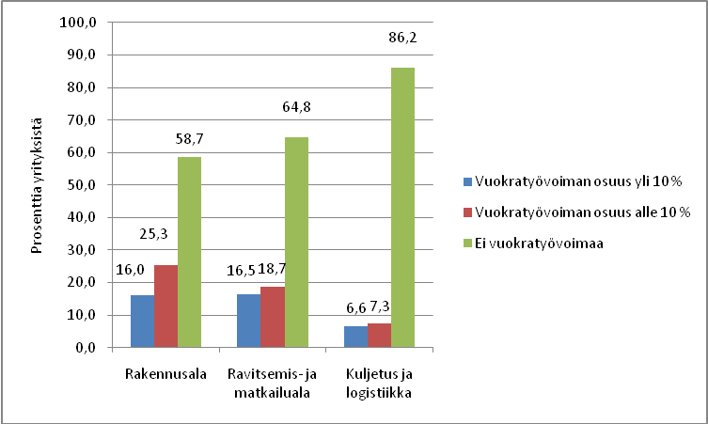

CIETT:in tekemien kansainvälisten selvitysten mukaan vuokratyövoiman tärkeimmäksi syyksi on muodostunut sen joustavuus. Vuokratyövoiman tarve joustaa sesonkiaikojen mukaan, eikä yritysten tarvitse palkata omaa työvoimaa. Vuokratyövoimalla yritykset pienentävät äkillisiin suhdannevaihteluihin liittyviä riskejä, jonka vuoksi vuokratyövoiman kysyntä on hyvin suhdanneherkkää. Myös monien tuotteiden elinkaaret ovat lyhentyneet, uusia kilpailijoita voi ilmaantua nopeasti markkinoille, jolloin yritysten on lisättävä reaktionopeuttaan muuttuneissa olosuhteissa.
Äärimmäisen joustavana työn muotona vuokratyö tarjoaa yrityksille mahdollisuuden käyttää sitä taloudellisten riskien hallintakeinona. Palkkakustannuksia on helppo hallita, koska korvauksia maksetaan vain sovitun ajan puitteissa eikä palkkojen ja muiden työnantajavelvoitteiden suorittamisesta koidu työn varsinaiselle teettäjälle hallinnollisia kustannuksia. Vuokratyössä taloudellinen riski kierrätetään tavallaan vuokrayrityksen kautta osittain viime kädessä vuokratyöntekijälle.

HPL:n kyselytutkimukset

Henkilöstöpalveluyritysten liitto HPL:n vuonna 2008 teettämän kyselytutkimuksen mukaan yleisin syy vuokratyövoiman käyttöön on käyttäjäyrityksissä ruuhkahuippujen tasaaminen, sairaslomasijaisuuksien hoitaminen, sesonkiaikojen työvoiman tarve sekä muunlainen lisätyövoiman tarve (Kuvio 21). Viidennes käyttäjäyrityksistä oli hyödyntänyt vuokrayritysten palveluja myös uuden työvoiman rekrytoinnissa. Valtaosa käyttäjäyrityksistä oli kyselyjen mukaan sitä mieltä, että vuokratyöllä on ollut merkittävä asema työvoiman saatavuuteen liittyvien ongelmia ratkaisussa.

Kuvio 21 Vuokratyövoiman käyttötilanteet 2008 (Lähde: HPL/Promenade Research). 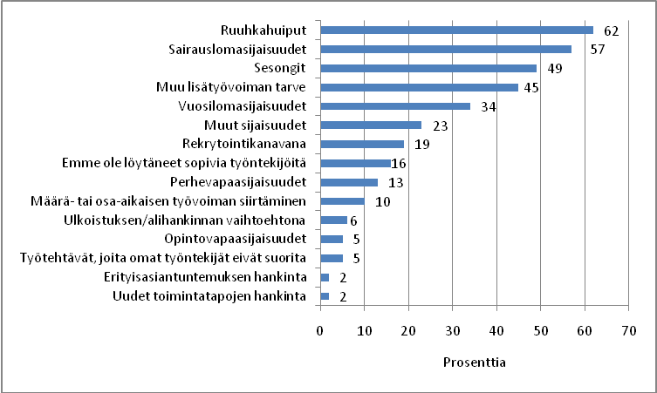

Ellei vuokratyövoimaa olisi ollut saatavilla, yli puolet käyttäjäyrityksistä olisi palkannut määräaikaisen työntekijän työtä tekemään. 30-40 prosenttia käyttäjäyrityksistä olisi teettänyt työt muilla yrityksen työntekijöillä esimerkiksi ylitöinä. Noin viidenneksessä tapauksista työt olisivat jääneet kokonaan tai osittain tekemättä Niin ikään viidennes käyttäjäyrityksistä ilmoitti, että töiden suorittaminen olisi viivästynyt. Käyttäjäyritysten mukaan vuokratyövoiman käyttö on lisännyt työllisyyttä ja vähentänyt toisaalta oman henkilöstön liiallista kuormitusta.

Pääosa HPL:n kyselytutkimukseen vastanneista vuokratyövoiman käyttäjäyrityksistä ennakoi vuonna 2008, että työvoiman vuokraus pysyy ennallaan tai kasvaa hieman. Tosin tulokset vuokratyövoiman kysynnän kasvusta on kerätty ennen globaalin taloustaantuman leviämistä maahamme. Henkilöstöpalveluyritykset tuottavat lisäksi rekrytointipalveluja, joiden käytön on arveltu lisääntyvän vielä nopeammin kuin vuokratyövoiman käytön. Tärkeitä syitä rekrytointipalvelujen käytölle ovat henkilöstöpalvelualan yritysten ammattitaito, asiantuntemus sekä rekrytoinnin helppous.

Vuokratyövoiman käyttö julkisissa palveluissa

Vuokratyövoimaa on käytetty liikeyritysten lisäksi lisääntyvässä määrin myös julkisella alalla esimerkiksi kuntien palvelutoiminnassa. Julkis- ja yksityisalojen toimialahenkilöliitto JYTY on selvittänyt asiaa kuntakyselyiden avulla vuonna 2006. Kyselyihin vastasi noin puolet (208 kuntaa) Suomen silloisista kunnista. Kunnista 12 prosenttia ilmoitti käyttäneensä vuokratyövoimaa. Kunnat käyttävät vuokratyövoimaa etupäässä sosiaali- ja terveydenhuollossa, johon hankitaan terveyskeskuslääkäreitä ja –hammaslääkäreitä, sairaanhoitajia, lastenhoitajia, laitoshuoltajia ja muita hoitotyötä tekeviä.

Muita vuokratyövoimaa käyttäviä kuntien toimialoja (osastoja, tulosyksiköitä) ovat ruokahuollon palvelut sekä hallinto-, siivous-, sivistys- ja tekninen toimi, joihin on hankittu siivoojia, kanslisteja, suurtalouskeittiötyöntekijöitä ja kirjanpitotyöntekijöitä. Kyselyihin vastanneet kunnat ovat käyttäneet vuokratyövoimaa lähes yhtä paljon lyhyissä, pari päivää kestävissä työtehtävissä kuin pidempiaikaisissa sijaisuuksissa. Vuokratyöntekijöiden käytön on arveltu lisääntyvän, jos esimerkiksi kunta-alan sosiaali- ja terveydenhuoltoalojen työvoimapula kärjistyy jatkossa.

Talouden laskusuhdanne on nyt parantanut kuntien työvoimatilannetta, mikä on vähentynyt vuokratyövoiman tarvetta kunnissa. Vuokratyövoiman käyttö on herättänyt myös arvostelua terveydenhuollossa, jossa parhaimmillaan lähes kymmenen prosenttia terveyskeskusten päiväaikaisesta lääkärintyöstä hoidettiin vuokratyövoimalla. Erityistä huomiota on kiinnitetty lääketieteen ja hammaslääketieteen opiskelijoiden toimintaan lääkärityövoimaa vuokraavissa yrityksissä. Arvostelun kohteena ovat olleet lisäksi lisäkoulutuksessa olevat ja ulkomailla valmistuneet lääkärit.

4.2 Vuokratyöntekijän näkökulma

Henkilöstöpalveluyritysten liitto HPL:n vuonna 2008 teettämän kyselytutkimuksen mukaan yleisin syy vuokratyön tekemiselle oli, että on helpompi saada vuokratyötä kuin muunlaista työtä. Toiseksi tärkeimpänä syynä on työsuhteisiin liittyvä joustavuus, sillä työntekijä voi muuta työtä paremmin valita itselleen sopivan työajan ja –paikan. Kolmanneksi ja neljänneksi tärkeimmiksi motiiveiksi on esitetty lisäansioiden hankkiminen sekä halu nähdä erilaisia työpaikkoja ja saada monipuolista työkokemusta. Osa vuokratyöntekijöistä ei edes halua kokoaikaista työsuhdetta (Kuvio 22).

Suurimmalla osalla kyselytutkimukseen vastanneista keskeisin syy vuokratyön tekemiseen näyttää kuitenkin liittyvän tavalla tai toisella taloudellisen tilanteen parantamiseen, mikä johtuu lisäansioiden tarpeesta tai pysyväisluonteisen työpaikan puuttumisesta. Heille voi olla tärkeää myös suhdeverkoston laajentaminen ja ammattitaidon säilyttäminen. Nuoret työntekijät hankkivat vuokratöissä sen sijaan työkokemusta ja lisäansioita opiskelujaan varten. Elämäntapatyöntekijät painottavat vuokratyöhön liittyvää vapautta ja monipuolisista työympäristöistä saatavia kokemuksia.

Kuvio 22 Vuokratyön tekemisen tärkeimmät syyt, prosenttia vastanneista (Lähde: HPL/Promenade Research).

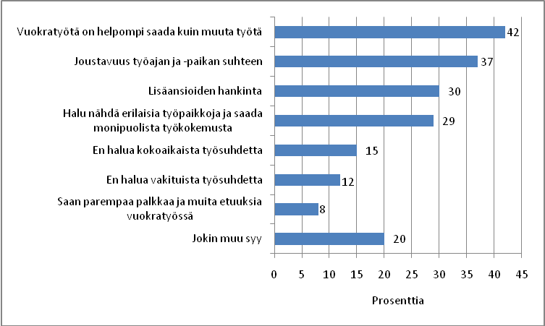

HPL:n kyselytutkimusten mukaan pääosa (60 %) vuokratyöntekijöistä on ainakin melko tyytyväisiä työsuhteeseensa ja työskentelyolosuhteisiinsa. Tähän viittaa se, että monen mielestä vuokratyö auttaa jatkossa uuden työpaikan hankinnassa. Lähes puolet vastanneista katsoi, että voisi saada tulevaisuudessa vakituisen työpaikan alalta, jossa on tehnyt vuokratyötä. Melko tyytymättömiä tai hyvin tyytymättömiä oli alle 10 prosenttia kyselyihin vastanneista. Keskimäärin tyytyväisimpiä ovat terveydenhoito- ja sosiaalialan töissä olevat sekä kuljetus- ja liikennetyön tekijät.

HPL:n kyselytutkimuksia värittää mielikuva, että osa vuokratyöntekijöistä ei tunne kuuluvansa mihinkään työyhteisöön. Tuntemukset ovat samoja työnantajana toimivaa vuokrayritystä ja työnteettäjiä eli käyttäjäyrityksiä kohtaan. Työtehtävät eivät myöskään aina vastaa työntekijöiden todellista ammattitaitoa, minkä ohella jatkuva huoli taloudellisesta toimeentulosta ja epävarmuuden tunne koettelevat vuokratyöntekijöitä. Merkittävä osa vuokratyöntekijöiden kokemista ongelmista liittyykin työn määräaikaisuuteen ja työsuhteiden lyhytaikaiseen kestoon.

Vaarana on kahden kerroksen väen syntyminen, jos vuokratyö koetaan kielteiseksi asiaksi ja vuokratyöntekijät jäävät vuokra- ja käyttäjäyritysten omille kokopäiväisille työntekijöilleen tarjoamien etujen ulkopuolelle. Esimerkiksi lähes puolet HPL:n kyselyihin vastanneista totesi, että työnantajana toimiva vuokrayritys tai käyttäjäyritykset eivät ole järjestäneet koulutusta kyselyä edeltäneen vuoden aikana. Vuokratyövoiman lisääntyvä käyttö vähentää myös työntekijöiden sitoutumista työnantajaansa ja heikentää osallistumiseen perustuvaa yrityskulttuuria.

Työsuojeluviranomaisten valvontaprojekti

Vaikka vuokratyöntekijät tuntuvat olevan kyselytutkimusten valossa melko tyytyväisiä työnantajina toimivien vuokrayritysten toimintaan, todistavat Uudenmaan työsuojelupiirin valvontaprojektin tulokset kuitenkin sen, että kaikki henkilöpalvelualan yritykset eivät hoida työnantajavelvoitteitaan mallikelpoisesti. Vuosina 2007-08 työsuojelutarkastuksia tehtiin yhteensä 110 vuokrayrityksessä, joiden palveluksessa oli yhteensä 25 000 työntekijää. Tehtyjen tarkastusten mukaan työsuojelun hallinta ja työpaikalla noudatettavien lakien tunteminen oli hyvin puutteellista.

Uudenmaan työsuojelupiirin viranomaisten tekemien havaintojen mukaan vuokratyömarkkinoille on muodostunut jopa omia laista poikkeavia käytäntöjä esimerkiksi työsopimusten ehtojen ja vuosilomalain tulkinnoista. Useimmista määräaikaisista työsopimuksista oli puuttunut merkintä työsuhteen kestosta tai määräaikaisuuden perusteet olivat epäasianmukaisia. Muut puutteet koskivat työntekijöiden koeaikoja, työpaikan työsuojelun toimintaohjelmia ja työterveyshuoltoa. Tarkastukset jatkuvat vuonna 2009, jolloin niiden piirissä on noin sata vuokrayritystä.

SAK:n vuokratyöhanke

Myös Suomen Ammattiliittojen Keskusjärjestö SAK on ollut huolestunut vuokratyöhän liittyvistä epäkohdista. SAK:n vuokratyöhankkeen raportissa todettiin, että vuokratyövoiman käyttö on laajentunut tilapäisestä käytöstä korvaamaan osittain käyttäjäyritysten vakituista työvoimaa, mikä vääristää työmarkkinoita ja luo epätervettä kilpailua työehdoilla. SAK:n mukaan työsopimuslaki ei suojaa vuokratyöntekijöitä eikä käyttäjäyritysten omaan henkilöstöä tilanteissa, joissa vuokratyötä teetetään. Kokonaisuutena työvoimanvuokrausta leimaa sääntelemättömyys.

SAK:n raportissa kuitenkin tunnustetaan, että vuokratyössä on myönteisiä työllistäviä elementtejä ja vuokratyöyritykset ovat merkittäviä rekrytointikanavia. Osa ongelmista työmarkkinoilla johtunee kuitenkin siitä, että ammattiyhdistysliike pelaa vanhoilla suljetun talouden pelisäännöillä, kun taas monet vuokratyövoimaa käyttävät yritykset noudattavat uusia globalisoituneen talouden pelisääntöjä. Vuokratyön lisääntymiseen liittyviä epäkohtia voidaankin hillitä siten, että tavanomaisesta palkkatyöstä tehdään työnantajille houkuttelevampi ja joustavampi vaihtoehto.

Metallityöväen Liiton luottamusmieskyselyt

Metalliteollisuus on teollisuuden ala, jossa vuokratyövoiman käyttö on ollut yleistä. Esimerkkinä voidaan mainita laivanrakennusteollisuus. Vuokratyövoiman kysyntä on tosin pienentynyt taantuman aikana ja etenkin ulkomaisen vuokratyövoiman käytöstä on siirretty kevyemmin säänneltyyn alihankintaan. Metalliliiton talvella 2010 tekemän luottamusmieskyselyjen mukaan vuokratyövoiman käyttö ei ole ongelmatonta. Noin viidennes kyselyihin vastanneista totesi, että puutteita sisältyy yhteistoimintalain, tilaajavastuulain ja työehtosopimusten noudattamiseen (Taulukko 12).

Taulukko 12 Vuokratyövoiman käyttöön ja vuokratyöntekijöiden työehtoihin liittyvät tärkeimmät epäkohdat ja puutteet, prosenttia työpaikoista (Lähde: Metallityöväen Liiton luottamismieskyselyt 2010).

 | Puutteita on esiintynyt, % | Puutteita ei ole esiintynyt, % | En osaa sanoa, %
Työehtosopimusten noudattaminen | 23,1 | 62,8 | 14,1
Yhteistoimintalain noudattaminen | 19,5 | 66,7 | 13,8
Tilaajavastuulakiin liittyvien selvitysten antaminen | 17,1 | 53,9 | 29,0
Lähetettyjen työntekijöiden ulkomaisen työnantajan edustajan asettaminen | 7,6 | 54,9 | 37,5
Muut vuokratyövoimaan liittyvät asiat | 15,1 | 59,0 | 25,9

HPL:n jäsenyritysten auktorisointi

HPL ryhtyy puolestaan auktorisoimaan jäsenyrityksiään vuoden 2010 alusta lukien. Auktorisointi on vapaaehtoinen menettely, joka on mahdollista vähintään kolme vuotta henkilöstöpalvelualalla toimineille HPL:n jäsenille, ja joilta sitä myös käytännössä edellytetään. Auktorisoinnilla pyritään osaltaan nostamaan toimialan arvostusta. Samalla asiakkaat ja työntekijät voivat tunnistaa paremmin rehelliset ja luotettavat toimijat. Auktorisointi edellyttää määrättyjen todistusten toimittamisen liitolle, koulutusta, yritystarkastuksia ja jatkuvaa valvontaa ja ohjausta.

Auktorisoitavia yrityksiä valvotaan erityisen auktorisointilautakunnan toimesta, johon pyydetään mukaan jäseniä työntekijä- ja työnantajaorganisaatioista sekä viranomaistaholta, millä pyritään antamaan auktorisoinnista puolueeton kuva. Auktorisointi ei perustu lainsäädännölliseen velvoitteeseen eikä pakkoon. Auktorisoimattomat yritykset, jotka eivät ole HPL:n jäseniä, voivat edelleenkin toimia vapaasti vuokratyömarkkinoilla eikä auktorisoinnin nojalla voida ryhtyä mihinkään kilpailunrajoitustoimiin. Ainoastaan jäsenyys HPL:ssä voi olla vaakalaudalla.

Osana vuoden 2010 vaihteessa aloitettavaa auktorisointia HPL:n jäsenyritykset sitoutuvat noudattamaan liiton laatimia uusia henkilötietojen käytännesääntöjä. Käytännesääntöjen tarkoituksena on ohjeistaa henkilöstöpalvelualalla toimivia yrityksiä ja luoda toimialalle yhteiset pelisäännöt henkilötietojen käsittelyyn, sillä henkilöstöpalvelualan yrityksissä käsitellään runsaasti henkilötietoja. Käytännesäännöissä annetaan muun muassa ohjeita esimerkiksi työntekijärekistereiden päivittämisestä sekä työntekijöiden luottotietojen, terveydentilatietojen ja suositusten käsittelystä.

Yhteenveto

Työ- ja elinkeinoministeriö TEM:n mukaan vuokratyötä käytti Suomessa 18 100 yritystä sekä julkisyhteisöä ja 1 400 yksityistä kotitaloutta vuonna 2008. Vuokratyötä käytetään tavallisesti palvelualoilla, joissa kysyntä vaihtelee eripituisten sesonkien välillä, viikon päivinä tai vuorokauden aikana. Vuokratyö on tavallista myös projektiluonteisissa teollisuuden ja rakennusalan hankkeissa. Nyttemmin vuokratyö on levinnyt uusille toimialoille, jossa se on alkanut korvata osittain vakituista työvoimaa. Vuokratyö on yleistynyt Suomessa myös kuntien palvelutuotannossa.

Joustavana työn tekemisen muotona vuokratyön ennustetaan yleistyvän edelleen maassamme. Vuokratyötä teettämällä yritykset pienentävät vakituiseen työvoimaan liittyviä taloudellisia riskejä tilanteessa, jossa kansainvälinen kilpailu on tiukkaa, tuotteiden elinkaaret ovat lyhentyneet, ja jossa yrityksiltä vaaditaan entistä nopeampaa reaktionopeutta ja joustavuutta. Talouden globalisaatio on johtanut siihen tilanteeseen, että kotimaisilla työmarkkinoilla yritetään noudattaa yhä suljetun talouden pelisääntöjä, vaikka kansainvälistyneillä yrityksillä on omat pelisääntönsä.

Vuokratyön yleisyyttä kuvastaa se, että syksyllä 2009 tehtyjen yrityskyselyjen mukaan yli 40 prosenttia vastanneista rakennusalan yrityksistä on käyttänyt vuokratyövoimaa. Vastaavana ajankohtana noin 35 prosenttia ravintola- ja matkailualan yrityksistä sekä noin 14 prosenttia kuljetus- ja logistiikka-alan yrityksistä on käyttänyt vuokratyövoimaa. Metalliteollisuuden työpaikoista 16 prosentissa oli vuokratyövoimaa Metallityöväen Liiton kyselyjen mukaan talvella 2010. Kunnista 10-15 prosenttia on hyödyntänyt vuokratyövoimaa vuonna 2006 tehtyjen kuntakyselyjen mukaan.

Henkilöstöpalvelujen kotimainen tarjonta

Verohallinnon tilastojen mukaan Suomessa toimi vuonna 2008 yhteensä 1 400 työvoimapalveluja tarjoavaa yritystä, joista vajaan 200 yrityksen päätoimiala oli jokin muu kuin henkilöstöpalvelu. Esimerkkinä voidaan mainita rakennusalalle, terveydenhuollon tai muille liike-elämän palvelualoille tilastoituvat yritykset. Muille toimialoille tilastoitujen yritysten määrä vaikeuttaa myös toiminnan viranomaisvalvontaa. Yksityinen työvoimapalvelujen tarjonta ei ole Suomessa enää luvanvaraista toimintaa, joskin toiminnan aloittaminen vaatii ilmoituksen tekemistä työsuojeluviranomaisille.

Yksityinen henkilöstöpalveluala on yksi nopeimmin kasvaneista toimialoista maassamme, mikä johtuu osittain alhaisesta lähtötasosta 1990-luvulla. Pelkästään 2000-luvulla alan yritysten liikevaihdon määrä on nelinkertaistunut ja henkilöstö kolminkertaistunut. Vuonna 2008 toimialan liikevaihto oli noin 1,5 miljardia euroa. Ala on kuitenkin herkkä talouden suhdannevaihteluille. Tätä osoittaa se, että henkilöstöpalveluyritysten liikevaihto kasvoi noin 17 prosenttia vuonna 2008, mutta vuonna 2009 liikevaihto on palaamassa ennusteiden mukaan vuoden 2007 tasolle.

Kotimaisten vuokratyöntekijöiden määrä

Vuokratyöntekijöiden määrästä on Suomessa erilaisia tietoja. TEM:n laatiman selvityksen mukaan vuokratyöntekijöitä oli suomalaisissa henkilöstöpalveluyrityksissä noin 100 000 henkeä vuonna 2008. Verohallinnon tilastojen mukaan alan yritysten palkansaajia oli reilusti yli 100 000 henkeä. Sen sijaan Tilastokeskuksen työvoimatutkimuksen tilastojen mukaan vuokratyöntekijöitä oli vain 32 000 henkeä. Samansuuruisiin lukuihin päädytään myös silloin, kun katsotaan henkilöpalveluyritysten henkilöstöä Tilastokeskuksen yritys- ja toimipaikkarekisteri YTR:n pohjalta.

Pääsyynä tilastojen välisiin eroihin ovat erilaiset työllisyyden käsitteet. TEM:n tilastot perustuvat pitkälti yritysten antamiin tietoihin vuoden aikana palveluksessa olleista työntekijöistä, joihin sisältyvät yrityksiin palkatut ulkomaiset keikkatyöntekijät. Verohallinnon työnantajien vuosi-ilmoituksiin perustuvissa palkansaajatiedoissa on periaatteessa samantyyppinen lähtökohta kuin TEM:n tilastoissa, mutta verohallinnon tilastot kattavat ehkä paremmin alan yrityskentän. Tosin verohallinnon tilastoissa vuokratyöntekijöitä ei voida erottaa vuokrayritysten toimistohenkilökunnasta.

Tilastokeskuksen työvoimatutkimuksen tiedot vuokratyöntekijöistä perustuvat sen sijaan otantaan pohjautuvaan palkansaajien haastattelututkimukseen, jossa on kuvattu työntekijän todellista työllisyyttä haastatteluajankohtana (tutkimusviikon aikana), mistä syystä vuokratyöntekijöiden määrä jää pienemmäksi kuin TEM:n tilastojen mukaan. Osa tilastojen välisistä eroista häviää, kun vuokratyöntekijöiden työpanos muutetaan henkilötyövuosiksi, jotka olivat TEM:n tilastojen mukaan 38 000 ja työvoimatutkimuksen mukaan noin 29 000 henkilötyövuotta vuonna 2008.

Jäljelle jääviä eroja selittää se, että TEM:n ja verohallinnon tilastot sisältävät suomalaisiin yrityksiin palkattuja ulkomaalaisia työntekijöitä, jotka eivät asu pysyvästi Suomessa. Nämä työntekijät eivät kuulu työvoimatutkimuksen piiriin. TEM:n ja verohallinnon tilastoissa yritysten antamiin tietoihin voi sisältyä myös päällekkäisyyksiä, sillä vuokratyöntekijät voivat olla työsuhteessa useamman kuin yhteen vuokrayritykseen. Toisaalta työvoimatutkimuksessa osa vuokratyötekijöistä voi jäädä pimentoon, jos haastateltavat ovat mieltäneet itsensä käyttäjäyritysten varsinaisiksi palkansaajiksi.

Tilastokeskuksen YTR:n perustuvat henkilöstötiedot ovat lähellä työvoimatutkimuksesta ja TEM:n tilastoista laskettuja henkilötyövuositietoja, koska YTR:n henkilöstötiedon lähtökohtana on kokovuosityöllisyyden käsite. Tämä tarkoittaa sitä, että YTR:n tilastoissa esimerkiksi kaksi puolipäiväistä palkansaajaa muodostaa yhden työllisen. Toisaalta YTR:n henkilöstötietoihin on arvioitu myös yrittäjät. Lisäksi YTR:n henkilöstötieto kattaa mahdollisesti tietoja suomalaisiin yrityksiin suoraan palkatuista ulkomaalaisista, jotka eivät sisälly työvoimatutkimuksen lukuihin.

Ulkomaalaiset vuokratyöntekijät

Henkilöstöpalveluyritysten Liitto HPL:n mukaan suomalaisissa alan yrityksissä työskenteli noin 2 000-3 000 ulkomaalaista vuokratyöntekijää vuonna 2008. Määrä koostuu yritysten itse ulkomailla tuomista ja muista ulkomaalaisista työntekijöistä. Ulkomailta palkattujen vuokratyöntekijöiden määrä on lisääntynyt suomalaisissa henkilöstöpalvelualan yrityksissä viime vuosina. Työntekijöiden todellista kokonaismäärää on kuitenkin vaikea arvioida, sillä HPL:n keräämät tiedot perustuvat kyselytutkimuksiin, jotka kattavat vain kyselyihin vastanneet henkilöpalveluyritykset.
Suomessa on toiminut lisäksi runsaasti ulkomaille rekisteröityjä yhtiöitä, jotka välittävät maahamme vuokratyövoimaa lähialueilta kuten Baltiasta. Verohallinnon keräämien tilastojen mukaan Suomessa toimi vuonna 2008 runsaat 300 sellaista ulkomaille rekisteröityä yritystä, jotka olivat antaneet säännösten mukaisen ilmoituksen ulkomaalaisesta vuokratyöntekijästä, tai jotka oli tunnistettu ulkomaalaisiksi vuokratyönantajiksi muulla tavoin. Ulkomaisten vuokrayritysten todellinen määrä voi olla suurempi, sillä kaikki ulkomaiset yritykset eivät anna mitään ilmoituksia.

Verohallinnon ulkomaalaisilta yrityksiltä saamien vuosi-ilmoitusten mukaan Suomessa työskenteli vuonna 2008 noin 1 200 ulkomailta lähetettyä vuokratyöntekijää, jotka ovat työskennelleet Suomessa alle kuusi kuukautta. Pääosa työntekijöistä on tullut Virosta ja Puolasta. Ulkomaalaisten työnantajien on annettava vuosi-ilmoitukset myös kaikista yli kuusi kuukautta Suomessa työskennelleistä työntekijöistä samalla tavoin kuin Suomessa asuvista työntekijöistä annetaan, mutta vuokratyöntekijöiden erottaminen vuosi-ilmoitusten pohjalta muista ulkomaalaisista työntekijöistä ei ole helppoa.

Voidaan todeta, että verohallinnon tiedot ulkomaalaisista vuokratyöntekijöistä ovat hyvin heikkoja. Säännösten mukaisia ilmoituksia ei anneta tai ne ovat hyvin puutteellisia. Verohallinnossa viranomaiset täydentävät ulkomaisten vuokrayritysten puuttuvia ilmoituksia suomalaisten vuokratyönteettäjien ilmoituksilla ja päinvastoin. Verohallinnolla ei ole kuitenkaan kattavaa järjestelmää, josta olisi mahdollista saada nopeasti reaaliaikaista tietoa ulkomaisista vuokratyöntekijöistä ja –yrityksistä. Sen sijaan puutteellistenkin tietojen saanti verohallinnolta vaatii oman projektinsa.

Viranomaisten toiminnasta välittyy mielikuva, että ulkomaiseen työvoiman vuokraukseen liittyvää toimintaa ei pystytä oikeasti valvomaan säädöksiin sisältyvistä laajoista vuokrayritysten ja vuokratyön teettäjien ilmoitusvelvollisuuksista huolimatta. Kuitenkin kaikkeen ulkomaiseen tilapäistyövoimaan (ml. vuokratyön teettäminen) liittyviä epäkohtia voitaisiin tehokkaasti ja yksinkertaisesti vähentää siten, että kaikki Suomessa työpalveluja tarjoavat ulkomaiset yritykset ja lähetettyjen työntekijöiden ulkomaisten työnantajien edustajat olisivat ennakkoperintärekisterissä.

Työsuojeluviranomaisten tekemien tarkastusten havaintojen mukaan työvoimanvuokraukseen sisältyykin monia puutteita. Alalle on syntynyt omia laista poikkeavia käytäntöjä esimerkiksi työsopimusten ehtojen ja vuosilomalain tulkinnoista. Verohallinnon tilastojen mukaan henkilöstöpalvelualalla toimii myös enemmän verovelkaisia riskiyrityksiä kuin yritystoiminnassa keskimäärin. Uutena piirteenä on vuokratyövoimaan liittyvän alihankinnan lisääntyminen työvoimavuokrausta harjoittavien yritysten välillä, mikä näkyy tilinpäätöksissä ulkopuolisten palveluostojen kasvuna.

Myös Metallityöväen Liiton luottamusmieskyselyt osoittavat, että vuokratyövoiman käyttöön sisältyy ongelmia. Keskeisimmät puutteet liittyvät voimassa olevien työehtosopimusten noudattamiseen, yhteistoimintalain noudattamiseen ja tilaajavastuulakiin liittyvien selvitysten antamiseen. Vuokratyön teettäminen on kuitenkin vähentynyt tuntuvasti vuonna 2009 johtuen talouden taantumasta. Osasyynä ulkomaisen vuokratyövoiman pienentymiseen on se, että asiantuntijoiden mukaan toiminta on siirtynyt kevyemmin säännellyn alihankintatyövoiman käyttöön.

Vuokratyövoiman käytöllä on kansantaloudessa kuitenkin merkittäviä myönteisiä vaikutuksia ja vuokrayritykset ovat tärkeitä henkilöstön hankintakanavia. Yksityisille henkilöille vuokratyö tarjoaa joustavan mahdollisuuden lisä- tai sivuansioiden ansaitsemiseksi ja toimii mahdollisesti porttina vakituiseen työsuhteeseen. Henkilöstöpalveluyritysten liitto HPL:n onkin ryhtymässä auktorisoimaan jäsenyrityksiin. Auktorisoinnilla pyritään nostamaan alan arvostusta. Samalla vuokratyön teettäjät voivat paremmin tunnistaa rehelliset ja luotettavat toimijat markkinoilta.
Lähteet

Henkilöpalveluyritysten Liitto HPL: Jäsenkysely 2009 (suorittanut Promenade Research Oy), Helsinki 2009.

Henkilöpalveluyritysten Liitto HPL: Valtakunnallinen vuokratyöntekijätutkimus 2008 (suorittanut Promenade Research Oy), Helsinki 2008.

International Confederation of Private Employment Agencies CIETT: The agency work industry around the world, 2009.

Kauhanen, Merja: Osa-aikatyö palvelualoilla, Palkansaajien tutkimuslaitos, tutkimuksia 88, Helsinki 2003.

Kostamo, Lassi: Työvoiman vuokraus ja yksityinen työnvälitys Suomessa vuonna 2008, työ- ja elinkeinoministeriö TEM, strategia- ja ennakointiyksikkö, Helsinki 2009.

Metallityöväen Liitto ry: Luottamusmieskyselyt 2010.

Pekkarinen, Jukka ja Sutela, Pekka: Kansantaloustiede 9.-11. painos, WSOY, Helsinki 2005.

Rakennusliitto ry: Tutkittua tietoa Helsinki-Uudenmaan rakennustyömailta 1.1-25/07/2006, Helsinki 2006.

Rakennusteollisuus RT ry: Rakennustyömaiden kyselytutkimukset 2008 ja 2009.

Sosiaali- ja terveysministeriö: STM:n kannanotot opiskelijoiden ja vuokratyövoiman käytöstä kunnallisessa terveydenhuollossa, KT 8/2006.

Suomen Ammattiliittojen Keskusjärjestö SAK ry: Luottamusmieskyselyt 2010.

Suomen Ammattiliittojen Keskusjärjestö SAK ry: Pelisäännöt vuokratyölle, Vuokratyöhankkeen raportti: Toimet vuokratyötä tekevien pelisääntöjen luomiseksi, Helsinki 2007.

Tanskanen, Antti: Vuokratyösuhde epätyypillisenä työsuhteena, työpoliittinen aikakauskirja 1/2007.

Teknologiateollisuus ry ja Metallityöväen Liitto ry: Ulkomainen työvoima teknologiateollisuudessa, Opas yrityksille ja niiden työntekijöille, Tampere 2008.

Tilastokeskus: Suomen yritykset 2007, yritykset 2009, SVT, Helsinki 2009.

Tilastokeskus: Toimialaluokitus tol 2008, käsikirjoja 4, Helsinki 2008.

Tilastokeskus: Toimialaluokitus tol 2002, käsikirjoja 4, Helsinki 2002.

Tilastokeskus: Työvoimatutkimuksen tilastot 1989-2009.

Tilastokeskus: Yritys- ja toimipaikkarekisterin tilastot 1993-2008.

Tilastokeskus: Yritysten rakennetilastot 2005-2008.

Toropainen, Eija: Valintana vuokratyö ja siihen sitoutuminen majoitus- ja ravitsemisalalla, Laurea-ammattikorkeakoulu, Opinnäytetyö, Espoo 2009.

Työministeriö: Vuokratyötä selvittäneen työryhmän mietintö, Helsinki 2007.

Työ- ja elinkeinoministeriö: Valvontaa ja vastuuta ulkopuolisen työvoiman käyttöön –tutkimus tilaajavastuulain toteutumisesta, TEM:n julkaisuja 51/2009, Helsinki 2009.

Työ- ja elinkeinoministeriö: Vuokratyöopas, Helsinki 2009.

Työ- ja elinkeinoministeriö: Yrittäjyyskatsaus, Työ ja yrittäjyys, 009, TEM:n julkaisuja 54/2009, Helsinki 2009.

Uudenmaan työsuojelupiiri: Työvoiman vuokraus, valvontatuloksia vuosilta 2007 ja 2008.

Verohallinto: Lähdeveron periminen ulkomaiselle yritykselle maksetusta työkorvauksesta, verohallituksen julkaisu 289.08, 18/02/2008.

Verohallinto: Ulkomaisen työvoiman valvontaprojekti, vuokratyömiesten verotus, 30/04/2010.

Verohallinto: Ulkomaisten vuokrayritysten ja suomalaisten käyttäjäyrityksiin tekemiin ilmoituksiin perustuvat tilastot ulkomaisesta vuokratyövoimasta.

Verohallinto: Ulkomaiset vuokratyöntekijät ja Suomen verotus, Menettelytapaohjeet työntekijälle, työnantajalle ja työn teettäjälle, Verohallituksen julkaisu 288.07.

Verohallinto: Ulkomaisen yrityksen ennakkoperintärekisteröinti ja tuloverovelvollisuus –menettelyohje, ohje 284/345/2008, 18/02/2008.

Verohallinto: Ulkomaisen yrityksen työnantajavelvollisuudet, verohallinnon julkaisu 281.09 02/02/2009.

Liite 1: Yksityinen henkilöstöpalveluala virallisessa toimialaluokituksessa

Euroopan yhteisön toimialaluokitus NACE ja sen kansalliset versiot toimivat taloudellista toimintaa kuvaavien tilastojen tiedonkeruu- ja kuvauskehikkona. NACEa käytetään muun muassa yritystoimintaa ja työllisyyttä kuvaavissa tilastoissa sekä kansantalouden tilinpidossa. NACEn mukaan laaditut tilastot ovat vertailukelpoisia Euroopan tasolla ja laajemminkin, koska NACE kuuluu taloudellista toimintaa kuvaavien luokitusten kansainväliseen harmonisoituun kokonaisuuteen, jonka kehittäminen tapahtuu viime kädessä Yhdistyneiden Kansakuntien (YK) tilastotoimiston tuella.

Suomen kansalliset luokitukset ovat perustuneet NACEen vuodesta 1995 lukien. Sitä ennen Tilastokeskuksen käyttämät toimialaluokitukset olivat puhtaasti kansallisia, Suomen olosuhteisiin sovitettuja luokituksia, joiden luokitusperiaatteet noudattivat YK:n vahvistamia luokitteluperiaatteita. Vuonna 1995 käyttöön otettu toimialaluokitus (tol 1995) vastasi vähäisin poikkeuksin EU:n toimialaluokitusta (NACE rev. 1). Luokitus päivitettiin vuonna 2002 (tol 2002). Myös tol 2002 noudatti tarkoin EU:n päivitettyä toimialaluokitusta (NACE rev. 1.1).

Uusi toimialaluokitus (tol 2008) on otettu Suomessa vaiheittain käyttöön virallisissa tilastoissa vuodesta 2009 lukien. Tol 2008 noudattaa täysin EU:n uudistetun toimialaluokituksen (NACE rev. 2) rakennetta ja määrittelyjä. Ainoastaan tarkimmalla tasolla (5-numerotasolla) tehdyt tarkistukset perustuvat osin tilastojen käyttäjiltä saatuun palautteeseen. 5-numerotason toimialajakojen kriteerinä on pidetty sitä, että kyseistä toimintaa päätoimintanaan harjoittavia yritys- yms. yksiköitä on Suomessa useita kymmeniä ja niiden toiminnan merkitys on kansantaloudessa tärkeää.

Työllistämistoiminta (tol 745 Työnvälitys ja henkilöstön hankinta) jakaantui vuoden 2002 toimialaluokituksessa kolmeen alatoimialaan, jotka olivat työvoimatoimistot (tol 74501), työvoiman vuokraus (tol 74502) ja muu työvoiman ja henkilökunnan hankinta (tol 74509). Niin ikään vuoden 2008 luokituksessa työllistämistoiminta (tol 78) on jaettu kolmeen alatoimialaan, jotka ovat työnvälitystoiminta (tol 781), työvoiman vuokraus (782) ja muut henkilöstön hankintapalvelut (tol 783). Vanha ja uusi luokitus ovat keskenään pääosiltaan identtisiä.

Työvoiman vuokrauksen alatoimiala vastaa toisiaan vanhan ja uuden luokituksen välillä. Myös vanhan luokituksen työvoimatoimistojen alatoimiala vastaa pääosin uuden luokituksen työvälitystoiminnan alatoimialaa pienin poikkeuksin, jotka syntyvät siitä, että vanhassa luokituksessa työvoimatoimistoilla tarkoitettiin vain julkisen vallan palvelutoimintaa eli valtion ja kuntien järjestämää työnvälitystä. Uudessa luokituksessa työnvälitystoimintaan sisältyy myös työvoiman välitysyritysten toiminta, mikä tilastoitiin vanhassa luokituksessa alatoimialalle muu työvoiman ja henkilöstön hankinta.

Uuden tol 2008 mukaisen työllistämistoiminnan (tol 78) alatoimialojen kuvaukset alatoimialoittain:

781 Työnvälitystoiminta

Tähän toimialaluokkaan kuuluu työvälitystoiminta ja rekrytointitoiminta ml. työnvälitys verkkoympäristössä. Työllistettävät henkilöt eivät ole työsuhteessa työvoimaa välittävään yritykseen tai yhteisöön. Tähän kuuluu valtion järjestämä työnvälitystoiminta (työ- ja elinkeinoministeriön alaiset työvoimatoimistot), työvoiman välitysyritykset, joiden tarkoituksena on varmistaa kausi- ja suhdanneluonteisen ammattityövoiman saatavuus sekä erikoistunut johtotason henkilöiden ja erityisammattilaisten työvälitys asiakkaan toimeksiannosta.

782 Työvoiman vuokraus

Tähän toimialaluokkaan luetaan tilapäisen työvoiman hankinta asiakkaille korvaamaan tai täydentämään asiakkaan työvoimaa. Työllistetyt henkilöt ovat työsuhteessa työvoimaa vuokralle antavaan yritykseen. Työvoiman vastaanottavat yksiköt huolehtivat vuokratyöntekijöiden työnjohdosta ja valvonnasta. Esimerkkeinä voidaan mainita seuraavien ammattialojen vuokratyöntekijät:

- tietotekniikan ja viestintäalan työntekijät
- toimistotyöntekijät
- teollisuus- ja rakennustyöntekijät
- kuljetus- ja varastotyöntekijät
- hotelli- ja ravintolatyöntekijät
- maatalouden työntekijät
- muiden toimialojen vuokratyövoima.

783 Muut henkilöstön hankintapalvelut

Tähän toimialaan kuuluu pitkäaikainen tai jatkuva henkilöstön hankinta asiakkaan yritystoimintaa varten (myös työvoiman liisaus). Henkilöstönhankintayritykset huolehtivat työnantajina asiakkaalle hankkimansa henkilöstön palkoista ja henkilöstöhallinnasta, mutta ne eivät ole vastuussa henkilöstön työnjohdosta tai valvonnasta asiakkaan tiloissa. Tällaiset henkilöstönhankintayritykset ovat usein erikoistuneet henkilöstön hankintaan tietyllä toimialalla toimiville yrityksille.

Henkilöstön hankintapalveluihin luokitellaan myös yritys, joka huolehtii toimeksiantaja- tai emoyrityksen koko työvoiman hankinnasta eikä palvele muita toimeksiantajia (ns. pysyvä työvoiman hankinta). Tähän kuuluu myös sellainen yritys joka tuottaa työvoimapalveluja useille samalla toimialalla toimiville asiakkaille, kun nämä ovat ulkoistaneet työvoiman hankinnan (esim. pitkäaikaiset sopimukset lääkäripäivystyspalveluiden järjestämisestä).
Liite 2: Työhallinnon työvoiman vuokrauspalvelut

Yritysten ohella myös työn- ja elinkeinoministeriön alaiset työ- ja elinkeinotoimistot harjoittavat työvoiman vuokrausta. Maksulliset palvelut vakinaistettiin vuonna 1994 alkaneen kokeilun jälkeen vuonna 2003 ja niiden tuottaminen sisällytettiin julkisesta työvoimapalvelusta annettuun lakiin. Lain mukaan palveluja voidaan tuottaa TEM:n määräämissä työvoimatoimistoissa. Työ- ja elinkeinotoimistojen henkilöstövuokrauspalvelut ovat liiketaloudellisin perustein tapahtuvaa palvelutoimintaa, jolta edellytetään vähintään sataprosenttista kustannusvastaavuutta.

Samalla tavalla kuin yksityisten vuokrayritysten tapauksessa ovat työ- ja elinkeinotoimiston henkilöstövuokrauksen kautta tilaajayritykseen mennyt työntekijä on työsuhteessa työ- ja elinkeinotoimistoon, vaikka työskenteleekin käyttäjäyrityksen työnjohdon alaisena. Työhallinnon henkilöstövuokrauksen tarkoituksena on vastata ensisijaisesti työnantajien tilapäisen ja määräaikaisen työvoiman kysyntään ja edistää työmarkkinoiden toimivuutta. Lisäksi toiminnan tavoitteena on työtä hakevien henkilöiden työhön sijoittumisen edistäminen ja työkyvyn ylläpitäminen.

Työpoolikokeilu

Työpooli on yritysten ja työvoimahallinnon perustama yhteenliittymä, joka aloitti toimintansa Itä- ja Keski-Uudellamaalla syksyllä 2001. Työpoolin tarkoituksena on ollut toimia työnvälitystä täydentävänä yritys- ja työntekijäverkostona. Järjestelmässä työpooli on ollut säännöllisessä yhteydessä jäsenyrityksiin tunteakseen niiden työvoimatarpeet, jonka perusteella työnantajat ovat saaneet juuri heille sopivia työntekijöitä. Työpooliin on kuulunut noin 20 yritystä ja sen kautta on työllistetty erityyppisiin työsuhteisiin noin tuhat henkilöä vuosina 2001-08.

Liite 3: Ulkomaalaisrekisterin tiedot ulkomaisista työntekijöistä

ETA-maiden ja Sveitsin (jatkossa ETA-maat) kansalaiset voivat tehdä Suomessa työtä ilman rekisteröintiä, jos työskentely kestää enintään kolme kuukautta. Tämän jälkeen heidän tulisi rekisteröidä oleskeluoikeutensa. Rekisteröinti tapahtuu paikallispoliisissa (pois lukien Pohjoismaiden kansalaiset), joka kirjaa oleskeluoikeuden ulkomaalaisrekisteriin ja antaa tekemästään merkinnästä todistuksen. Rekisteröity oikeus on voimassa toistaiseksi, ellei sitä peruuteta. Neljän vuoden oleskelun jälkeen työntekijälle voidaan antaa pysyvä oleskeluoikeus.

ETA-maiden kansalaiset voivat vapaasti harjoittaa Suomessa myös elinkeinotoimintaa sen jälkeen, kun he ovat rekisteröineet oleskeluoikeutensa, eivätkä he tarvitse erillistä oleskelulupaa. Tämä oikeus koskee henkilöitä, jotka toimivat yksityisyrittäjinä tai itsenäisinä ammattiharjoittajina. Elinkeinonharjoittajat rekisteröivät oleskeluoikeutensa poliisilaitoksella ulkomaalaisrekisteriin kuten työntekijät. Elinkeinoharjoittajan on oleskeluoikeuttaan rekisteröitäessä esitettävä elinkeinoilmoitus tai muu luotettava selvitys elinkeinon harjoittamisesta.

ETA-alueen ulkopuolisten maiden kansalaiset (muun muassa Venäjän kansalaiset) tarvitsevat Suomessa työskentelyä varten pääsääntöisesti työntekijän oleskeluluvan, josta hakemuksen voi tehdä työntekijä tai työnantaja. Hakemus tehdään Suomen edustustoon, työvoimatoimistolle tai kihlakunnan virastoon. Lupa myönnetään ottamalla huomioon työmarkkinoiden tarve, sillä oleskelulupajärjestelmän tarkoituksena on tukea jo työmarkkinoilla olevan työvoiman mahdollisuutta työllistyä. Lupien myöntäminen on jatkuvaa tasapainoilua työmarkkinoilla, sillä järjestelmän tavoitteena on toisaalta edistää riittävän työvoiman saatavuutta.

Kun oleskelulupaa myönnetään, työvoimatoimisto arvio työvoimapoliittiset edellytykset ja työntekijän toimeentulon riittävyyden. Oikeus työntekoon voi syntyä myös muun kuin työntekijän oleskeluluvan perusteella, jos henkilöllä on muutoin pysyvä tai jatkuva oleskelulupa Suomessa tai hän on opiskelija. Työntekijän oleskelulupaa eivät tarvitse lainkaan muutamat ammattiryhmät kuten enintään kolme kuukautta toimivat marjan ja hedelmien poimijat taikka tulkit, opettajat, asiantuntijat tai urheilutuomarit, jotka tekevät työtä kutsun tai sopimuksen nojalla.
Ulkomaisten työntekijöiden määrä

Vuonna 2008 ulkomaalaisten työskentelyä koskevien rekisteröintien määrä oli yhteensä 21 300. Vuodesta 2007 rekisteröinnit lisääntyivät enää kolme prosenttia. Vierastyöntekijöiden määrän kasvu onkin hidastunut selvästi edellisiin vuosiin verrattuna. Sama kehitys on jatkunut vuonna 2009, sillä lokakuun loppuun mennessä oli tehty vasta 13 200 rekisteröintiä. Jos lokakuuhun mennessä tulleiden rekisteröintien määrä korotetaan vastaamaan koko vuotta 2009, voi niiden määrä nousta parhaassakin tapauksessa vain 16000 ulkomaalaiseen työntekijään (Kuvio 1).

Kuvio 1 Ulkomaalaisten työntekijöiden rekisteröinnit Suomessa vuosina 2005-09 (Lähde: Ulkomaalaisrekisteri, Maahanmuuttovirasto).

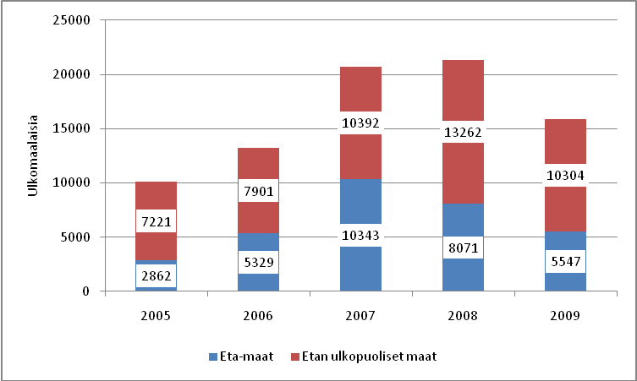

Vuonna 2008 rekisteröinneistä runsaat 60 prosenttia koski ETA-maiden ulkopuolelta tulleita ulkomaalaisia (työntekijän oleskelulupa, oleskelulupa muulla perusteella). Vajaat 40 prosenttia oli EU-kansalaisten oleskeluoikeuden rekisteröintejä tai määräaikaisen lain mukaisia, eräiden uusien jäsenmaiden kansalaisten (Baltian maat yms.) työoikeuden rekisteröintejä. Euroopasta kotoisin olevien ulkomaalaisten osuus kaikista jollain tavoin rekisteröityneistä työntekijöistä oli yhteensä runsaat 70 prosenttia ja aasialaisten 20 prosenttia. Loput työntekijät tulivat muista maanosista.

Maittain tarkasteltuna rekisteröintejä on eniten Venäjältä. Suomeen tulleet ulkomaiset työntekijät ovat keskittyneet muutamiin lähtömaihin, sillä vain 20 maasta oli vähintään 200 rekisteröintiä. Venäläisten määrä kasvaa jatkossa samoin kuin muualta EU:n ulkopuolisesta Itä-Euroopasta tulevien määrä. Suurta kasvua voidaan odottaa Kaakkois-Aasiasta, jossa Kiinasta ja Intiasta on tulossa merkittäviä työvoiman vientimaita. Virosta, Puolasta ja muista EU:n uusista jäsenmaista tulevien määrän ehkä väliaikainen kasvu liittyy suuriin elintasoeroihin jäsenmaiden välillä (Taulukko 1).

Taulukko 1 Suomessa työskentelevät ulkomaiset työntekijät lähtömaittain vuonna 2008. (Lähde: Ulkomaalaisrekisteri, Maahanmuuttovirasto)

Alue, maa | lkm | Osuus, %
Vanhat EU-maat (15) | 1543 | 7,2
- Saksa | 640
- Ranska | 235
- Britannia | 203
Uudet EU-maat (12) | 6528 | 30,6
- Viro | 3078
- Puola | 2089
- Slovakia | 335
- Unkari | 281
- Liettua | 221
- Romania | 204
Muut Euroopan maat | 7162 | 33,6
- Venäjä | 4268
- Ukraina | 1209
- Bosnia ja Hertsegovina | 454
- Serbia | 386
- Kroatia | 298
Aasia | 4346 | 20,3
- Intia | 1125
- Kiina | 1023
- Turkki | 456
- Thaimaa | 340
- Filippiinit | 318
- Vietnam | 201
Pohjois-Amerikka | 374 | 1,8
Afrikka | 697 | 3,3
Latinalainen Amerikka | 239 | 1,1
Australia ja Oseania | 83 | 0,4
Tuntematon | 361 | 1,7
Yhteensä | 21333 | 100,0

Ulkomaalaisrekisterin sisältämät tiedot ulkomaalaisten työntekijöiden määrästä tuntuvat kuitenkin hieman liian alhaiselta. Ilmeisesti suurin kato kohdistuu EU-maiden kansalaisiin. Syynä lienee, että toisista EU-maista tulleiden lähetettyjen työntekijöiden todellinen määrä jää pimentoon, koska rekisteröinti on vapaaehtoisluonteista ja sen valvonta on heikkoa. Lisäksi alle kolme kuukauden työsuhteista ei ole vaadittu edes oleskeluoikeuden rekisteröintiä vanhojen EU-maiden kansalaisten suhteen. Tiedot ovat todennäköisesti kattavimpia ETA-maiden ulkopuolelta tulevien osalta.
Ulkomaisrekisterin kerätyistä rekisteritiedoista ei saada myöskään tilastoja työntekijöiden ammattialoista tai heidän suomalaisen työnantajansa toimialoista eikä työntekijöiden työsuhdetyypistä, jolloin muun muassa ulkomaalaisten työntekijöiden vuokratyösuhteiden määrästä ei saada tietoja. Eläketurvakeskuksen asiantuntijalausunnon mukaan ulkomaalaisrekisteriin tulisi merkitä työntekijää koskevien tietojen lisäksi tiedot työnantajasta, työskentelypaikkakunnasta, työskentelyn kestosta Suomessa ja työsuorituksesta maksetusta vastikkeesta.
Liite 4: Rakennusteollisuus RT:n työmaatutkimukset

Rakennusteollisuus RT ry on tehnyt 2000-luvulla jäsenyrityksilleen suunnattuja rakennustyömaiden työvoimarakennetta kuvaavia tutkimuksia, joiden eräänä tavoitteena on ollut seurata ulkomaalaisten työntekijöiden osuuden kehitystä työmailla. Kyselytutkimuksia on tehty vuosina 2005, 2007, 2008 ja 2009. Syksyllä 2009 yhdeksässä RT:n piirissä toteutetun kyselytutkimuksen kohdejoukkona oli 336 jäsenyritystä, joista kyselyihin vastasi 67 prosenttia (226 yritystä). Vastanneilla yrityksillä oli käynnissä noin 1 720 työmaata, joilla toimi noin 4 110 aliurakoitsijaa.

Tutkittujen rakennustyömaiden työntekijämäärä oli yhteensä 18 900, joista 55 prosenttia oli aliurakoitsijoiden työntekijöitä ja 41 prosenttia pääurakoitsijoiden omia työntekijöitä. Loppuosa työntekijöistä oli pääurakoitsijoiden vuokratyöntekijöitä. Aliurakoitsijoiden käyttämistä vuokratyöntekijöistä tutkimuksen pohjalta ei saatu tietoja. Ulkomaalaisia työntekijöitä rakennustyömailla oli noin 1 740, eli 9,2 prosenttia työntekijöiden kokonaismäärästä. Osuus oli suurin Uudellamaalla, jossa ulkomaalaisia oli 17 prosenttia rakennustyömaiden työntekijöistä.

RT:n arvio ulkomaalaisten keikkatyöntekijöiden suhteellisesta määrästä ja osuudesta on ollut paljon pienempi kuin Rakennusliitto ry:n 2000-luvulla tekemien selvitysten ja asiantuntija-arvioiden mukaan. Myös Uudenmaan työsuojelupiirin selvitysten mukaan ulkomaisten työntekijöiden suhteellinen osuus on ollut suurempaa kuin RT:n mukaan. Osasyynä erilaisiin käsityksiin on, että RT:n työmaatutkimukset käsittävät vain joukon järjestäytyneiden työnantajien suuria työmaita. Niiden ulkopuolella jäävät kokonaan järjestäytymättömien työnantajien rakennustyömaat.

Taulukko 1 Ulkomaisten työntekijöiden osuus rakennustyömailla syksyllä 2009, prosenttia työmaiden työvoimasta (Lähde: Rakennusteollisuus RT)

Talonraken-nuspiiri | Ulkomaalaisia työntekijöitä  yhteensä, % | Ulkomaalaisia pääurakoitsi- joiden omista työntekijöistä, % | Ulkomaalaisia pääurakoitsijoi-den vuokratyö-työntekijöistä, % | Ulkomaalaisia aliurakoitsi- joiden työn-  tekijöistä, %
Uusimaa | 17,3 | 5,1 | 30,9 | 21,9
Satakunta | 8,1 | 3,4 | 47,6 | 2,3
Lounais-Suomi | 5,7 | 0,8 | 5,9 | 9,7
Lahti-Kymi | 4,4 | 0,4 | 5,3 | 7,6
Itä-Suomi | 4,5 | 0,4 | 3,2 | 9,9
Sisä-Suomi | 3,4 | 0,9 | 6,2 | 5,1
Pohjanmaa | 2,5 | 0,5 | 4,2 | 4,8
Pohjois-Suomi | 1,5 | 0,2 | 6,1 | 3,1
Lappi | 0,6 | 0,0 | 0,0 | 1,4
Yhteensä | 9,2 | 1,9 | 22,6 | 13,7

Kuvio 1 Ulkomaalaisten rakennustyöntekijöiden osuus Uudenmaan, Lahti-Kymen, Lounais-Suomen ja Sisä-Suomen talonrakennuspiirien työmailla vuosina 2005, 2007, 2008 ja 2009, prosenttia työmaiden työvoimaasta (Lähde: Rakennusteollisuus RT)

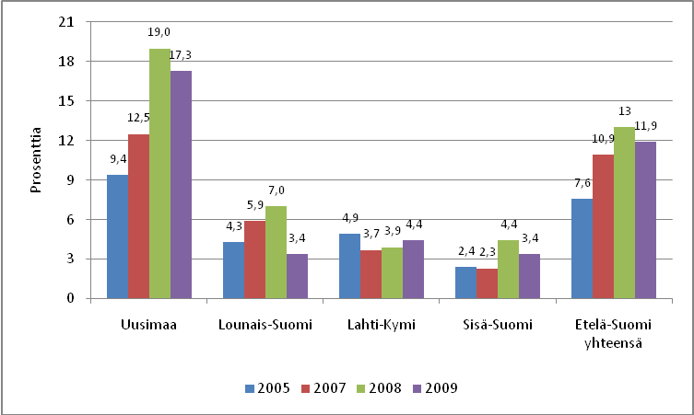

Taulukko 2 Ulkomaalaiset rakennustyöntekijät työntekijäryhmittäin rakennustyömailla syksyllä 2009, prosenttia. (Lähde: Rakennusteollisuus RT)

Ulkomaisten työntekijöiden kategoriat: | Ulkomaalaisia työntekijäryhmästä, % | Osuus kaikista ulkomaalaisista, %
Omat työntekijät | 1,9 | 8,7
Vuokratut työntekijät | 22,6 | 8,6
Alihankkijoiden työntekijät | 13,7 | 82,7
Yhteensä | 9,2 | 100,0

Vuonna 2009 vuokratyöntekijöiden määrä oli pudonnut työvoimatutkimuksen mukaan 23 000 työlliseen johtuen taloudellisesta taantumasta.
International Confederation of Private Employment Agencies.
Ks. esimerkiksi Pekkarinen ja Sutela: Kansantalous, 2005.
Yritysten päätöksiin vaikuttavat työmarkkinoilla työvoimakustannusten lisäksi myös muut työsuhteen ehdot (työajat, yms.) ja käytännöt, jotka vaikuttavat työn tuottavuuteen ja työntekijöiden työmotivaatioon. Tuotannon siirto halvemman kustannustason maihin ei myöskään riipu vain työvoiman hinnasta tai sopivan työvoiman saatavuudesta, vaan siihen vaikuttavat esimerkiksi muiden tuotannontekijöiden saatavuus ja hinta sekä yrityksen tuottamien tuotteiden ja palvelujen keskeisten markkinoiden sijainti.
Ks. muun muassa Pekkarinen ja Sutela: Kansantalous, 2005.
Pääasiallisia työtyyppejä ovat vakinainen työ (jatkuva työ) ja määräaikainen työ. Vakituisella työllä tarkoitetaan työtä, jonka loppumisesta ei ole ennalta sovittu, vaan työsuhde on solmittu toistaiseksi. Määräaikaisessa työsopimuksessa lukee sen sijaan työn tarkka loppumisaika. Vakituinen ja määräaikainen työ jakaantuu edelleen kokopäivätyöhön (esim. 8 h per päivä tai 40 h per viikko) ja osapäivätyöhön (esim. 4 h per päivä tai 3 työpäivää per viikko).
Määräaikaisten työsopimusten yleistyminen alkoi 1990-luvun alun laman seurauksena, ja määräaikaisten osuus työvoimasta kasvoi vuoteen 1997 saakka. Tämän jälkeen määräaikaisten osuus työvoimasta on vähentynyt, suurelta osin työllistämistöiden vähentymisen vuoksi (Tanskanen, Antti: Vuokrasuhde epätyypillisenä työsuhteena, 2007).
Yhteensä Suomessa työskenteli Tilastokeskuksen työvoimatutkimuksen mukaan vuonna 2009 noin 280 000 osa-aikatyöntekijää (jatkuvaa tai määräaikaista), mikä oli 90 000 henkeä enemmän kuin vuonna 1997. Määräaikaisia kokopäivätyötekijöitä oli vuonna 2009 noin 240 000, mikä oli puolestaan 20 000 henkeä vähemmän kuin vuonna 1997. Toimialakohtaiset erot määräaikaisuuden ja osapäiväisyyden välillä voivat olla kuitenkin suuria.
Samalla tavalla kilpailutilanteeseen vaikuttavat ympäristönsuojelumenot ja –verot, jotka nostavat tuotantokustannuksia ja lopputuotteiden hintoja maissa, joissa ympäristöntilaan kiinnitetään huomiota.
Samanaikaisesti vanhojen teollisuusmaiden ja nopeasti kehittyvien maiden tuotantoteknologiaan ja työntekijöiden henkisiin valmiuksiin liittyvät erot ovat pienentyneet tai osittain jo kadonneet kehittyvien maiden kansalaisten koulutustason nousun myötä. Toisin sanoen kehittyvien maiden tuotantokapasiteetti ei ole kasvanut pelkästään alhaisen teknologian tuotteissa vaan myös osaamisintensiivisten tuotteiden ja palvelujen tuotannossa, mikä tekee kilpailutilanteen hankalaksi Suomen kaltaiselle kansainvälisestä kaupasta riippuvaiselle maalle.
2009 tiedot ovat vuoden kolmen ensimmäisen neljänneksen keskiarvoja.
Tanskanen, Antti: Vuokratyösuhde epätyypillisenä työsuhteena, 2007.
Työvoiman vuokrauksella tarkoitetaan sopimukseen perustuvaa järjestelyä, jossa työvoimaa vuokraava yritys luovuttaa vastiketta vastaan työntekijöitään toisen yrityksen (työn teettäjän) käyttöön. Työvoimaa vuokralle antaneen yrityksen ja työnteettäjän välillä vallitsee kahden elinkeinoharjoittajan velvoiteoikeudellinen sopimussuhde. Tämä järjestely koskee myös luonnollisia henkilöitä sopimuksen osapuolina (Lähde: Ulkomaiset vuokratyöntekijät ja Suomen verotus, verohallituksen julkaisu 288.07).
Laki työsuojelun valvonnasta ja työpaikan työsuojelutoiminnasta (työsuojelun valvontalaki 44/2006), laki julkisesta työvoimapalvelusta (työvoimapalvelulaki 1295/2002), asetus yksityisiä työvoimapalveluja koskevasta tietojenantovelvollisuudesta (1360/1999) ja valtioneuvoston päätös eräistä työsuojeluvaatimuksista vuokratyössä (07/08/1997).
Lakia julkisesta työvoimapalvelusta ollaan uudistamassa. Lain muutoksia koskeva hallituksen esitys on annettu eduskunnalle (ks. HE 178/2009). Muutokset on suunniteltu tulevan voimaan vuoden 2010 alussa, mutta niillä ei ole juurikaan vaikutuksia vuokratyövoimaa koskevaan säätelyyn
Aikaisemmin (vuosina 1986-93) vuokratyön teettäminen oli Suomessa luvanvaraista. Luvanvaraisuudesta luovuttiin vuonna 1994, sillä tarkoituksena oli parantaa yksityisen työnvälityksen toimintaedellytyksiä ja purkaa kilpailun rajoituksia Euroopan yhdentymisen edellyttämällä tavalla.
Ks. Asetus yksityisiä työvoimapalveluja koskevasta tietojenantovelvollisuudesta 1360/1999.
Laki tilaajan selvitysvelvollisuudesta ja vastuusta ulkopuolista työvoimaa käytettäessä (1233/2006).
Käyttäjäyrityksen ei kuitenkaan tarvitse pyytää selvityksiä, jossa sillä on perusteltu syy luottaa siihen, että sopimuspuoli täyttää lakisääteiset velvoitteensa esimerkiksi silloin, kun sopimuspuolena julkisyhteisö, seurakunta tai osakeyhtiölaissa tarkoitettu julkinen osakeyhtiö tai valtio liikelaitos tai sopimusosapuolen toiminta on vakiintunut tai vuokratyönteettäjän ja sopimusosapuolen sopimussuhdetta voidaan pitää vakiintuneena.
Laki yhteistoiminnasta yrityksissä (334/2007).
International Confereration of Private Employment Agencies.
Itävalta, Belgia, Bulgaria, Tsekinmaa, Tanska, Viro, Suomi, Ranska, Saksa, Kreikka, Unkari, Irlanti, Italia, Luxemburg, Norja, Puola, Portugali, Slovakia, Slovenia, Espanja, Ruotsi, Alankomaat, Turkki ja Britannia.
Pohjois-Amerikkaan on luettu Kanada, Yhdysvallat ja Meksiko. Etelä-Amerikkaan on luettu Argentiina, Brasilia, Chile, Kolumbia, Ecuador ja Uruguay.
Aasiaan on luettu Kiina, Japani ja Etelä-Korea. Afrikasta mukana on Marokko ja Etelä-Afrikka.
Työllistämistoimintaan (tol 745 vuoden 2002 luokituksessa ja tol 78 vuoden 2008 luokituksessa), kuten yksityisen työvoiman vuokrausalan työllisyyteen luetaan jatkossa vain vuokrayritysten varsinaiseen liiketoimintaan osallistuvat työlliset, kuten yrityksen johto ja toimistohenkilökunta.
Työvoimatutkimuksen mukaan luokitustavan muutosta lieventää se, että jo aiemmin osa vuokratyöntekijöistä on ilmoittanut toimialakseen vuokratyövoiman käyttäjän toimialan.
Vuokratyöntekijöiden tekemien työtuntien määrä oli 47,5 miljoonaa vuonna 2008. Vuokratyöntekijät tekivät yhteensä 29 000 henkilötyövuotta, jos heidän tekemänsä työtunnit jaetaan palkansaajien keskimääräisellä vuosityötuntimäärällä (1 610 tuntia). Vuonna 2009 vuokratyöntekijöiden määrä oli pudonnut 23 000 työlliseen.
Alle 25 –vuotiasta palkansaajista miltei viisi prosenttia on vuokratyöntekijöitä.
Työvoimatutkimus on otostutkimus, jonka avulla tilastoidaan Suomessa vakinaisesti asuvan 15-74 –vuotiaan väestön työmarkkinoille osallistumista, työllisyyttä, työttömyyttä ja työaikaa kuukausittain, neljännesvuosittain ja vuosittain. Joka kuukausi on haastateltavana noin 12 000 henkilöä, joilta kysytään heidän toimintaansa suhteessa työmarkkinoihin yhden viikon aikana. Vastaajien antamien tietojen pohjalta luodaan kuva koko 15-74 –vuotiaan väestön toiminnasta. Työvoimatutkimuksen tietosisältö perustuu EU:n työvoimatutkimusta koskeviin asetuksiin (577/98, 2257/2003 ja 430/2005). Tutkimuksessa käytetyt käsitteet ja määritelmät noudattavat YK:n kansainvälisen työjärjestö ILO:n suosituksia ja EU:n tilastotoimen asetuksia.
Vuokratyövoiman määrä ei sisälly myöskään vuokratyövoimaa käyttävien yritysten henkilöstötietoihin.
Kostamo, Lassi: Työvoiman vuokraus ja yksityinen työnvälitys Suomessa vuonna 2008, 2009
Osa päätoimialaltaan muiden kuin henkilöstöpalvelualan yritysten työvoiman vuokraus sisältyy TEM:n tilastoon, jos ne ovat HPL:n jäsenyrityksiä.
Myös vuonna 2007 vuokratyöntekijöiden määrä notkahti, mutta syynä olivat tiedonkeruun ongelmat, jotka koskivat erityisesti terveys- ja sosiaalipalveluja.
Tilastokeskuksen työvoimatutkimuksen mukaan vuokratyössä tehtiin 29 000 henkilötyövuotta vuonna 2008.
Verohallinnon tilastot sisältävät myös yritysten toimistohenkilökunnan ja palkkoja itselleen maksavat yrittäjät, mikä nostaa tilastollisesti palkansaajien määrää verohallinnon tilastoissa muutamalla tuhannella palkansaajalla TEM:n tilastoihin verrattuna. Molempien tilastojen mukaista palkansaajien määrää nostaa lisäksi se, että osalla vuokratyötekijöitä on ollut tilastovuoden aikana työsuhde useamman kuin yhden vuokrayrityksen kanssa.
Rakennustyömaan koko koti- ja ulkomainen työvoima koostuvat pääurakoitsijoiden omista työntekijöistä, alihankkijoiden työntekijöistä ja vuokratyöntekijöistä.
Suomessa asuvat palkansaajat= urakoitsijoiden omat työntekijät ja kotimaiset vuokratyöntekijät.
Rakennusliitto: Tutkittua tietoa Helsinki-Uudenmaan rakennustyömailta, 2006.
Laskennalliset miestyövuodet.
SAK:n kyselyjen mukaan yhteensä 17 prosentilla työpaikkoja oli vuokratyövoimaa alkuvuonna 2010. Kyselyt kohdistettiin tuhannelle luottamushenkilölle, jotka edustivat SAK:n eri jäsenliittoja.
Osa työpaikoista, joissa tilanne on pysynyt ennallaan, koostuu tapauksista, joissa vuokratyövoimaa ei ole lainkaan.
Vuonna 2008 vuokrayritysten ulkomailta tuomia vuokratyöntekijöitä oli yhteensä 2 100. Muiden vuokrayritysten palveluksessa olleiden ulkomaisten työntekijöiden määrä oli noin tuhat. Muut ulkomaalaiset vuokratyöntekijät koostuvat liiton asiantuntijalausunnon mukaan jonkun toisen yrityksen Suomeen tuomista työntekijöistä tai Suomessa asuvista ulkomaalaisista, joilla ei ole Suomen kansalaisuutta.
Lähdeverovähennys on 510 euroa kuukaudessa tai kuukautta lyhyemmissä työsuhteissa 17 euroa päivältä. Myös yli kuusi kuukautta Suomessa työskentelevät ulkomaalaiset avainhenkilöt maksavat eräin edellytyksin palkastaan progressiivisen tuloveron sijaan 35 prosentin lähdeveron, mutta heitä ei ole juurikaan ulkomaalaisten vuokratyöntekijöiden joukossa
Ks. Vuosi-ilmoitus rajoitetusti verovelvollisille maksetuista suorituksista: verohallinnon lomake 7809.
Ks. Vuosi-ilmoitus rajoitetusti verovelvollisille maksetuista suorituksista: verohallinnon lomake 7809. Ilmoitusvelvollisuus koskee Pohjoismaista, Baltiasta, Moldovasta, Georgiasta ja Valko-Venäjältä tulevia vuokratyöntekijöitä sekä vuokratyöntekijöitä, jotka tulevat maista, joiden kanssa Suomella ei ole verosopimusta.
Käytettävissä olevista tiedoista kuitenkin ilmenee, että maksetut palkat ovat työpäiviin suhteutettuna melko alhaisiksi.
Ks. Vuosi-ilmoituksen yhteenveto ja erittely verohallinnon lomake 7801.
Toisin sanoen ilmoitus on annettava Pohjoismaista, Baltian maista, Georgiasta, Valko-Venäjältä ja Moldovasta tulevista vuokratyöntekijöistä sekä sellaisesta maasta tulevasta vuokratyöntekijästä, jonka kanssa Suomella ei ole verosopimusta (ks. verohallinnon lomake 6147a: Ilmoitus vuokratyöntekijästä, jonka työnantaja ja palkanmaksaja ovat ulkomailla). Vuoden 2011 alusta ilmoitusvelvollisuus koskee myös Puolasta tulevia vuokratyöntekijöitä.
Ulkomaisen työnantajan, jolla on Suomessa kiinteä toimipaikka, ei tarvitse antaa ilmoitusta vuokratyöntekijän työskentelystä.
Vuoden 2011 alusta ilmoitusvelvollisuus koskee myös Puolasta tulevia vuokratyöntekijöitä.
Vuotta 2009 koskevien tietojen mukaan ulkomaalaisen vuokratyövoiman käyttäjien määrä olisi vähentynyt noin 262 vuokratyönteettäjään, joista 218 olisi täyttänyt ilmoitusvelvollisuuden. Vuonna 2007 vuokratyönteettäjiä oli 1092, joista 952 oli täyttänyt ilmoitusvelvollisuuden.
Markku Hirvonen 16/05/2010.
Vuoden 2011 alusta oikeus verottaa palkkatuloa koskee myös Puolasta tulevia vuokratyöntekijöitä.
Lähetetyllä työntekijällä tarkoitetaan ulkomaalaista työntekijää, joka työskentelee tavallisesti muussa valtiossa kuin Suomessa ja jonka toiseen valtioon sijoittautunut työnantajana toimiva yritys lähettää työsuhteen kestäessä rajoitetuksi ajaksi Suomeen.
Kiinteän toimipaikan synnyttävien toimitilojen ei tarvitse olla ulkomaalaisen yrityksen omistuksessa tai vuokraamia, vaan toimintaa voidaan harjoittaa pysyvästi asiakkaan toimitiloissa tai henkilökunnan kodin yhteydessä sijaitsevassa toimistossa. Yrityksen toimintaa harjoittavien henkilöidenkään ei tarvitse olla yrityksen palveluksessa, riittää, että he toimivat tosiasiassa ulkomaalaisen yrityksen määräämisvallassa. Verotuskäytännössä kaupparekisteriin rekisteröity sivuliike on yleensä tulkittu kiinteäksi toimipaikaksi arvonlisäverotuksessa riippumatta siitä, onko ulkomaisella yrityksellä Suomessa varsinaisia toimitiloja tai henkilökuntaa.
Vakiintuneen käytännön mukaan EU- tai ETA-maasta tilapäisesti Suomeen lähetetty työntekijä kuuluu vuoden ajan lähtömaan sosiaaliturvan piiriin eläkevakuuttamisessa. Tämä osoitetaan niin sanotulla lähetetyn työntekijän todistuksella (E 101-todistus).
Ks. Verohallinnon lomake 6205a: Ennakkoverohakemus ulkomaille pysyvästi asuvalle henkilölle, joka tulee Suomeen vuokratyöntekijäksi.
Yli kuudeksi kuukaudeksi Suomeen työskentelemään lähetettyjä työntekijöitä (ml. vuokratyöntekijät) on verotettu progressiivisesti kuten muitakin suomalaisia työntekijöitä, eli he ovat Suomessa yleisesti verovelvollisia.
Verohallinto: Ulkomaisen työvoiman valvontaprojekti, Vuokratyömiesten verotus, 2010.
Nollaveron verokortti kannattaa hakea silloin, kun ulkomaisella yrityksellä on Suomessa vain yksittäisiä toimeksiantoja, jotka yritys pystyy yksilöimään. Muulla selvityksellä tarkoitetaan yleensä selvitystä, joka osoittaa, että kiinteän toimipaikan syntymisen edellytyksiä ei ole olemassa.
Vuodesta 2007 lukien kaikkien ilman kiinteää toimipaikkaa toimivien ulkomaisten yritysten on ollut mahdollista ennakkoperintärekisteröityä Suomessa, jos yrityksen kotipaikka on valtiossa, jonka kanssa maallamme on kaksinkertaisen verotuksen välttämistä koskeva sopimus. Rekisteröitymättä jättäminen ei johda kuitenkaan siihen, että suomalaisen työn teettäjän olisi perittävä lähdeveroa näille yrityksille maksamistaan työsuorituksista. Ennakkoperintärekisteröinti on suositeltavaa etenkin silloin, kun ulkomaisella yrityksellä on Suomessa useita toimeksiantoja, mutta niitä ei pysty alkuvaiheessa yksilöimään riittävän tarkasti.
Ulkomaiselle yritykselle maksetusta työkorvauksesta voidaan jättää lähdevero perimättä ennakkoperintärekisteri- tai lähdeverokorttimerkinnällä ja myös sillä perusteella, että ulkomainen yritys esittää maksajalle muun selvityksen siitä, ettei verosopimuksen mukaista verotusoikeutta Suomelle synny. Käytännössä jälkimmäinen vaihtoehto tarkoittaa yleistä tietoisuutta siitä, ettei yritykselle muodostu Suomeen kiinteää toimipaikkaa.
VH/Vetyk /ahl 28.5.2009 ja Markku Hirvonen (16/05/2010).
Tähän saattaa viitata vuonna 2008 ennakkoperintärekisteriin merkittyjen Viroon rekisteröityjen rakennusyritysten suhteellisen suuri vaihtuvuus (Markku Hirvonen, 16/05/2010).
Jos yrityksellä on Suomessa arvonlisäverotuksessa tarkoitettu kiinteä toimipaikka, se ei välttämättä merkitse sitä, että yrityksellä olisi kiinteä toimipaikka myös tuloverotuksessa.
Tämä edellyttää ulkomaisen yritysten rekisteröitymistä arvonlisäverovelvolliseksi. On otettava huomioon, että vähäisen arvonlisäverottoman liiketoiminnan rajaa (nykyisin 8 500 euroa) ei sovelleta ilman kiinteää toimipaikkaa liiketoimintaansa harjoittavaan ulkomaalaiseen myyjään. Näissä tapauksissa ulkomaisen yrityksen verovelvollisuus syntyy myynnin määrästä riippumatta.
Kun ulkomainen yritys on merkitty arvonlisäverovelvolliseksi, Suomessa tapahtuvaan myyntiin ei enää sovelleta käännettyä verovelvollisuutta. Verovelvolliseksi hyväksymisen ehtona on, että ulkomaalaiselle yrityksellä on Suomessa kotipaikan omaava Uudenmaan veroviraston hyväksymä edustaja, joka hoitaa verovelvollisuudesta aiheutuvat hallinnolliset velvollisuudet.
International Confereration of Private Employment Agencies.
Itävalta, Belgia, Bulgaria, Tsekinmaa, Tanska, Viro, Suomi, Ranska, Saksa, Kreikka, Unkari, Irlanti, Italia, Luxemburg, Norja, Puola, Portugali, Slovakia, Slovenia, Espanja, Ruotsi, Alankomaat, Turkki ja Britannia.
Pohjois-Amerikkaan on luettu Kanada, Yhdysvallat ja Meksiko. Etelä-Amerikkaan on luettu Argentiina, Brasilia, Chile, Kolumbia, Ecuador ja Uruguay.
Aasiaan on luettu Kiina, Japani ja Etelä-Korea. Afrikasta mukana on Marokko ja Etelä-Afrikka.
Henkilöstön määrä ei sisällä varsinaisia vuokratyöntekijöitä.
Yksityinen henkilöpalveluala on tässä raportissa yleiskäsite, jolla tarkoitetaan uuden vuoden 2008 toimialaluokituksen mukaista työllistämistoimintaa (tol 78 Työllistämistoiminta) tai vanhan vuoden 2002 toimialaluokituksen mukaista työnvälitystä ja henkilöstön hankintapalvelua (tol 745 Työnvälitys ja henkilöstön hankinta), joka koostuu kolmesta alatoimialasta: työnvälitystoiminta, työvoiman vuokraus ja muut henkilöstön hankintapalvelut. Yritysten henkilöstöllä ja liikevaihdolla mitattuna työvoimanvuokraus on selvästi tärkein alatoimiala, mutta henkilöstöpalveluyritykset ovat usein monitoimialaisia, ja ne tuottavat monenlaisia työvoimapalveluja. Työvoimapalveluja voivat tuottaa sivutoimialana myös sellaiset yritykset, joilla on jokin muu päätoimiala kuin työllistämistoiminta.
Verohallinnon tilastot käsittävät tässä vain työllistämistoiminnan toimialoille (tol 745 tai tol 78) tilastoidut runsaat 1200 yritystä. Lisäksi henkilöstöpalveluja tuottivat noin 180 muiden toimialojen yritystä. Yhteensä henkilöstöpalveluja tuotti verohallinnon tilastojen mukaan noin 1 400 yritystä vuonna 2008. Perustiedot muiden toimialojen yrityksistä pohjautuvat Henkilöstöpalveluyritysten liiton jäsenrekistereihin ja Viranomaisyhteistyön kehittämisprojekti Virke:n omiin tietoihin.
Tilastokeskuksen YTR:n tilastojen mukaiset yritysten määrätiedot eivät vastaa täysin verohallinnon tahtotietojärjestelmään pohjautuvia tilastoja. YTR:n tilastoissa yritysten määrää pienentävät tietyt tilastoihin pääsemisen kriteerit, kuten yli puolen vähimmäistoiminta-aika tilastovuonna ja henkilöstön tai liikevaihdon vähimmäisrajat.
Tulkinnassa tulee ottaa huomioon se, että YTR:ssä yritysten aloitus- ja lopetustiedot ovat osin hallinnollisia sisältäen yritysten niin sanottuja epäaitoja liiketoiminnan aloituksia ja lopetuksia. Osalla aloittaneista yrityksistä tuotannontekijät ja suhteet markkinoihin eivät siis ole täysin uusia. Uusyrittäjyys on tilastollisesti muutoinkin hankala määrittelykysymys, sillä huomattava osa ”aitojen” uusien yritysten perustajista on sarja- ja portfolioyrittäjiä.
Yli 18 kuukauden toimimattomuuden jälkeen aktivoituva yritys määritetään uudestaan aloittaneeksi ja edeltävä lopetustieto jää voimaan. Mikäli lopettaneeksi merkitty yritys aktivoituu ennen 18 kuukauden ajan täyttymistä, lopetustieto kumotaan ja yritys katsotaan toimivaksi koko ajanjaksolla.
Yrityskannan nettolisäys = toimintansa aloittaneet miinus lopettaneet yritykset.
Suomessa toimi vuonna 2008 lisäksi runsaat 40 sellaista työvoimapalveluja tarjoavaa osittain ulkomaalaisten omistuksessa olevaa yritystä, joissa vastuuhenkilöistä alle puolet on ulkomaan kansalaisia.
Luku ei sisällä myöskään ulkomaille rekisteröityjen yhtiöiden sivuliikkeitä.
Tilastokeskuksen yritys- ja toimipaikkarekisteri YTR:n vuosityöllisyyden käsitteeseen perustuva henkilöstön määritelmä poikkeaa verohallinnon tahtotietojärjestelmästä muodostetuista palkansaajien määrätiedosta siten, että verohallinnon tilastoissa jokainen osa-aikainenkin palkansaaja on yksi tilastoyksikkö, mikä nostaa työllisten määrää huomattavasti. Toisaalta verohallinnon aineisto ei sisällä yrittäjiä, jotka eivät maksa palkkoja itselleen.
Perusjoukkona ovat esimerkkivuosina aloittaneet yritykset, jotka olivat edelleen toiminnassa vuonna 2007. Toimivaksi katsotaan yritykset, joilla oli liikevaihtoa (myyntiä) tai palkattua henkilökuntaa (palkansaajia).
Tässä raportissa nuorten yritysten kasvua mittaava menetelmä on sama kuin kauppa- ja teollisuusministeriön kasvuyrittäjyyden neuvonantotyöryhmän vuonna 2004 valmistuneessa selvityksessä ja työ- ja elinkeinoministerin vuoden 2009 yrittäjyyskatsauksessa käytetty menetelmä (ks. www.tem.fi).
Verohallinnon tahtotietojärjestelmään perustuvien liikevaihtotietojen mukaan henkilöstöpalvelualan liikevaihto oli vuonna 2008 yhteensä 1,5 miljardia euroa, josta päätoimialaltaan henkilöstöpalvelualalle tilastoidut yritykset kattoivat 1,4 miljardia ja muiden toimialojen työllistämispalveluja tarjoavat yritykset 0,1 miljardia euroa.
Käyttökate kertoo yrityksen tuloksen ennen poistoja ja rahoituseriä. Yksittäisten yritysten kohdalla käyttökateprosentin muutokset voivat kertoa paitsi muuttuneesta kannattavuudesta kuin myös yritysten toimintatavoissa ja toiminnan painopisteissä tapahtuneista muutoksista. Yksittäisten yritysten kohdalla käyttökateprosentin muutokset voivat kertoa paitsi muuttuneesta kannattavuudesta kuin myös yritysten toimintatavoissa ja toiminnan painopisteissä tapahtuneista muutoksista. Yrityskohtaisesti käyttökatevaatimukseen vaikuttavat käyttöpääomavaltaisuus, investointien uusiutumistarve sekä vieraan pääoman aiheuttamien kulujen määrä.
Liikevoittoprosenttia = liiketulos (voitto tai tappio) per liikevaihto plus liiketoiminnan muut tuotot miinus omaisuudenmyyntivoitot miinus fuusiovoitot. Yritystutkimuslautakunnan mukaan hyvä liiketulosprosentti on yli 10, tyydyttävä 5-10 ja heikko alle 5.
Velkaantuneisuusaste mittaa velkaantuneisuuden suhdetta toiminnan laajuuteen liikevaihdolla arvioituna ja saattaa joskus yritysvertailuissa olla omavaraisuusastetta parempi mittari.
Lähde: Vuokratyöläisten määrä romahtanut (www.mtv3.fi), 17/01/2009.
Yhteistoimintaneuvottelut ovat työnantajan ja työntekijöiden välinen menettely, jossa käsitellään työsuhteeseen liittyviä kysymyksiä. Pakollisesta yhteistoimintamenettelystä on säädetty yhteistoimintalailla, mutta yhteistoimintaa, työnantajan ja työntekijöiden välistä neuvottelutoimintaa voidaan suorittaa koska tahansa. Yhteistoimintalaki koskee yrityksiä, joissa on vähintään 20 työntekijää, mutta yhteistoimintaa voidaan suorittaa myös pienissä yrityksissä. Yt-neuvotteluissa käsiteltäviä asioita ovat yrityksen tai sen osan toiminnan lopettaminen sekä yli 10 henkilöä koskevat irtisanomiset ja lomautukset, liikkeenluovutus, tytäryhtiöittäminen; olennaiset töiden järjestelyyn ja työtehtäviin vaikuttavat päätökset, osa-aikaistamiset; työhönoton periaatteet ja ulkopuolisen työvoiman käyttö; työntekijöiden yksityisyyden suojan kysymykset, työntekijöiden koulutus ja yrityksen sosiaalitoiminta.
Rakennusliiton aluetoimitsijoille lokakuussa 2009 tehtyjen kyselyjen mukaan pääosa vastanneista oli sitä mieltä, että vuokratyövoiman määrä ei ole alentunut rakennustyömailla taloudellisen taantuman aikana. Vastaukset perustuvat lähes 2 400 rakennustyömaakäyntiin eri puolilla maata. Samanaikaisesti ulkomaisen työvoiman suhteellinen osuus rakennustyömaiden työntekijöistä on lisääntynyt.
Yhteensä toimialan verovelat nousevat 42 miljoonaan euroon, jos toimintansa lopettaneet yritykset lasketaan mukaan.
Riskiluokitus kattaa pääosan toimivista yhtiömuotoisista yrityksistä, jotka ovat toimineet vähintään vuoden ja jotka eivät ole konserniverokeskuksen asiakkaita. Toimintansa keskeyttäneet ja toiminimet eivät ole riskiluokituksen piirissä. Riskiluokat ovat normaalin riskin yritykset, kohonneen riskin yritykset ja suuren riskin yritykset. Yritys kuuluu kohonneen riskin yrityksiin, jos yksikin kolmesta tietolähteestä osoittaa, että yrityksellä on lieviä laiminlyöntejä, eli verovelkaa 1 000 – 15 000 € (verohallinto), yrityksen tausta ja maksutapa on negatiivinen tai talous epätyydyttävä (D&B), yrityksellä on lieviä tai vanhoja maksuhäiriöitä ja/tai negatiivinen tausta (Asiakastieto). Yritys kuuluu puolestaan suuren riskin yrityksiin silloin, jos yksikin kolmesta tietolähteestä osoittaa, että yrityksellä on vakavia laiminlyöntejä, eli verovelkaa yli 15 000 € (verohallinto), yrityksen tausta ja maksutapa on negatiivinen tai talous heikko (D&B), yrityksellä on vakavia laiminlyöntejä tai vanhoja maksuhäiriöitä ja/tai erittäin negatiivinen tausta (Asiakastieto).
Kaikista toiminnassa olleista henkilöstöpalveluyrityksistä riskiyrityksiä oli 30 prosenttia vuonna 2008, kun mukaan lasketaan suuret yritykset (konserniverokeskuksen asiakkaat) ja muut riskiluokittelemattomat yritykset.
Konkursseissa uhanalaisten työpaikkojen määrä voi nousta vuonna 2009 noin 1100 työpaikkaan.
Lähde: Suunnittelu- ja tutkimuspalvelut Pekka Lith
Uusia vuokratyövoiman (farmaseutit yms.) käyttäjätoimialoja ovat kaupan alalla apteekit, joissa siirtyminen lääkkeiden uuteen viitehintajärjestelmään on heikentänyt kannattavuutta (Lähde: www.yle.fi 10/08/2009).
Kyselyihin vastasi noin 350 rakennusalan yritystä, vajaat 300 kuljetus- ja logistiikka-alan yritysten sekä vajaat 100 ravitsemis- ja matkailualan yritystä. Kyselyt liittyivät laajempaan eduskunnan tarkastusvaliokunnan toimeksiannosta tehtävään hankkeeseen, jossa kysymykset vuokratyövoimasta olivat yksi osa yritysten profiilitietoja.
88 prosenttia kunnista ilmoitti, että ne eivät käytä tällä hetkellä vuokratyövoimaa. Joskin näistäkin kunnista 15 prosenttia ilmoitti, että vuokratyön käyttö voi tulla jatkossa ajankohtaiseksi.
Lähde: Sosiaali- ja terveysministeriön kannanotot opiskelijoiden ja vuokratyövoiman käytöstä kunnallisessa terveydenhuollossa, 21/06/2006.
Helsingin ja Uudenmaan sairaanhoitopiiri HUS on luopumassa vuokratyövoiman käytössä hoitotyössä vuoden 2009 aikana. Myös lääkäreiden osalta vuokratyöstä luovutaan asteittain vuosina 2009-10 (ks. HUS:n hallituksen kokouspöytäkirja 07/09/2009).
Vuokratyönantajat ovat hoitaneet kiitettävästi palkanmaksun ja muut työsuhdeasiat. Vuokratyöntekijöiden mielestä myöskään henkilöstön hyvinvointiin liittyvien asioiden huolehtimisessa sekä tiedonkulussa vuokrayrityksen, työn teettäjäyrityksen ja työntekijän välillä ei ole paljon huomauttamista.
Vuokratyön huonoja puolia ovat myös käyttäjäyrityksissä työyhteisöjen nurja tai välinpitämätön suhtautuminen vuokratyövoimaan sekä heikko työhön perehdyttäminen ja jatkuva sopeutumistarve.
Lähde: www.tyosuojelupiiri.fi
SAK: Pelisäännöt vuokratyölle, 2007.
Kyselyihin vastasi 1048 työpaikkaa talvella 2010. Työpaikat työllistivät yhteensä 104 000 henkeä.
ks. Henkilöpalveluyritysten liitto HPL:n lehdistötiedote 17/09/2009.
ks. Henkilöpalveluyritysten liitto HPL:n lehdistötiedote 26/10/2009.
Vuonna 2009 vuokratyöntekijöiden määrä oli pudonnut työvoimatutkimuksen mukaan 23 000 työlliseen.
Näillä tahoilla olisi velvollisuus huolehtia siitä, että heidän ulkomaisille työntekijöille maksetuista palkoista peritään lähdevero tai toimitetaan ennakonpidätys. Tällä tavoin ulkomaalaiset työntekijät ja heidän työnantajansa voitaisiin saada helpommin myös virallisten tilastojen piiriin.
NACE on akronyymi, joka tarkoittaa Euroopan unionin (EU) vuodesta 1970 lähtien kehittämiä tilastollisia toimialaluokituksia. Lyhenne NACE on peräisin luokituksen ranskankielisestä nimestä ”Nomenclature statistique des Activites economiques dans la Communaute Europeenne”.
Vastaavasti vanhan luokituksen muun työvoiman ja henkilöstön hankinnan alatoimiala vastaa pääosin uuden luokituksen mukaista muiden henkilöstön hankintapalvelujen toimialaa pieniä poikkeuksia lukuun ottamatta, jotka koskevat yksityisten työnvälitysyritysten uutta tilastointitapaa.
Tilastokeskus: Toimialaluokitus 2008, käsikirjoja 4.
Esimerkkinä voidaan mainita erityisammattilaisten ja johtajien etsintä, arviointi ja valinta sekä valintatoimistojen toiminta kuten näyttelijöiden ja mallien valintatoimistot
Työ- ja elinkeinotoimistojen harjoittama henkilöstövuokrauspalvelu kattaa koko Suomen. Henkilöstövuokrausta hoitavat Espoon, Mikkelin, Turun, Tampereen, Päijät-Hämeen, Porin seudun ja Oulun seudun työ- ja elinkeinotoimistot.
Työhallinnon henkilöstövuokrauspalvelut ovat maksullista toimintaa, jota säätelee valtiomaksuperustelaki. Vuokratyöntekijälle henkilöstövuokraus on maksutonta.
Työministeriö: Vuokratyötä selvittäneen työryhmän mietintö, 2007.
Lisätietoja työpoolikokeilusta on saatavilla seuraavalta verkkosivulta: www.tyopooli.fi.
Ulkomaalaisrekisteri on henkilörekisteri, jota säätelee laki ulkomaalaisrekisteristä (1270/1997). Sitä käytetään Suomen kansalaisuuden saamista, säilyttämistä, menettämistä ja kansalaisuusaseman määrittämistä varten. Ulkomaalaisrekisteri sisältää tietoja ulkomaalaisten maahantulosta, maastalähdöstä sekä tietoja maassa oleskelua ja työtekoa koskevien asioiden käsittelyä, päätöksentekoa ja valvontaa varten. Maahanmuuttovirasto vastaa ulkomaalaisrekisterin ylläpidosta, jonka muita rekisterinpitäjiä ovat poliisin ylijohto, tullihallitus, työvoimahallinto ja rajavartiolaitoksen esikunta.
EU-maat, Norja, Liechtenstein ja Islanti.
Pohjoismaiden (Ruotsin, Norjan, Tanskan ja Islannin) kansalaiset rekisteröivät oleskelunsa Suomessa maistraatissa, jos oleskelu Suomessa kestää yli kuusi kuukautta. Rekisteröinti suoritetaan niin sanotun Pohjoismaisen muuttokirjan perusteella.
ETA-kansalaisen perheenjäsen, joka ei ole ETA-maan kansalainen, tulee hakea oleskelulupakortti. Neljän vuoden jälkeen ETA-kansalainen ja hänen perheenjäsenensä voivat saada pysyvän oleskelulupakortin. Sitä ei ole kuitenkaan pakko hakea.
Työvoimatoimisto ottaa harkinnassaan huomioon, että etuoikeus avoimiin työpaikkoihin EU:n alueella on unionin kansalaisille ja heihin rinnastettavilla sekä alueella jo laillisesti oleskelevilla muilla henkilöillä. Oleskelulupa myönnetään yleensä määrätylle ammattialalle, jonka puitteissa työntekijä voi vaihtaa työpaikkaa.
ETA-alueen ulkopuolelta tuleva elinkeinonharjoittaja tarvitsee oleskeluluvan harjoittaakseen ammattiaan Suomessa. Luvan saanti edellyttää kannattavuutta, jota arvioidaan erilaisten selvitysten kuten liiketoimintasuunnitelman, sitovien esisopimusten ja rahoituksen pohjalta. Toimeentulon tulee olla riittävä, ja sen pitää ylittää oleskeluluvan voimassaolon aikana toimeentulotuen perusosan alarajan.
12 kk/10 kk*rekisteröinnit lokakuun lopussa.
Laki eräiden Euroopan unionin valtioiden kansalaisten työntekoa koskevien tietojen rekisteröinnistä (418/2006) oli määräaikainen ja sen voimassaoloaika päättyi huhtikuussa 2009.
Eurooppalaisten määrä olisi hieman suurempi, jos mukaan laskettaisiin muiden Pohjoismaiden kansalaisten (Ruotsi, Norja, Tanska ja Islanti) työskentely Suomessa. Muiden Pohjoismaiden kansalaisten työskentelystä Suomessa ei ole kuitenkaan olemassa tarkkoja tilastotietoja heidän muista poikkeavan rekisteröintikäytäntönsä vuoksi.
Ei sisällä muita Pohjoismaita (Norja, Islanti, Tanska ja Ruotsi).
Keskimäärin rakennustyömailla oli 11 työntekijää ja 2,4 aliurakoitsijaa, Yksi aliurakointiyritys työllisti ainoastaan 2,5 työntekijää.

